Муниципальное образование «Чемальский район»
Архивный отдел

Календарь памятных дат Чемальского района
на 2023 год

Чемал, 2023 г.

КАЛЕНДАРЬ ПАМЯТНЫХ ДАТ – 2023 ГОД

Предисловие

Уважаемые читатели!
Представляем вашему вниманию очередной выпуск Календаря памятных дат Чемальского района на 2023 год.
Президентом, В.В. Путиным, 2023 год объявлен годом педагога и наставника, в знак высочайшей общественной значимости профессии учителя, год 200-летия со дня рождения одного из основателей российской педагогики Константина Дмитриевича Ушинского.
В этом году отметят юбилеи такие образовательные учреждения как: Чепошская средняя общеобразовательная школа, Узнезинская средняя общеобразовательная школа, Бешпельтирская средняя общеобразовательная школа имени Н.Н. Суразаковой. Исполняется 30 лет, со дня основания Детско-юношеской спортивной школы. Юбилейные дни рождения отметят педагоги Чемальского района: Г.Н. Чинчаева, Л.М. Конина, Бочкарева С.Ю. и др.
В 1917 году, 105 лет назад, в селе Чемал прошел учительский съезд, на котором были рассмотрены проблемные вопросы определения содержания образования и перспективы расширения уездной школьной сети.
Юбилейные даты отметят многие учреждения культуры. Среди них Чемальский краеведческий музей, Чепошская сельская библиотека им. В.И. Чичинова, 30-летие со дня образования Чемальской централизованной библиотечной системы.
В мае 90-летие со дня образования отметит метеостанция села Чемал, которая и сегодня передает метеосводки по нашему району.
Обращаясь к архивным документам, мы можем вновь и вновь вспоминать яркие и наиболее значимые события исторического прошлого района, вспомнить о земляках, внёсших неоценимый вклад в развитие района, ближе узнать их судьбы.
Календарь составлен в хронологической последовательности по месяцам и датам. События, по которым не установлена точная дата, но выявлен год – приведены в конце календаря в хронологической последовательности.
Благодарю за сотрудничество при составлении Календаря работников сельских поселений, библиотек, организаций и учреждений.
Мы с радостью и благодарностью примем отзывы, комментарии и пожелания о Календаре памятных дат на 2023 год.
Телефон архивного отдела: 8(388)-41-23-0-27
Электронная почта: chemal_arhiv@mail.ru
А.Ю. Кужлекова

ЯНВАРЬ

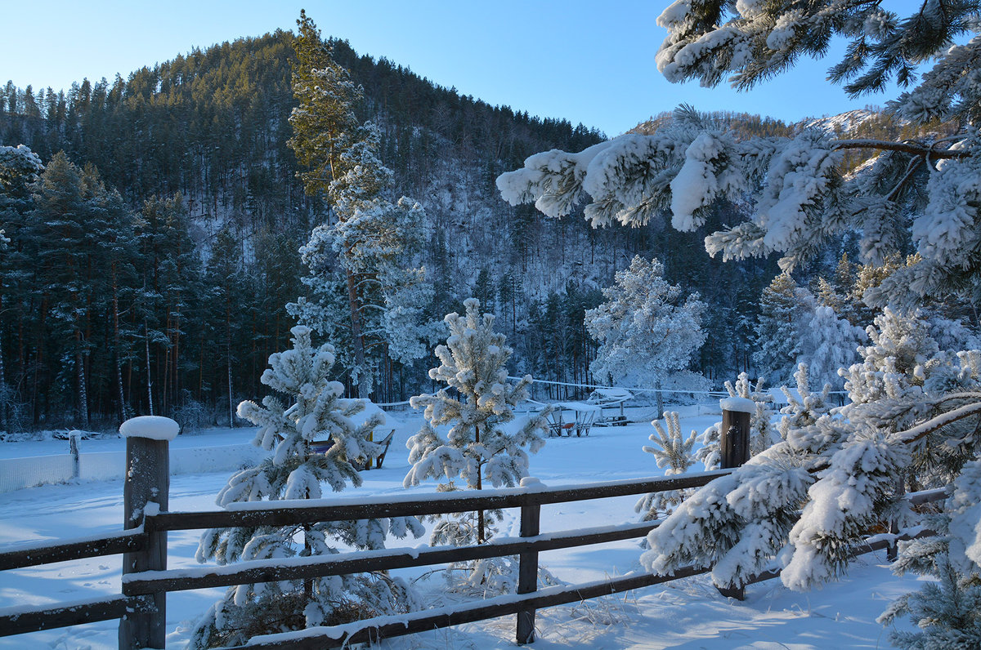

3 ЯНВАРЯ 1993 ГОДА
30 лет со дня образования Чемальской централизованной библиотечной системы
Исполняется 30 лет со дня принятия Чемальским отделом культуры приказа, о создании Чемальской централизованной библиотечной системы (ЦБС) и образовании при этом Чемальской детской районной библиотеки и Чемальской районной библиотеки на базе Чемальской сельской библиотеки.
Есть явления в жизни человечества, значение которых трудно переоценить, они даны на все времена. Эти явления - ее Величество Книга и храм книги – Библиотека. В наши дни практически невозможно найти человека, который, пройдя все этапы образования, не посещал бы библиотеки. Большинство из них, становятся читателями на всю свою жизнь.
Чемальская сельская библиотека была открыта в 1954 году, инициатором открытия библиотеки была Людмила Сергеевна Орлова, которая собирала книги по домам у местных жителей и таким образом, создала книжный фонд. Библиотека находилась в подвале современного здания полиции. После нее работала А.А.Табакова. В 1957 году библиотека переехала в здание сельского Дома культуры, в 1973г. – в пристройку сельского Дома культуры. Переезд совпал с важным событием в районе – централизацией библиотечной сети, которая сыграла положительную роль в расширении комплектования, оживлении межбиблиотечного книгообмена и выполнении запросов читателей. В 1960 году библиотеку приняла Анфиса Дементьевна Кашина.
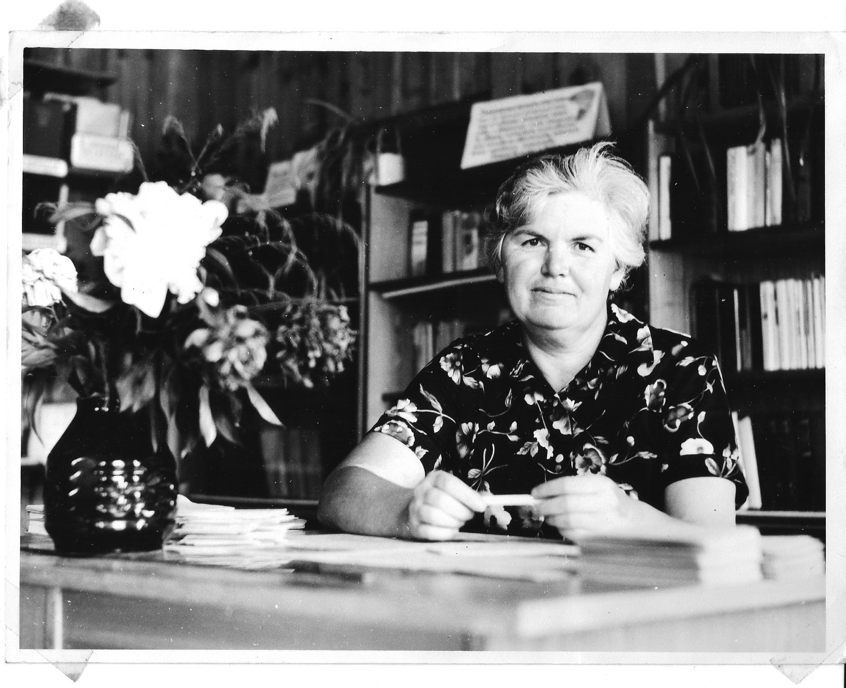Кашина А.Д.
Ей, как молодому специалисту, приходилось крутиться как белка в колесе. Клуб был единственным очагом культуры, и её святая обязанность была организация досуга молодежи. Готовила концерты художественной самодеятельности, вечера отдыха, танцы. Она постоянно находилась в творческом поиске и находила новые интерсные формы работы. Первая организовала работу клуба «Званный гость», где собирались люди разных профессий и просто интересные люди. Она первая хозяйка центра «Мир женщины» под девизом «Возьмите книгу в жизнь семьи». Оформляла тематические стенды, красочные, содержательные выставки. Незабываемы были литературно-музыкальные, поэтические вечера, беседы, диспуты, читательские конференции, которые она проводила. Каждое воскресенье в библиотеке проводился «День семьи». В советские годы библиотекарь был пропагандист, и агитатор, и воспитатель. Анфису Дементьевну нередко можно было увидеть на предприятиях, животноводческой ферме, встретить на дальней стоянке или полевом стане. На отдалённом участке Ингурёк, где была расположена лесосека мехлесхоза, она организовала пункт выдачи книг.
Кроме своей непосредственной работы Анфиса Дементьевна всегда вела большую общественную работу. Тринадцать лет подряд она избиралась депутатом поселкового Совета. Исполняла обязанности председателя женсовета, являлась заседателем в товарищеском суде. За многолетний и добросовестный труд ей присвоено почетное звание «Почетный гражданин муниципального образования Чемальский район».
С 1973 года по 1993 год Чемальская библиотека являлась филиалом Шебалинской ЦБС.
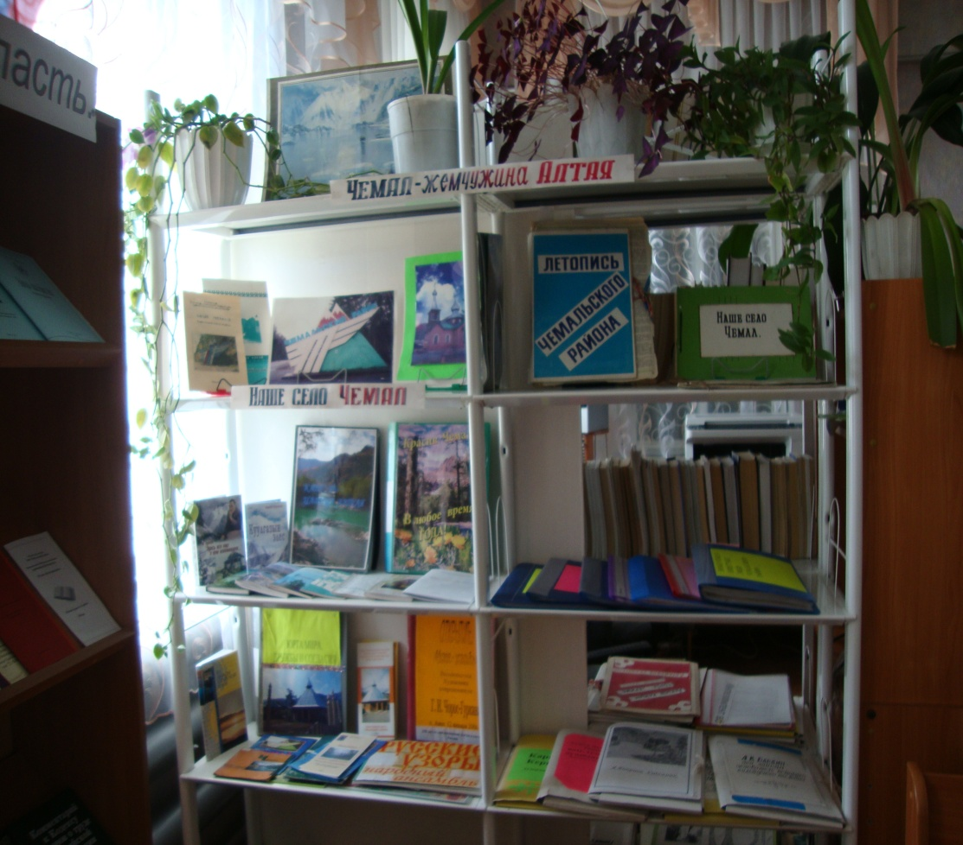
Директором новой службы была назначена Марина Григорьевна Леонтьева, заведующая Элекмонарской сельской библиотекой. Чемальская централизованная библиотечная система была образована 3 января 1993 года приказом №3 районного отдела культуры. За неимением в Чемале подходящего помещения директор, методист и работники отдела комплектования разместились в книгохранилище Элекмонарской библиотеки. В штат учреждения входили четыре человека: директор (и.о.) М.Г. Леонтьева, методист Н.М. Тозыякова, заведующая отделом комплектования Т.Е. Мандрыгина и библиотекарь В.А. Какышева.
В марте 1993 г. директором Чемальской ЦБС назначена Светлана Михайловна Майманакова. В этот период началась организационная работа по становлению районных библиотек. И примерно с этого времени библиотека начала становиться информационным, культурным и общественным центром района. Стали претворяться в жизнь интересные проекты и идеи. В районной библиотеке функционировало 4 отдела: обслуживания с абонементом и читальный зал на 15 посадочных мест, комплектования и обработки литературы, внестационарного обслуживания, методико-библиографический. С созданием Чемальской ЦБС улучшилось комплектование книжного фонда библиотек района, стал более высоким уровень обслуживания читателей.
ЦБС с момента своего появления находилась в состоянии непрерывного развития. Развивались и укреплялись ее материально-техническая база, кадровый состав, творческий потенциал, основы организации совместной деятельности членов коллектива, принципиально иной, более содержательной и полезной становилась работа библиотек ЦБС.
Информационная функция – одна из основных в работе библиотек. Особую актуальность она приобрела в наше время. Ее основные направления – сбор и поиск информации, ее хранение, организация доступа, обучение поиску и усвоению информации, информирование пользователей об имеющихся в библиотеке и за ее пределами документах, фактах, событиях.
Для удовлетворения запроса читателя работники библиотеки используют все доступные возможности, включая обращение к фондам и базам информации других библиотек и организаций через системы МБА, Интернет, Консультант Плюс и др.
Услугами библиотечно-информационного центра пользуются различные категории читателей: студенты, школьники, работники бюджетных учреждений, учителя общеобразовательных школ, пенсионеры, домохозяйки.
Библиотека пережила несколько реорганизаций. Так, с 2013 года она функционировала как Чемальская межпоселенческая районная библиотека с секторами: информационно-библиографическим, инновационно-методическим, комплектования и обработки литературы, внестационарного обслуживания, позже стала структурным подразделением МБУК «Культурно-досуговый и библиотечно-информационный центр». С 5 августа 2015г. библиотека была преобразована в МБУ «ЦБС Чемальского района».
На сегодняшний день общее число муниципальных библиотек, входящих в библиотечную систему, МБУ «Центр культуры и спорта Чемальского района» Отдел библиотечного обслуживания, 15 муниципальных библиотек: Чемальская районная, Чемальская районная детская, Еландинская сельская, Толгоекская поселковая, Аносинская сельская, Аюлинская сельская, Элекмонарская сельская, Элекмонарская детская, Чепошская сельская им.В.И.Чичинова, Усть-Семинская сельская, Узнезинская модельная, Куюсская сельская, Эдиганская сельская, Ороктойская сельская, Бешпельтирская сельская библиотеки.
Источники: Централизованнная библиотечная система Чемальского района.
3 ЯНВАРЯ
исполняется 50 лет Алженаковой Антонине Борисовне, учителю начальных классов МОУ «Чемальская СОШ»
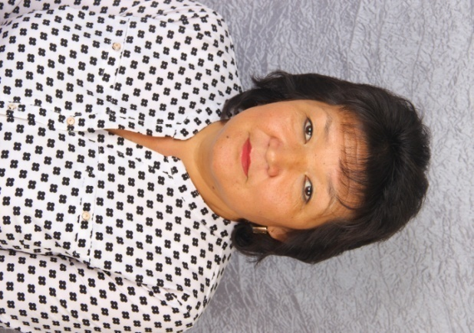
Антонина Борисовна работает в МОУ «Чемальская СОШ» учителем начальных классов с 2004 года. Общий педагогический стаж 31 год. Имеет первую квалификационную категорию.
Антонина Борисовна – знающий, инициативный, творчески работающий педагог, владеющий методикой преподавания начальных классов. Её отличает ответственное отношение к своим обязанностям, высокий профессионализм, доброта и отзывчивость.
Учитель всегда творчески подходит к выбору методов и приёмов работы. Применяет системно-деятельностный подход, который способствует формированию универсальных учебных действий школьников. На её уроках дети учатся рассуждать, работать в группах и самостоятельно, осуществляют поиск оптимальных путей решения проблемных ситуаций, а также занимаются исследовательской работой.
Уроки Алженаковой Антонины Борисовны развивают мышление учащихся, прививают навыки грамотного письма, владение устной и письменной речью, умение решать математические примеры и задачи, развивают любознательность и желание узнать как можно больше об окружающем мире.
Педагог охотно делится своим мастерством с коллегами. Она проводит открытые уроки, выступает на педагогических советах школы и методических объединениях учителей начальных классов с докладами и сообщениями.
Особое внимание уделяет воспитанию учащихся, которое осуществляется в тесном контакте с родителями детей. Этому способствуют родительские собрания, индивидуальные консультации, совместные праздники и походы. Дети и родители уважают её и стараются во всём помогать ей.
За профессионализм, добросовестный труд, творческий подход в обучении и воспитании подрастающего поколения Антонина Борисовна награждалась Почётными грамотами. А именно:
Почётной грамотой Отдела образования Чемальского района (Приказ №312от 26.09.2008 по ОО администрации Чемальского района),
Почётной грамотой Министерства образования, науки и молодежной политики Республики Алтай (Приказ № 1450 от 24.09.2012)
Почётной грамотой Государственного Собрания- Эл Курултай Республики Алтай (Приказ № 19 от 20.03.2020г.)
Источники: МОУ «Чемальская СОШ».

6 ЯНВАРЯ
70 лет исполняется Надежде Ивановне Спириной, ветерану труда Республики Алтай
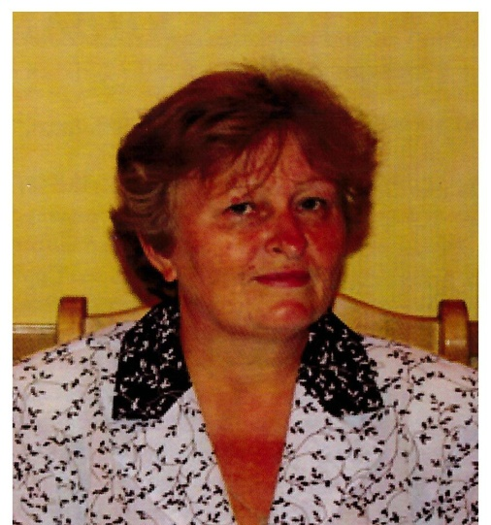
В 1995 году Надежда Ивановна переехала в село Чепош Республики Алтай. В 1998-2003 годы работала главой Чепошской сельской администрации. В 2006-2009 гг. – оператор АЗС. С 2009 года она вновь на муниципальной службе – начальник отдела культуры и спорта администрации Чемальского района. В октябре 2013 года переведена на должность консультанта по национальным, религиозным вопросам и связям с общественностью. Надежда Ивановна известна в Чемальском районе и Республике Алтай как опытный, творчески работающий руководитель. Она в совершенстве владеет методикой управления и прогнозирования, в период трудовой деятельности умела находить эффективные пути решения наиболее значимых проблем и достижения поставленных целей. С 2014 года Надежда Ивановна на заслуженном отдыхе.
Награды: Почетная грамота Министерства культуры РА.

Источники: МО «Чемальский район»

13 ЯНВАРЯ
60 лет исполняется Вере Юрьевне Поповой, главному бухгалтеру МБУ «Центр культуры и спорта Чемальского района»
Вера Юрьевна в 1983 году окончила Горно-Алтайский зооветеринарный техникум по специальности «бухгалтерский учет». Трудовую деятельность она начала в Эдиганском совхозе Шебалинского района в 1985 году в должности бухгалтера расчетной группы.
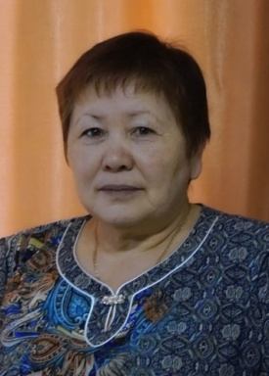
В 1992 году, в период становления Чемальского района, Вера Юрьевна поступила на работу в отдел культуры в качестве главного бухгалтера. Благодаря ее кропотливому труду, старанию, навыкам, грамотности система бухгалтерского учета всегда была выстроена безупречно.
Для повышения профессионализма и углубления знаний без отрыва от производства в 2004 году Вера Юрьевна окончила Новосибирский Государственный университет экономики и управления. Воспитала двоих детей, имеет внучку.
За время работы неоднократно награждалась: в 2004 году – Почетной грамотой Министерства культуры РА; в 2007 году – Почетной грамотой Государственного Собрания – Эл Курултай РА; в 2012 г. за большой вклад в развитие культуры и многолетнюю плодотворную работу ей объявлена Благодарность Министерства культуры Российской Федерации.

Источники: МБУ «ЦКС Чемальского района».

17 ЯНВАРЯ
95 лет исполнится Леониле Анимподистовне Корнеевой, ветерану труда и тыла села Чемал
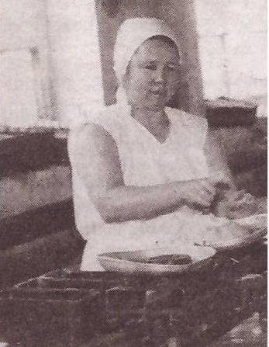
О хлебе, что выпекался в течение полувека в пекарне села Чемал, наверняка слышали по всей Горно-Алтайской автономной области. Молва о трудолюбивой, аккуратной, неустанной работнице разошлась и за пределами нашего района. На протяжении двадцати лет Леонила Анимподистовна работала в Чемальской пекарне, вкладывая всю душу в непростой труд.
Леонила родилась в Чемале в семье Заиграевых. Она – правнучка одного из основателей села Чемал Василия Ивановича Заиграева. В середине 19 века его как декабриста сослали в Сибирь из Подмосковья. Василий Дмитриевич полюбил алтайскую девушку Агафью Константиновну Татанакову и женился на ней. Агафья приняла христианство, крестил ее отец Макарий, основатель Алтайской духовной миссии. Когда началась война, Леониле было всего тринадцать лет. Наравне со взрослыми она работала в подсобном хозяйстве курорта «Чемал». Доила коров, стригла овец, собирала травы для госпиталей. В 1946 году вышла замуж за солдата, участника Великой Отечественной войны Василия Дмитриевича Корнеева. Главная ее награда – Орден материнской славы 3-й степени: она родила и воспитала семерых детей, преодолевая все тяготы голодного послевоенного времени.

Источники: Совет ветеранов села Чемал.

27 ЯНВАРЯ
85 лет со дня рождения Тамары Ивановны Чичиновой, ветерана педагогического руда, отличника народного образования, первой заведующей архивным отделом администрации Чемальского района.
Родилась Тамара Ивановна в с.Малая Черга Шебалинского района. В 1961 году закончила обучение в Горно-Алтайском педагогическом институте, получив специальность учителя русского языка, литературы и истории. Работала учителем до 1992 года, затем ушла на пенсию.
В марте 1993 года в администрации началась работа по созданию архивного отдела, заведующей которого была назначена Т.И.Чичинова. Ею было оборудовано архивохранилище, приняты и перевезены архивные документы из с.Шебалино, положено начало развитию архивной системы Чемальского района. Заведующей архивным отделом работала она до 1996 года. После работала корректором в районной газете «Чемальский вестник».
Ушла из жизни в 2019 году.

Источники: Архив Чемальского района

ФЕВРАЛЬ

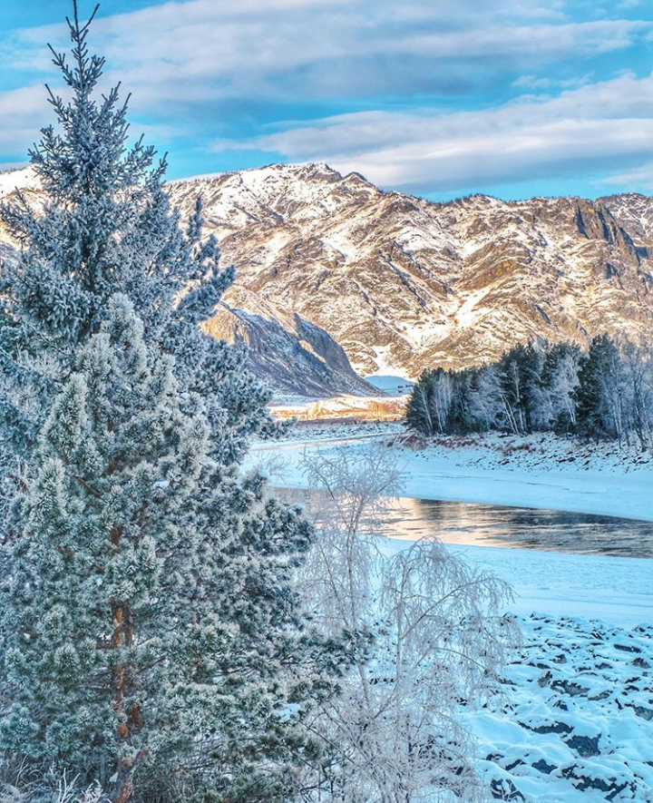

1 февраля 2012 года
2 ФЕВРАЛЯ

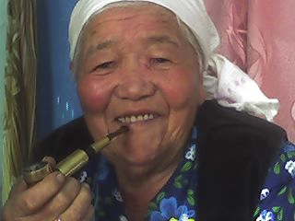
95 лет со дня рождения Анастасии Штоповны Кабуковой, ветерана труда, матери-героини из села Бешпельтир.
Анастасия Штоповна родилась в селе Кумшулу (Кумышла) Шебалинского района. Всего в семье было шестеро дочерей.
Детство её прошло в родном селе, среди сестёр и подруг. Любимой и самой верной из них была Анастасия Васильевна Кокышева – старшая сестра Лазаря Кокышева. С детства и до глубокой старости они сохранили нежные, дружеские чувства друг к другу.
В 10 лет Анастасия переезжает из родного дома в село Öлöҥдӱ Эликманарского района к старшей сестре Алгычы, которая вышла замуж и забрала к себе любимую младшую сестрёнку.
Как и все дети военных лет, она совмещала учёбу в школе с работой в колхозе. Она пахала и сеяла, ухаживала за скотиной. В конце 40-х годов Анастасия Штоповна встретила свою судьбу – Михаила Санаевича Кабукова. Стройный, высокий, чернобровый парень покорил сердце юной Насти, и они поженились.
За 49 лет совместной семейной жизни у них родилось 13 детей. 11 из них порадовали своих родителей 29 внуками, 38 правнуками и 1 праправнуком. За доблестный и самоотверженный труд Анастасия Штоповна получила немало почётных грамот, награждена она и медалью «Ветеран труда». Однако самыми дорогими наградами стали медали за материнство трёх степеней и Золотая Звезда «Мать – героиня».

Источники: МО «Бешпельтирское сельское поселение»

4 ФЕВРАЛЯ

55 лет исполняется Горночаковой Татьяне Юрьевне, социальному педагогу Элекмонарской средней школы

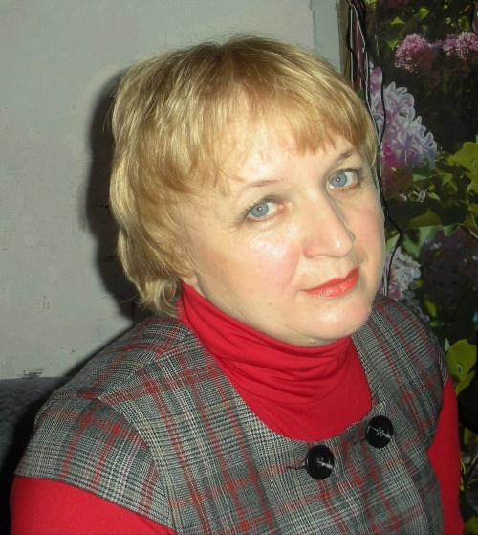
Татьяна Юрьевна человек с активной жизненной позицией, неравнодушный к самым острым вопросам современности, - социальный педагог Эликманарской средней школы, руководитель юнармейского отряда "Звезда", добровольный волонтёр гуманитарной миссии в ЛНР.

Источники: газета «Чемальский вестник»

7-10 ФЕВРАЛЯ 2003 ГОДА

20 лет назад в Чемальском районе прошли VII Малые Зимние Олимпийские игры школьников Республики Алтай. Торжественное открытие Олимпиады состоялось в селе Чемал на стадионе «Юность».
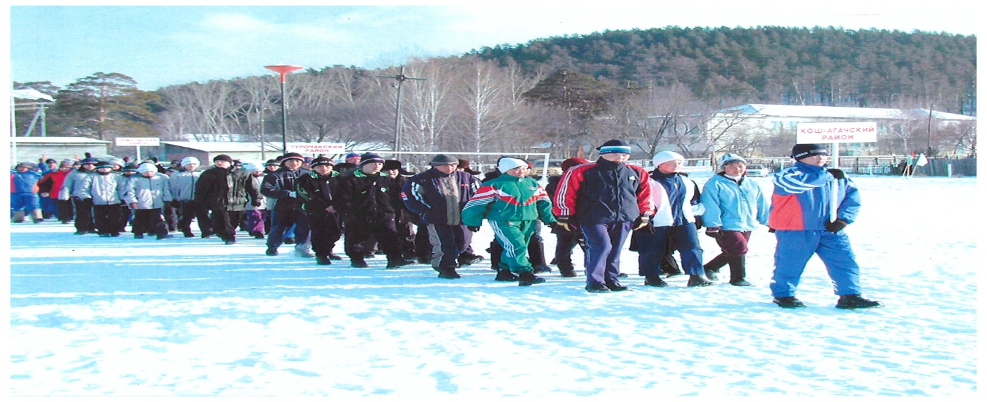
Инициатором проведения VII Малых Олимпийских игр школьников РА в Чемальском районе был директор Чемальской ДЮСШ В.С. Пригоженко.
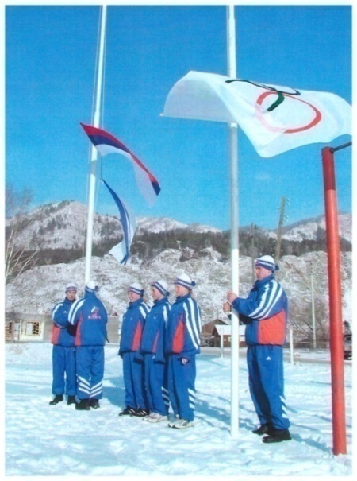
С приветственными словами выступили руководители Республики Алтай и Чемальского района: М.И. Лапшин - Глава Республики Алтай, В.С. Торбоков -председатель оргкомитета Олимпиады, заместитель Председателя Правительства Республики Алтай, В.К.Трутнев - министр образования, науки и молодежной политики, Н.В.Туденев – депутат Госсобрания - Эл Курултай Республики Алтай, С.З.Шевченко – глава Чемальского района, а также заслуженные спортсмены.
Почетное право поднятия флагов Российской Федерации и Республики Алтай было предоставлено лучшим лыжникам-гонщикам нашего района: Денису Мороз, Роману Шевченко, Татьяне Бушановой, Юнне Голубничей, Валентине Бочкаревой, Николаю Острову.
На три дня Чемальский район превратился в столицу Олимпийских игр школьников Республики Алтай. Сюда съехались ребята со всех районов республики. Команды-участницы зимних Олимпийских игр были размещены в здании Чемальской средней школы. В дни Олимпиады в селах Чемал, Элекмонар и Бешпельтир проходили соревнования по лыжным гонкам, полиатлону, спортивному ориентированию, зимнему футболу и ринк-бенди – мини-хоккею с мячом. И даже крепкие морозы (температура была ниже 30ºС), ударившие в дни соревнований, не стали серьезным препятствием для юных спортсменов.
По итогам соревнований в общекомандном зачёте 1 место присуждено команде «Горно-Алтайск-2», 2-е место команде Чемальского района, 3 место заняли спортсмены Усть-Канского района.

Источники: Архив Чемальского района, Ф. Р-70.

12 ФЕВРАЛЯ

65 лет исполняется Бочкаревой Светлане Юрьевне, учителю русского языка и литературы МОУ «Узнезинская средняя общеобразовательная школа имени династии Тозыяковых».
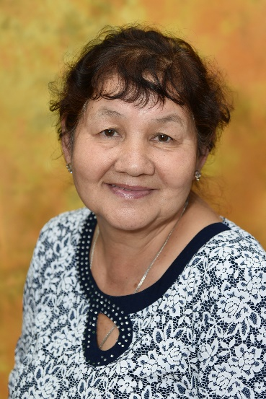
Бочкарева Светлана Юрьевна закончила историко-филологический факультет Горно-Алтайского государственного педагогического института году в 1979 году, по специальности учитель русского языка и литературы. Трудовая педагогическая деятельность начата с 1979 года. По распределению попадает в Усть-Коксинский район, работает в школе Алтайского края. С 1994 года по настоящее время работает учителем русского языка и литературы в муниципальном общеобразовательном учреждении «Узнезинская средняя общеобразовательная школа имени династии Тозыяковых». С 1996 года по 2001 год работала директором в Узнезинской средней школе, 01.09.2005 года по 31.08.2009 года была назначена заместителем директора по учебно–воспитательной работе в этой же школе.
С 2006 года Светлана Юрьевна возглавляет школьный историко-краеведческий музей имени династии Тозыяковых, где организует поисковую, просветительскую, краеведческую работу, принимает участие со своими воспитанниками в конкурсах, слетах школьных музеев, добиваясь тем самым уважения и любви к родному краю у обучающихся. Под руководством Светланы Юрьевны учащиеся школы принимают активное участие в исследовательских проектах, занимают призовые места на уровне муниципалитета, республики. Она приглашает в школу на классные часы, внеклассные мероприятия ветеранов труда села Узнези, поддерживает живую связь с Верой Федоровной Тозыяковой, хранительницей дома – музея в Узнезе, также частый гость в школе Заозерова Валерия Федоровна.
Работа учителя отмечена Почетной грамотой Министерства образования Республики Алтай 2008 года, Грамотами отдела образования Чемальского района 2018 года, 2019 года, Почетной грамотой Главы Чемальского района 2022 года.
Светлана Юрьевна на протяжении всех лет работает по государственным программам и учебникам, одобренным Министерством образования РФ.
Бочкарева Светлана Юрьевна учитель высшей квалификационной категории. За время работы в МОУ «Узнезинская средняя общеобразовательная школа имени династии Тозыяковых» зарекомендовала себя как учитель, знающий теорию и методику преподавания предмета в соответствии с государственными образовательными стандартами. Она имеет глубокие знания своего предмета и смежных дисциплин, умеет использовать инновационные формы, методы и средства обучения, которые помогают педагогу вести обучение на высоком профессиональном уровне. На уроках и во внеурочной деятельности применяет знания основ педагогики, детской возрастной психологии. У Светланы Юрьевны доброжелательные отношения с детьми. Она владеет и прививает детям методы научной организации труда. Бочкарева С.Ю. активный участник конкурсов на муниципальном и региональном уровнях, имеет дипломы, грамоты.
Светлана Юрьевна обобщает и распространяет собственный педагогический опыт через выступление на региональной научно – практической онлайн - конференции «Краеведческая работа со школьниками как важнейшее направление внеурочной деятельности» по теме «Времен связующая нить»,2021 год. Приняла активное участие в заседании регионального отделения «Ассоциация учителей русского языка и литературы» по теме «Проектирование индивидуальной программы профессионального развития педагога», 2021 год. Участвовала в акции «Классный классный», 2021 год.
Светлана Юрьевна призер конкурса «Учитель года Чемальского района», призер конкурса «Самый классный классный» Чемальского района. Занесена во Всероссийскую Книгу Почета за 2020 – 2021 учебный год. Имеет печатные работы: публикации в региональных и районных изданиях, в сборниках научно – практических конференций ИПК и ППРО РА опубликованы статьи Светланы Юрьевны.
Бочкарева С.Ю. являясь много лет руководителем школьного методического объединения гуманитарного цикла, занимается изучением инновационных технологий в соответствии с требованиями ФГОС. Одной из важных технологий она считает использование технологии критического мышления. Данная технология помогает в работе с классным руководством. Уже много лет Светлана Юрьевна является бессменным классным руководителем. Выпускники продолжают обучение в различных регионах нашей страны, работают в селе, и за пределами республики, служат в армии.
Светлана Юрьевна уделяет большое значение внеклассной работе в развитии интереса учащихся к изучению преподаваемых предметов. Учащиеся принимают активное участие в олимпиадах. Она проводит внеклассные мероприятия, посвященные творчеству известных писателей и поэтов Горного Алтая, России Ее ученики имеют высокие достижения в разнообразных конкурсах: всероссийского, регионального, муниципального, школьного уровней.
Бочкарева С.Ю. активно участвует в жизни сельского поселения. Избиралась депутатом районного совета, участвовала в турслетах от села и школы. Пользуется уважением родителей и населения.

МОУ «Узнезинская СОШ имени династии Тозыяковых»

17 ФЕВРАЛЯ

50 лет исполняется Каланаковой Марине Владимировне, учителю начальных классов МОУ «Узнезинская средняя общеобразовательная школа имени династии Тозыяковых»
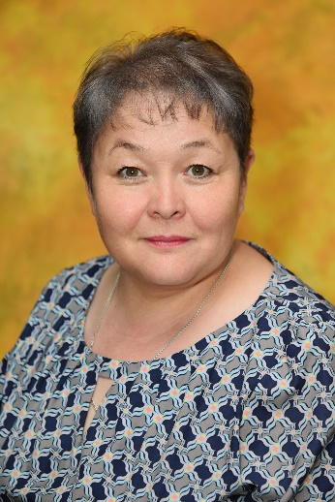
Каланакова Марина Владимировна, родилась, выросла и работает в Чемальском районе. После окончания Аносинской школы в 1988 году поступила в Горно-Алтайское педагогическое училище, окончив которое в 1992 году, по распределению была принята в школу села Узнези, где продолжает свою трудовую деятельность по сей день.
Марина Владимировна - это чуткий, преданный своему делу педагог. В своей деятельности выработала такие качества учителя, как искренний интерес к ребёнку, широта кругозора, справедливость, требовательность, эмоциональность. Учитель требовательна к себе, обладает педагогическим тактом, находится в постоянном поиске нового в педагогической деятельности, умело применяет знания психолого-педагогических основ обучения и воспитания, осуществляет индивидуальный подход к детям, умеет эффективно организовывать внеклассную работу и объединять свои действия с родителями.
Уроки Марины Владимировны проводятся в соответствии с современными требованиями. Активное использование образовательных технологий игрового и проблемного обучения, применение исследовательских и проектных методов, создание нестандартных учебных ситуаций помогают развивать инициативу, творчество и самостоятельность учащихся. Благодаря этому её дети занимают призовые места в конкурсах различных уровней. Под ее чутким руководством дети активно и результативно занимаются на образовательной платформе Учи.ру, за что дети и сама учитель получают систематические грамоты победителей. Организует участие детей в различных дистанционных всероссийских конкурсах, в результате чего дети получают грамоты победителей и призеров, а также множественные сертификаты. Её дети являются участниками конкурсов «Ученик года», в связи с чем Марина Владимировна имеет грамоты за подготовку призеров и победителей муниципальных этапов конкурса. И сама она так же принимает участия в различных конкурсах, что подтверждается различными грамотами и сертификатами.
Марина Владимировна организует учебный процесс с использованием информационно-коммуникативных и здоровьесберегающих технологий. Её уроки отличаются плотностью, логической завершённостью, разнообразием, продуктивностью и организованностью. Положительные результаты учащиеся Марины Владимировны показывают при проведении ВПР, республиканская проверка читательской грамотности в 2022году показала, что ее дети понимают и умеют анализировать полученную информацию из текста.
Доброжелательный тон, педагогический такт, ясное видение цели, введение ролевых игр и творческих заданий помогают учителю достигать полного взаимопонимания с обучающимися и решать проблему личностно-ориентированного обучения.
Несколько лет подряд Марина Владимировна является организатором государственной итоговой аттестации выпускников 9 классов школ района (ОГЭ, ГВЭ), за что имеет благодарственные письма министерства образования и науки Республики Алтай и несколько благодарственных писем отдела образования администрации Чемальского района. Так же она является бессменным ответственным организатором проведения итоговых сочинений выпускников 11 класса школы в течении всего периода их проведения.
Учебно-воспитательный процесс организован так, чтобы ребёнок попробовал себя в разных видах деятельности: пение, сочинение сказок и стихов, изготовление поделок из различных материалов и др. Педагог старается создать ситуации, где ребёнок переживает состояние успеха, удовлетворения от достигнутого результата.
Увлечённость своим делом, широкий кругозор, высокая работоспособность – всё это создало ей бесспорный авторитет среди учеников и их родителей. Подтверждением тому являются написанные о ней в разное время статьи в газете «Чемальский вестник», статьи и от имени родителей, и от имени коллег.
Марина Владимировна награждена за добросовестный труд в деле обучения и воспитания подрастающего поколения следующими грамотами:
- Почетная грамота отдела образования администрации Чемальского района 26.08.2003г
- Почетная грамота отдела образования администрации Чемальского района 27.09.2017г
- Почетная грамота администрации Чемальского района 01.10.2020г
- Почетная грамота министерства образования, науки и молодежной политики Республики Алтай 30.09.2008г
- Благодарственное письмо Государственного Собрания – Эл Курултай Республики Алтай ноябрь, 2018г

МОУ «Узнезинская СОШ имени династии Тозыяковых»

23 ФЕВРАЛЯ 1993 ГОДА

Администрацией Чемальского района издано Распоряжение №37 «а»: на базе Бешпельтирской средней школы открыть детскую юношескую спортивную школу

Свою работу ДЮСШ начинала с трёх отделений: лёгкая атлетика, лыжные гонки, борьба самбо. В дальнейшем открывались новые секции: дзюдо, футбол, волейбол, кикбоксинг.
За годы существования Чемальской ДЮСШ её воспитанники участвовали во Всеросийских турнирах, фестивалях детского юношеского лыжного спорта Сибири и Дальнего Востока, в Малых олимпиадах школьников Республики Алтай, в Республиканских и районных соревнованиях по разным видам спорта
Заслуживают безграничного уважения первый директор Каланов Валерий Александрович, первые тренеры: Табышкина Н.В., Деделов С.Л., Волков А.С., Медведев Н.Г., Усольцев В.М., Бигеев А.С., Исатов Н.А., Штанаков К.К., Иванова Т.Н., Кадыдаков Н.В., Максимов В.В., завуч – Бабрашева Л.В.
С 1 апреля 1996 года директором ДЮСШ назначен Шкаков Пётр Иркитович, завуч Табышкина Надежда Викторовна. Школа переведена в с. Чемал помещение детского сада «Чайка». В школе работало 19 тренеров, по 5 видам спорта, контингент учащихся составлял 537 человек.
27 марта 1998 года школу возглавил Пригоженко Виктор Степанович. С 1998 года Чемальская ДЮСШ базируется в помещении Детского дома творчества.
С 12 февраля 2003 года директором назначена Табышкина Надежда Викторовна. В школе работало 8 совместителей и 7 штатных тренеров. Учебная нагрузка составляла 260 часов.
Со 2 сентября 2005 года директором назначен Петроченко Валерий Михайлович. С 2008 года директором школы является Тырышкина Светлана Леонидовна.
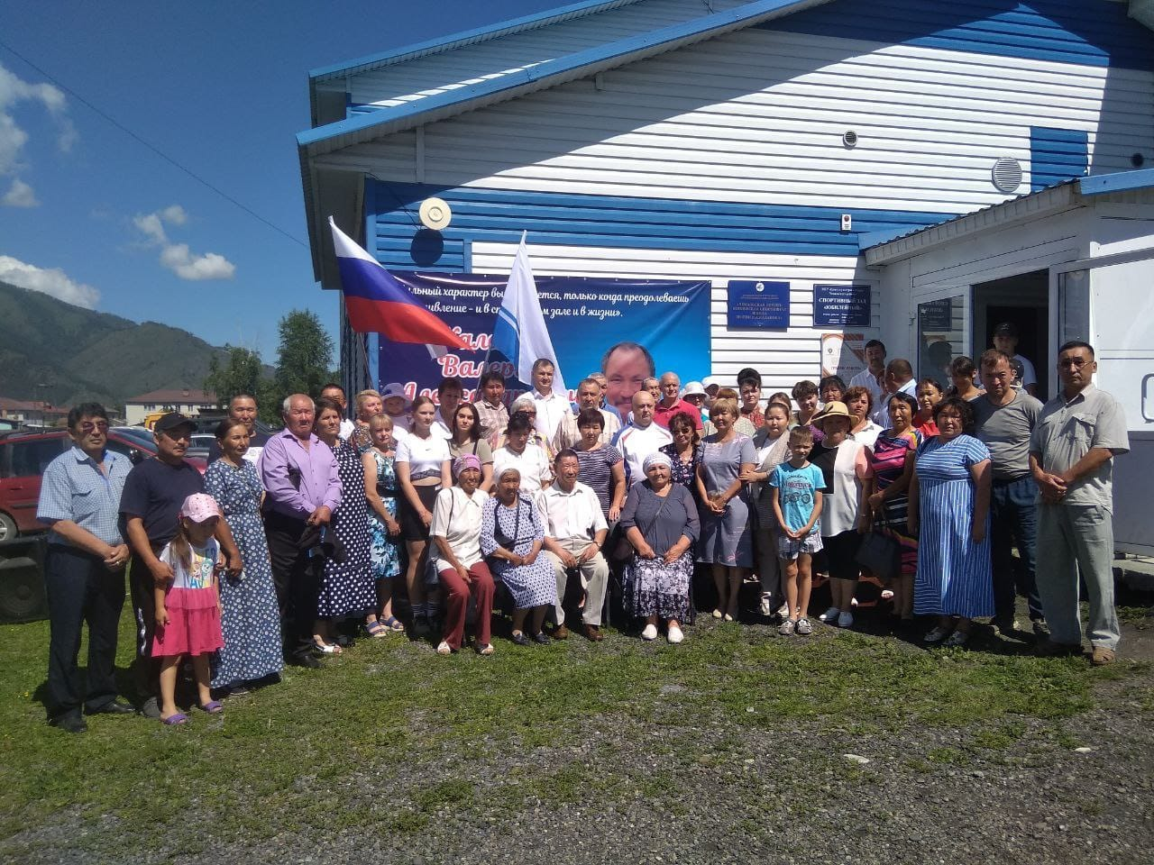

По инициативе жителей села Бешпельтир, воспитанников и коллег, 25 июня 2022 года Чемальской ДЮСШ было присвоено имя Валерия Александровича Каланова. Отличник физической культуры и спорта России, заслуженный тренер Республики Алтай, он посвятил свою жизнь другим – воспитанию молодого поколения, развитию не только спорта, но и родного села, своего района. Он скоропостижно ушел из жизни 1 октября 2021 года.

Источники: МУ ДО «Чемальская ДЮСШ им. В.А. Каланова»

24 ФЕВРАЛЯ
55 лет исполнется Зинаиде Николаевне Прищепа, директору Чемальского СДК

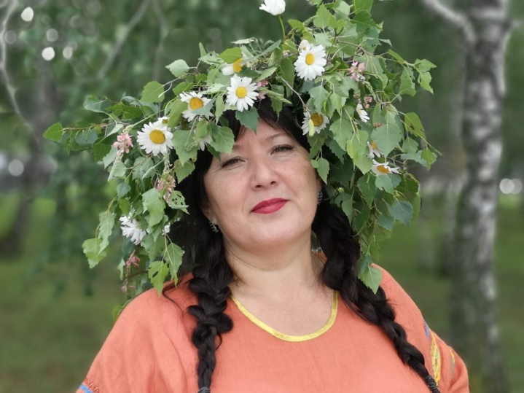
Зинаида Николаевна родилась в селе Анос Шебалинского района. В 1988 году, после окончания Горно- Алтайского педагогического училища работала преподавателем младших классов в селе Анос.
С 1993 года ее дальнейшая трудовая деятельность связана с культурой. Работала заведующей Толгоекским сельским клубом, с 1998 года – директором Чемальского районного дома культуры. С 2000 года является артисткой народного коллектива русской песни «Русские узоры».
Зинаида Ивановна замужем, воспитала двух дочерей, имеет 2 внучек и 2 внука.
Награды:
- Почетная грамота Министерства культуры РА в 2011 г.;
- Почетная грамота Государственного Собрания – Эл Курултай Республики Алтай в 2017 г.

МБУ «Центр культуры и спорта Чемальского района»

25 ФЕВРАЛЯ 2008 ГОДА
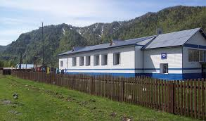
15 лет назад 25 февраля 2008 года состоялось открытие Узнезинского КОЦ. В здании культурно-оздоровительного центра располагается спортзал, клуб и библиотека.
За эти годы в культурно-оздоровительном центре проведено множество культурно-массовых мероприятий различного масштаба. При центре работают кружки, клубные и спортивные формирования.
В 2020 году Узнезинский культурно-оздоровительный центр стал участником проекта Партии «Единая Россия» «Культура малой родины». В рамках реализации данного проекта для клуба было приобретено оборудование: (комплект коммутации, вокальная радиосистема, светодиодный прожектор, ноутбук, проектор, экран, комплект одежды сцены, занавес на петлях, драпировка для заднего плана).

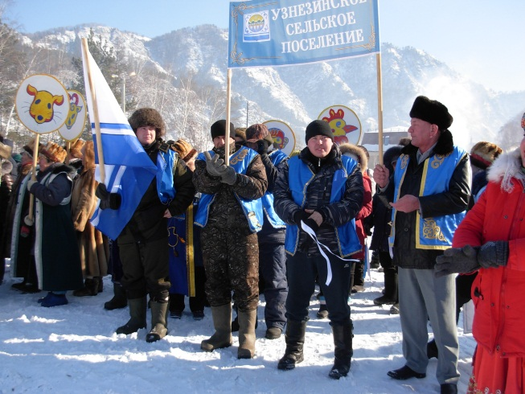
(фото: делегация Узнезинского сельского поселения на празднике Чага-Байрам; с.Чемал. 09.02.2019г.)

(фото: церемония обновления Доски Почёта МО «Чемальский район»; с.Чемал. 2018г.)
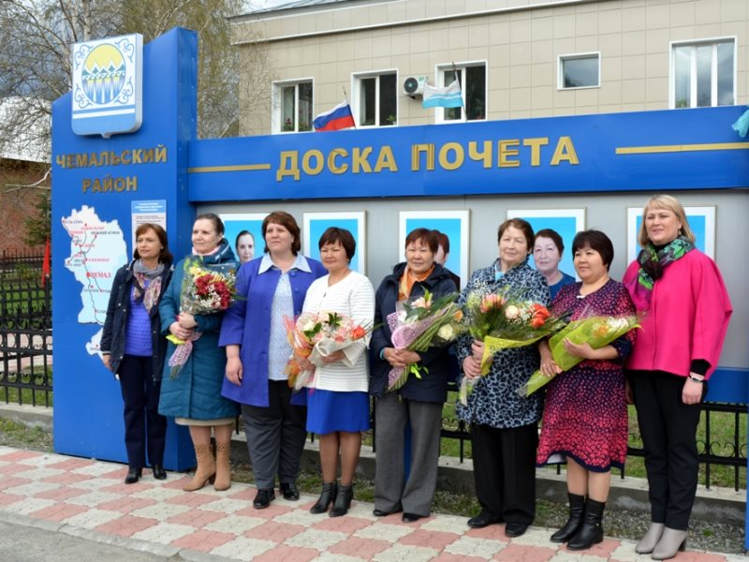
С 2016 года фотографии лучших тружеников района размещаются ежегодно на Доске Почёта Чемальского района.
1 мая 2018 года, в праздник весны и труда, около районной администрации состоялось торжество, на котором заведующей Узнезинской модельной сельской библиотекой З.Т. Кургановой было вручено свидетельство о занесении фотографии на Доску Почёта МО «Чемальский район» за творческую и плодотворную профессиональную деятельность.
17 сентября 2022 года в торжественной обстановке состоялось награждение достойных жителей на праздновании 30-летия образования Чемальского района. В церемонии награждения приняли участие глава Республики Алтай Олег Хорохордин, заместитель Председателя Государственного Собрания Эл-Курултай Герман Чепкин, глава Чемальского района А.Алисов и др.
Почетной грамотой Государственного Собрания Эл-Курултай Республики Алтай награждена заведующая отделом Узнезинской модельной сельской библиотеки Зинаида Тимофеевна Курганова.
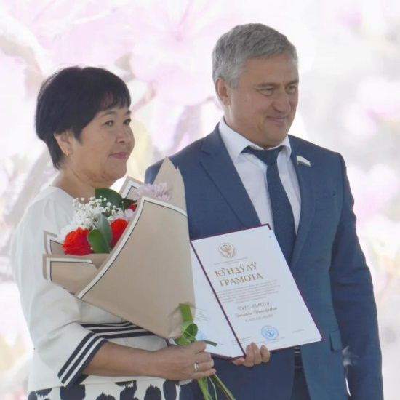

(фото с церемонии награждения: З.Т.Курганова, Г.Е.Чепкин).

Источники: З.Т. Курганова, заведующая отделом
Узнезинской модельной сельской библиотеки.

МАРТ

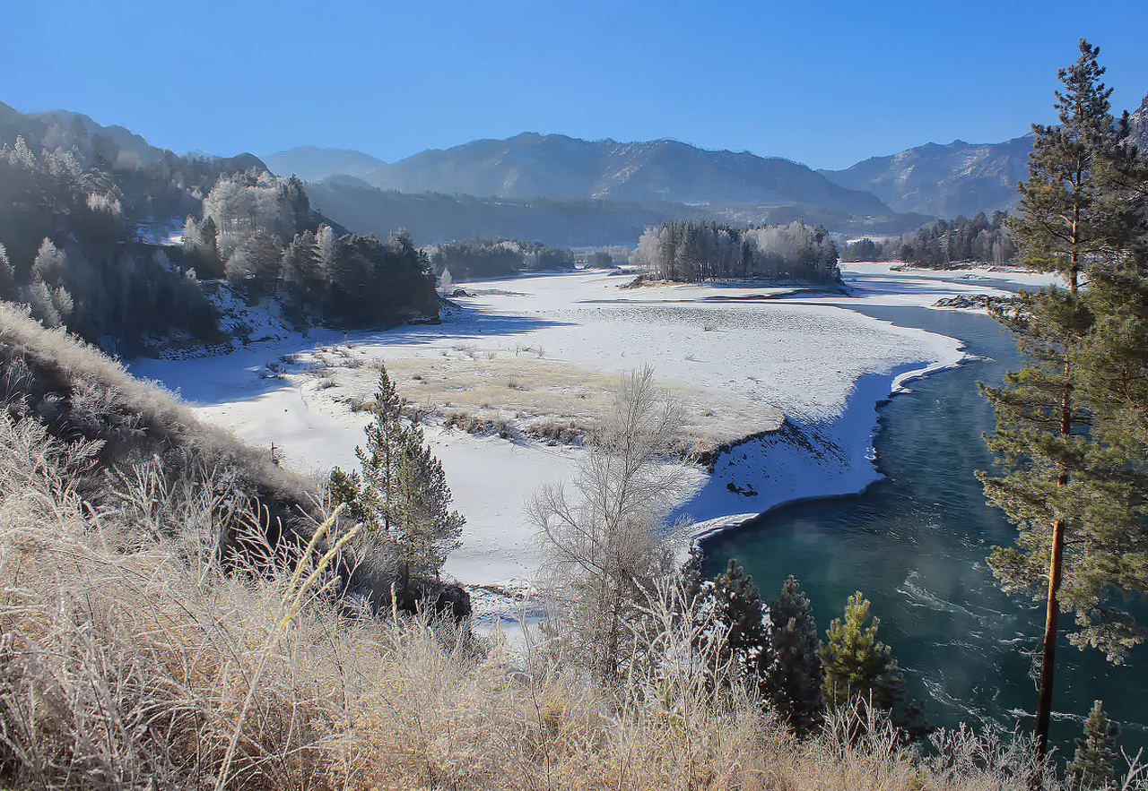

2 МАРТА

60 лет исполняется Татьяне Александровне Запорожской,
Почетному гражданину МО «Чемальский район».

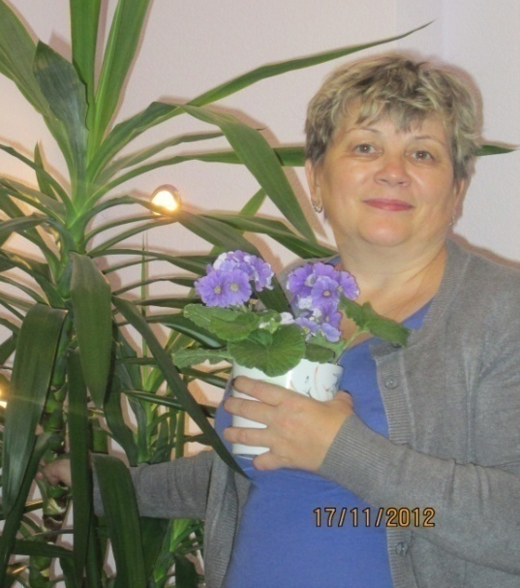
Татьяна Александровна родилась в селе Усть-Чагырка Краснощековского района Алтайского края. В 1978 году окончила Эликманарскую среднюю школу, в 1982 году – Горно-Алтайское педагогическое училище по специальности «воспитатель детского сада». В 1993 году окончила Бийский государственный педагогический институт по специальности «психология и педагогика (дошкольная)». Трудовую деятельность начала в 1982 году воспитателем в Элекмонарском детском туберкулезном санатории. С 1 октября 2001 года по 30 декабря 2022 года работала в администрации района, сначала ведущим специалистом экономического отдела, затем – начальником отдела по землеустройству, позже – консультантом отдела земельных и имущественных отношений. Татьяне Александровне присущи такие качества, как ответственность, доброжелательность, принципиальность, постоянное стремление к самосовершенствованию. У нее накоплен большой профессиональный опыт, которым она с радостью делится с молодежью.
Награды: Почетная грамота Государственного Собрания – Эл Курултай РА;
Благодарность Министерства сельского хозяйства РФ;
Благодарственное письмо РОССТАТа РФ.
Источники: МО «Чемальский район».

9 МАРТА 1993 ГОДА
30 лет назад решением №36 Чемальский районный Совет народных депутатов утвердил комитет по туризму и спорту администрации Чемальского района, который совмещал функции комитета по делам молодежи до 1994г.
В 1997 году полномочия по туризму были переданы из комитета по туризму и спорту в отдел культуры, а комитет преобразован в комитет по физической культуре и спорту.
В 2000 году комитет по физической культуре и спорту ликвидирован, его полномочия переданы в отдел культуры.
Председателями комитета были: Майманаков Андрей Васильевич, Деделов Сергей Леонидович, Харин Олег Климентьевич.
Источники: Архив Чемальского района Ф. Р-45. Д.49. Л.5

14 МАРТА
95 лет со дня рождения Журнала Аксамаевича Боронкина, ветерана труда, ветерана тыла Великой Отечественной войны 1941-1945 гг.
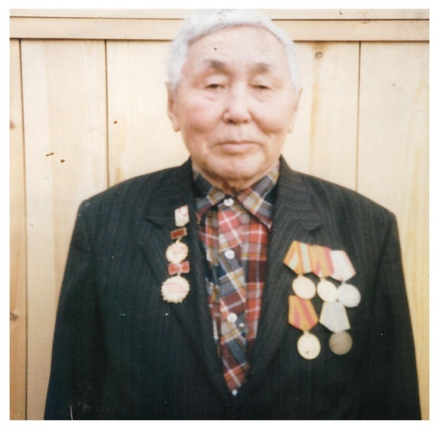
Журнал Аксамаевич родился в селе Куюс Эликманарского аймака Ойротской автономной области. Его детство и юность прошли в родном селе. Когда началась война, Журналу Аксамаевичу было 13 лет. Жил с матерью, сестрой и младшими братьями. Время было тяжелое. Надо было помогать матери, так как отец ушел на фронт. В возрасте 13 лет он устроился работать в колхоз «Кызыл Черю» помощником табунщика. В 1952 году женился, супруги родили и воспитали пятерых детей.
Работал в колхозе «Кызыл Черю». В 1970 году колхоз был реорганизован в Куюсскую ферму совхоза «Эдиганский». Здесь он работал козоводом, табунщиком, бригадиром. В 1974 году Журнал Аксамаевич вместе с семьей переехал в село Чемал, продолжая работать чабаном Чемальской фермы того же совхоза. В 1986 году вышел на заслуженный отдых. За время своей трудовой деятельности был награжден: медалями «За доблестный труд», «За освоение целинных земель», множеством грамот, благодарностей и ценных подарков.
Ушел из жизни в 2020 году.

Источники: Совет ветеранов села Чемал.

16 МАРТА

50 лет исполняется Евгению Владимировичу Горночакову, звукооператору Элекмонарского СДК.

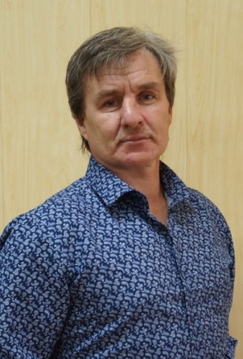
Евгений Владимирович родился в селе Чемал Шебалинского района. Свою деятельность в сфере культуры начал после возвращения из рядов Советской Армии в Горно-Алтайском драматическом театре музыкантом рок-группы «Арчын». С 1993 по 2010 год работал звукооператором в Чемальском РДК. С 2012 года является звукооператором Элекмонарского СДК.
За время работы в Чемальском РДК им было создано несколько рок-групп: «Амега», «Мартин Иден», «Морфей», вокально-инструментальный ансамбль «Чердак», которые пользовались большим успехом как среди взрослого населения, так и среди молодежи и школьников.
Работая в настоящее время в Элекмонарском СДК, Евгений Владимирович ведет активную работу среди школьников, привлекая их в самодеятельные кружки: по игре на гитаре и ударных установках. Он проводит встречи, конкурсы любителей игры на гитаре, ставшие традиционными. Воспитывает двоих детей.
Награды:
- Почетная грамота Государственного учреждения «Дом молодежи Республики Алтай» за личный вклад в поддержку и творческое развитие молодежи;
- в 2008 году – Почетная грамота Министерства культуры Республики Алтай.

Источники: МБУ «Центр культуры и спорта Чемальского района»

25 МАРТА
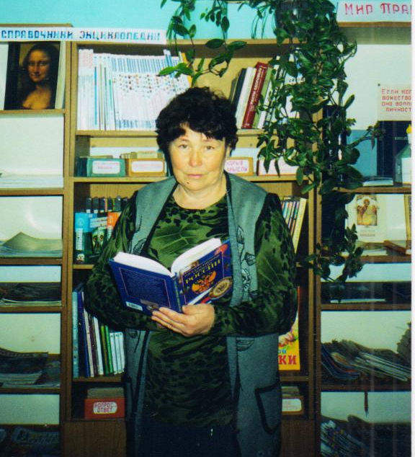
65 лет исполняется Анне Ивановне Андреевой, Заслуженному работнику культуры Республики Алтай.
Анна Ивановна родилась и выросла в Горном Алтае. В 1968 году окончила Куюсскую восьмилетнюю школу, затем в 1970 году – Эликманарскую среднюю школу. В детстве любимая учительница – Тукеева Людмила Васильевна научила ее читать и любить книги. Трудовую деятельность начала после окончания школы в 1970 году. Работала лаборантом, воспитателем в интернате с мальчишками, заведующей Апшуяхтинской сельской библиотекой. В 1973 поступила в Горно-Алтайский пединститут на историко-филологический факультет. В 1973 году по приглашению заведующей Элекмонарской библиотекой Польских Августы Ефимовны и заведующей отделом культуры П.Салбашевой стала работать в передвижной библиотеке.
Анна Ивановна проработала в библиотеке 42 года. Победитель многих районных и республиканских конкурсов по пропаганде детской литературы. В 1980 году библиотеке присвоено звание «Библиотека отличной работы». В 1991 году получила Почетную грамоту от Управления культуры облисполкома. Любовь к книге, к детям, к своим сыновьям – вот главное в жизни этой женщины. Награждена многими почетными грамотами по воспитанию детей и юношества любви к Родине, нравственному, эстетическому воспитанию. В 2010 году получила почетное звание «Заслуженный работник культуры Республики Алтай».
Источники: БУ «ЦБС Чемальского района».

26 МАРТА 1993 ГОДА
Администрацией Чемальского района издано Распоряжение №61 «а»:
Эдиганскую начальную школу реорганизовать в неполную среднюю школу с числом учащихся – 52 человека и численностью учебно-вспомогательного и обслуживающего персонала – 16 человек.

Источники: Архив Чемальского района Ф.Р-63. Д.38. Л.67.

26 МАРТА 1993 ГОДА

Администрацией Чемальского района издано Распоряжение №61 «в»:
Отделу образования открыть районный Дом творчества с общей численностью учащихся – 800 человек и численность обслуживающего персонала включая педагогов дополнительного образования – 80 человек.

Источники: Архив Чемальского района Ф.Р-63. Д.38. Л.67

30 МАРТА 1993 ГОДА

Постановлением Правительства РА № 40 от 05.02.1993. «О реформировании системы государственного управления агропромышленным комплексом РА» создан комитет сельского хозяйства и продовольствия РА, которому были переданы функции государственного управления агропромышленным комплексом «Горный Алтай». А в районах были созданы районные комитеты сельского хозяйства и продовольствия.
Комитет сельского хозяйства и продовольствия при администрации Чемальского района был создан в марте 1993 года, председателем комитета назначен Яманов Анатолий Пантелеевич (Постановление администрации Чемальского района № 65 от 30.03.1993г.).
Комитет имел юридический статус, самостоятельный баланс, счета в банке, штатное расписание, гербовую печать, штамп.
В 1999-2000гг. проведены мероприятия по присоединению комитета к экономическому отделу администрации Чемальского района и по преобразованию его в структурное подразделение.

Источники: Архив Чемальского района Ф.Р-7.

АПРЕЛЬ

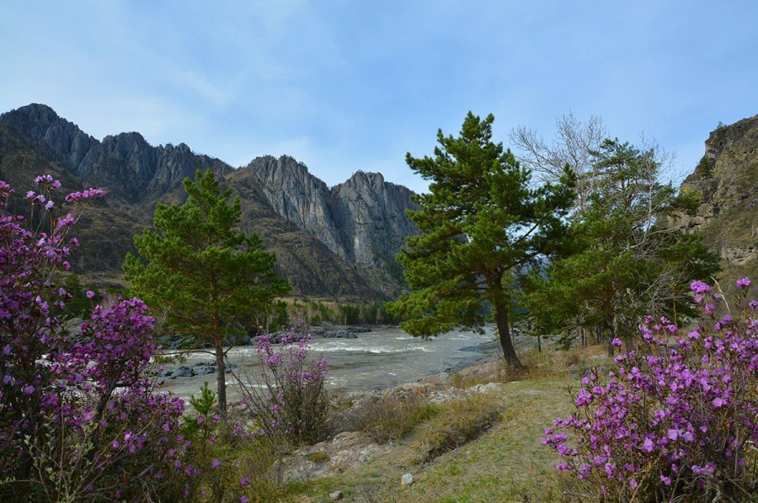

2 АПРЕЛЯ

65 лет исполняется Людмиле Мироновне Кониной, ветерану педагогического труда, учителю начальных классов МОУ «Чемальская СОШ»

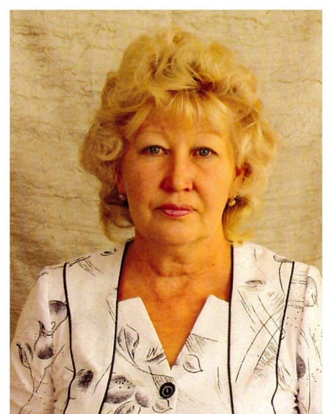
Свою трудовую деятельность Людмила Мироновна начала после окончания Горно-Алтайского педагогического института в 1977 году по специальности «учитель русского языка и литературы». Ее общий педагогический стаж 42 года. Имеет высшую квалификационную категорию.
За период работы зарекомендовала себя творческим педагогом, в совершенстве владеет методикой преподавания начальных классов. Её уроки проходят на высоком профессиональном уровне. Учитель умело использует оптимальное сочетание традиционных и новых технологий, применяет разнообразные методы и приёмы обучения. Людмила Мироновна – опытный учитель. Педагога отличает высокий уровень профессионального мастерства, творческой инициативы в организации образовательного процесса начальной школы. Ее уроки отличаются целенаправленностью, четкостью и логичностью изложения материала. Она выбирает наилучшие методы обучения на основе диагностических данных, учитывая психолого-педагогические и физиологические особенности ученика. Учитель создает на уроке условия для проявления познавательной активности учеников: использует проблемные ситуации, разнообразные формы и методы организации учебной деятельности, позволяющие раскрыть субъективный опыт учащихся, создает атмосферу заинтересованности каждого ребенка в работе класса, поощряет стремление каждого ученика находить свой способ работы. Создавая климат доверия к ребенку, Людмила Мироновна развивает его уверенность в себе. Это помогает учителю добиваться 100% успеваемости.
Людмила Мироновна хорошо знает стратегию развития образования, современные концепции, технологии, теоретические и практические основы управления учебным процессом.
Людмила Мироновна на протяжении многих лет сотрудничает с Горно-Алтайским институтом повышения квалификации работников образования: участвует в республиканских конференциях, круглых столах по проектной деятельности, делится опытом по научно – исследовательской деятельности. Она – наставник молодых специалистов, ежегодно дает открытые уроки, мастер — классы для учителей школы, района и республики. Систематически повышает свое педагогическое мастерство путем самообразования, работает над темой: «Системно-деятельностный подход на уроках в начальной школе в рамках ФГОС».
За высокий профессионализм, высокую результативность в решении задач повышения качества и доступности образования Людмила Мироновна Конина награждена: Почётной грамотой Министерства образования, науки и молодежной политики Республики Алтай; Почетной грамотой Отдела образования Чемальского района РА за победу в конкурсе «Учитель года Чемальского района – 2010»; Почетной грамотой Министерства образования, науки и молодежной политики республики Алтай финалисту III этапа Всероссийского конкурса «Учитель года России» - «Учитель года Республики Алтай – 2010»; Почетной грамотой Республики Алтай (Приказ №43-у от 24.02.2011 г. Глава РА), Почетной грамотой Министерства образования и науки Российской Федерации.
Людмила Мироновна работала заместителем директора по учебно- воспитательной работе в начальной школе. За время работы в должности заместителя директора школы по учебно-воспитательной работе с 1997 года по 2015 годы показала себя квалифицированным и инициативным руководителем, знающим нормативную документацию по организации учебно-воспитательного процесса, а также теорию и методы управления образовательными системами. Стиль работы Людмилы Мироновны отличают высокая требовательность, методичность, умение активизировать творческую деятельность учителей, умелое использование и варьирование формами и методами управления кадрами.
Пользуется уважением и авторитетом среди коллег, учащихся и родителей.

Источники: МОУ «Чемальская СОШ».

10 АПРЕЛЯ 1933 ГОДА
90 лет назад, на основании Постановления Президиума ВЦИК от 10.04.1933г. центр Чемальского района перенесен из села Чемал в село Эликманар, а Чемальский аймак переименован в Эликманарский аймак.

Источники: Архив Чемальского района Ф.Р-70. Историческая справка

23 АПРЕЛЯ
60 лет исполняется Ирине Геннадьевне Титовой, заведующей Элекмонарской сельской библиотеки.

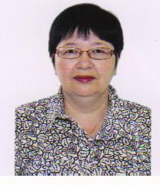
Ирина Геннадьевна родилась в селе Элекмонар Шебалинского района Горно-Алтайской автономной области. После окончания Эликманарской средней школы, поступила в Горно-Алтайское педучилище, которое окончила в 1982 г. С октября 1985 по 1992 год работала воспитателем детсада «Ромашка» совхоза «Эликманарский». Со 2 января 1993 года работала в Элекмонарской сельской библиотеке в должности библиотекаря. С 2000 года – заведующая этой библиотекой.
Ирина Геннадьевна зарекомендовала себя, как знающий специалист, скромный, трудолюбивый и обаятельный человек, внимательный к людям, к читателям. Она всегда активно участвует в районных семинарах, на которых делится опытом работы с читателями. В 2005 году награждена Почетной грамотой Министерства культуры Республики Алтай. 26 августа 2016 года за плодотворную профессиональную и творческую деятельность на благо Чемальского района фотография И.Г. Титовой была занесена на Доску Почета МО «Чемальский район», в 2022 году награждена Почетной грамотой Правительства Республики Алтай.

Источники: БУ «ЦБС Чемальского района».

25 АПРЕЛЯ
70 лет исполняется Виктору Степановичу Пригоженко, мастер спорта СССР, Отличник физической культуры и спорта.
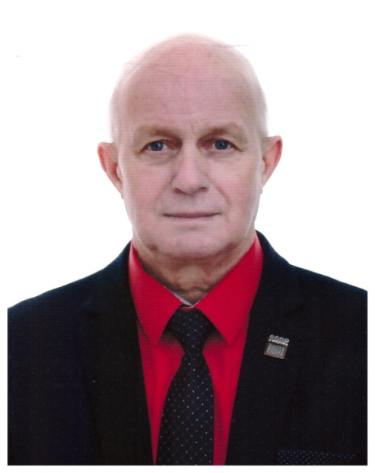
Виктор Степанович родился в селе Ромны Ромненского района Амурской области. В 1974 году окончил Петропавловский государственный педагогический институт и приступил к работе в качестве тренера-преподавателя по лыжным гонкам в спорткомитете северного Казахстана в г. Петропавловск. За время работы воспитал трех мастеров спорта СССР по лыжным гонкам.
В 1993 году Виктор Степанович переехал в с. Элекмонар Чемальского района. В 1993-1998 годы работал учителем физкультуры Эликманарской средней школы. С 1998 по 2002 годы – директор ДЮСШ. Инициатор проведения зимних малых Олимпийских игр школьников РА в Чемальском районе.
С 2003 по 2005 год – заместитель председателя Совета депутатов, затем в 2005-2008 годы – председатель Совета депутатов района. С 2008 по 2018 год – глава МО «Элемонарское сельское поселение». Мастер спорта СССР, участник четырех чемпионатов мира среди ветеранов по лыжным гонкам. В 1996 году ему присвоено звание «Отличник физической культуры и спорта» за личный вклад в развитие спорта в Чемальском районе. Как тренер-преподаватель награжден Почетной грамотой Правительства РА, в 2002 году за вклад в становление органов местного самоуправления награжден Почетной грамотой Государственного Собрания – Эл Курултай Республики Алтай.

Источники: Администрация Элекмонарского сельского поселения

МАЙ

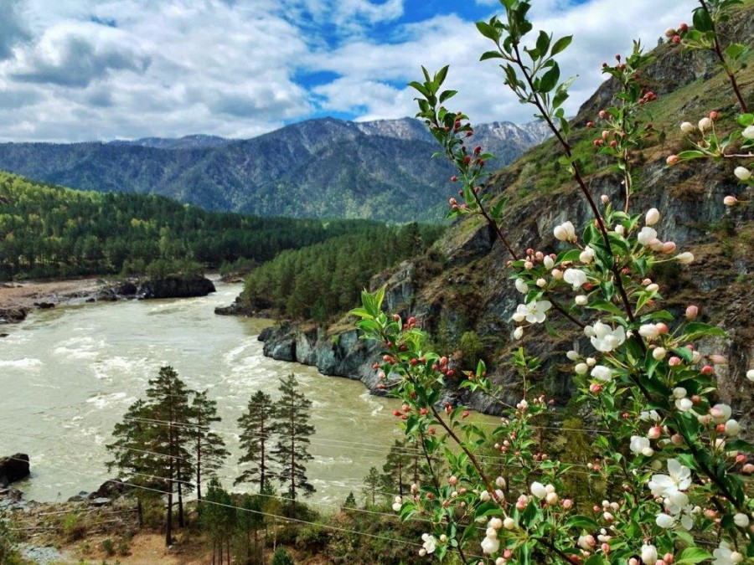

1 МАЯ 1928 ГОДА
95 лет со дня начала работы метеорологической станции в селе Чемал.
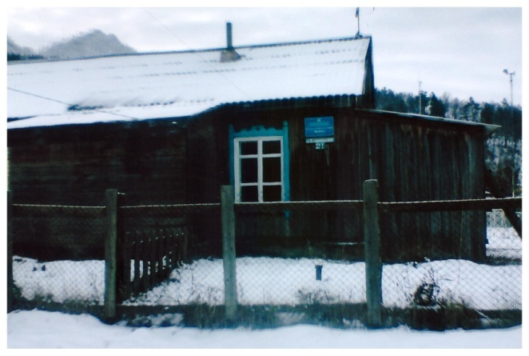
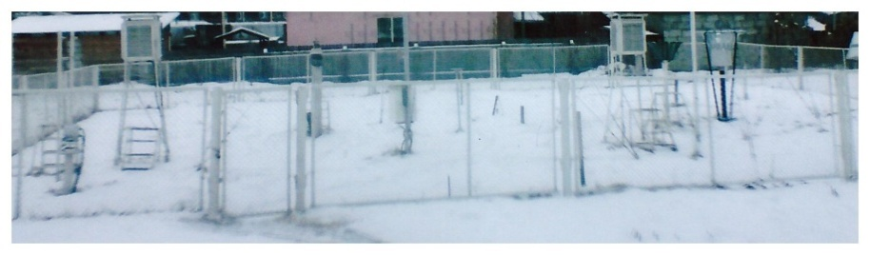
Метеорологические наблюдения на ГМС «Чемал» начались с 1 мая 1928 года. В структуру гидрометеорологической станции (ГМС) входили метеостанция с метеоплощадкой для наблюдения за состоянием погоды, а с 1932 года добавился гидропост для наблюдения за явлениями и уровнем воды реки Катунь. В тот период станция находилась в 3 км. к югу от нынешнего местонахождения.
После организации в Чемале Дома отдыха Совнаркома 5 августа 1934 года профессором Томского медицинского института А.Е. Нестеровым станция была перенесена на новое место по адресу ул. Калинина, 21. В то время начальником ГМС «Чемал» был А.Е. Спасский. После переноса ГМС «Чемал» неизменно находится на одном месте и ведет непрерывные наблюдения. При этом сама метеоплощадка для наблюдения за погодой была расположена на удалении от самого здания метеостанции и находилась под горой Верблюд. В связи с удаленностью метеоплощадки от служебного помещения в девяностых годах участились случаи ограбления и уничтожения приборов, что приводило к срыву наблюдений и сбора информации по погоде на станции «Чемал», входящей в состав основной сети. По ходатайству начальника ГМС Г.С. Кобзарь с 1 августа 1994 г. на основании распоряжения №36 от 17.06.1994 г. начала функционировать новая метеоплощадка возле здания ГМС «Чемал». Гидропост реки Катунь, бассейн реки Обь-Карская, входящий в структуру метеостанции, начал действовать 20 июня 1932 г. и располагался на расстоянии 202 км. от устья реки по правому берегу, по настоящее время местоположение ГП «Катунь» не менялось.
10 июня 2010 года был установлен автоматизированный метеорологический комплекс (АМК) с электронными датчиками наблюдения. С 17 сентября 2010 года начаты параллельные наблюдения по АМК, являющегося частью программы АМК. Начальники станции: 01.01.1977 г. - 15.08.2013 г. – Кобзарь Галина Сергеевна; 15.08.2013г. – 10.12.2016 г. – Бондарева Людмила Ермолаевна; с 15.12.2016 г. по настоящее время – Мендешева Надежда Сергеевна.

Источники: Метеостанция с.Чемал.

16 МАЯ

60 лет исполняется Ларисе Ивановне Логиновой, жительнице с.Аскат

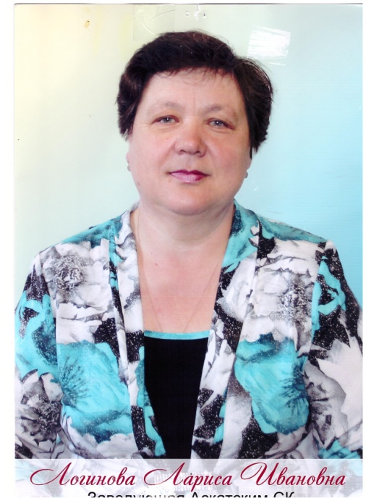
Лариса Ивановна Логинова родилась в Онгудайском районе, трудовую деятельность начала после окончания кинотехникума Госкино РСФСР г. Советска в 1981 году.
С 1996 года работала заведующей Аскатским сельским клубом.
Это трудолюбивый, инициативный, творческий работник культуры. По ее инициативе был создан театральный коллектив «Гамаюн». В сельском клубе Лариса Ивановна являлась руководителем творческого коллектива «Чебурашка», в котором дети с удовольствием пели, танцевали, рисовали, занимались прикладным творчеством, создавая различные поделки.
Лариса Ивановна замужем, воспитала двоих сыновей. Находится на заслуженном отдыхе, занимается воспитанием внучек.
Награды: в 2012 году награждена Почетной грамотой Министерства культуры Республики Алтай; в 2016 году отмечена Знаком отличия Федеральной службы государственной статистики – медалью «За труды в проведении Всероссийской сельскохозяйственной переписи».

Источники: МБУ «Центр культуры и спорта Чемальского района»

17 МАЯ 1943 ГОДА

80 лет назад в селе Чемал Эликманарского аймака был открыт филиал Алтайского опорного пункта плодоводства. Филиал был назван Чемальским опорным полем по плодоводству и виноградарству

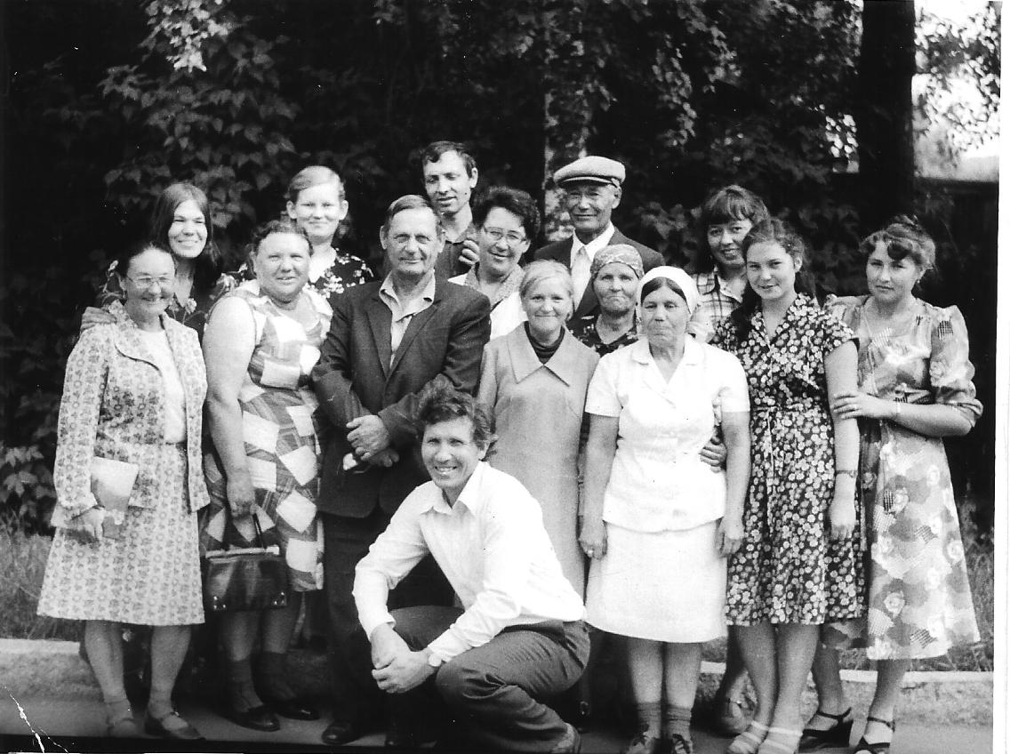
Работники ОПХ 1975г.

Решением облисполкома от 17.05.1943г. организовано Чемальское опытное поле (ОО) Алтайского опорного пункта плодоводства. Причиной его образования стал безуспешный десятилетний опыт работы Алтайского опорного пункта плодоводства в горно-таежной зоне (г. Ойрот-Туре) по работе с косточковыми культурами – при избыточном увлажнении и талом состоянии почв в осенне-зимний период вишни, сливы, виноград от выпревания подвергались массовой гибели. Учитывая резкое отличие климата в центральной зоне Горного Алтая, которая охватывает Эликманарский, Шебалинский, Усть-Кансктй, Онгудайский аймаки, из них Эликманарский аймак являлся одним из наиболее перспективных для развития садоводства среди других аймаков этой зоны, опыты с косточковыми культурами и виноградом решили проводить в Чемале.
Чемальское ОО должно было способствовать развитию садоводства в колхозах центральной зоны Горного Алтая, а также выводить сорта косточковых культур и винограда, наиболее приспособленных к природным условиям данной зоны, для применения их в других районах Алтайского края, Западной, Восточной Сибири и Урала, схожих по климатическим условиям.
Заведующим Чемальским ОО приказом Алтайского опорного пункта плодоводства от 12.05.1943г. № 15 был назначен научный сотрудник Мятковский Олег Николаевич.
Распоряжением Совета народных Комиссаров (СНК) РСФСР от 30.03.1944 г. № 683-р разрешено организовать в с. Чемал Эликманарского аймака Ойротской автономной области Чемальский опорный пункт плодоводства (ОПП) Алтайской плодово-ягодной станции. В 1967г. Алтайской плодово-ягодной станции присвоено имя М.А. Лисавенко. В 1968г. предприятия награждены орденом Трудового Красного Знамени.
В 1975г. Чемальский опорный пункт объединен с опытно-производственным хозяйством «Горно-Алтайское» и стал называться Чемальское отделение ОПХ «Горно-Алтайское» научно-исследовательского садоводства Сибири СО ВАСХНИИЛ.
В 1989г. в соответствии с постановлением Президиума Сибирского отделения ВАСХНИИЛ от 28.12.1989г. №56 организовано опытно-производственное хозяйство «Чемальское» (сокращенно – ОПХ «Чемальское»). Хозяйство входило в состав научно-производственного объединения «Сады Сибири» СО ВАСХНИИЛ, с 1992г. – НИИ садоводства Сибири им. М.А. Лисавенко. Во главе хозяйства находился директор, который организовывал работу хозяйства и нес полную ответственность за его деятельность.
Источники: Архив Чемальского района Ф. Р-37. Историческая справка

22 МАЯ

30 лет со дня выхода первого номера газеты «Чемальский вестник»
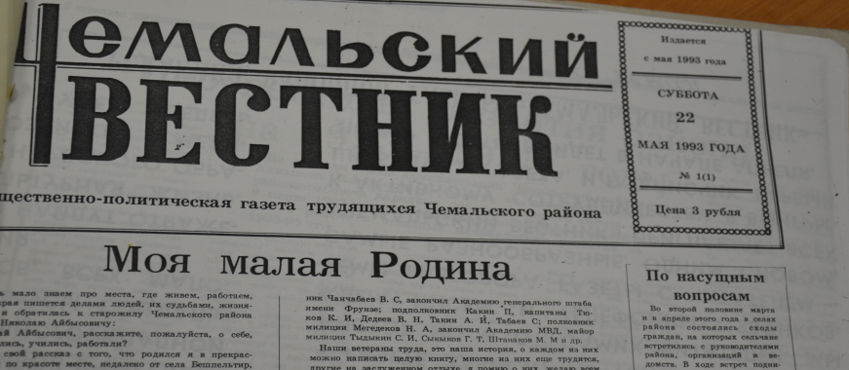

С образованием 26 августа 1992 года Чемальского района (Постановление Правительства РА от 16.07.1992 г №198, Постановление Президиума Верховного Совета РА от 26.08.1992 г. №156) была основана районная газета «Чемальский вестник», на основании постановления администрации Чемальского района №38 от 15 февраля 1993 года.
Первым редактором был назначен Виктор Александрович Казагачев, но он трагически погиб в апреле 1993 года, не дождавшись выпуска первого номера газеты, который вышел 23 мая 1993 года под редакцией Ольги Анатольевны Матвеевой. Газета печаталась один раз в неделю на четырех полосах формата А3.
Учредителем газеты является районный Совет депутатов, администрация Чемальского района, коллектив редакции. Редакция является юридическим лицом и вправе от своего заключать договора, приобретать имущественные и личные неимущественные права и нести обязанности, выступать истцом и ответчиком в суде, арбитражном и третейских судах. Управление редакцией осуществляется в соответствии с ее Уставом. Главная цель газеты «Чемальский вестник» - освещение событий, происходящих в районе, в Республике Алтай, России и доведение информации до населения района. Редакцию возглавляет редактор, назначаемый учредителем газеты. На 1993 год было составлено штатное расписание: редактор, бухгалтер, ответственный секретарь, корреспондент, фотокорреспондент, машинистка.
В марте 2000 года главным редактором газеты стала Светлана Андреевна Митькина (Блинова). В апреле 2000 года редакция районной газеты становится муниципальным учреждением, его учредители: администрация Чемальского района и Совет районных депутатов. С 8 января 2001 года газета выходит еженедельно на 8 полосах формата А3, средний тираж 1600 экземпляров.
Газета помнит хорошие и плохие времена. В 90-е годы экономического кризиса были моменты, когда она могла попасть под закрытие, но коллектив выстоял, несмотря на финансовые трудности, газета продолжала печататься, вселять в своих читателей оптимизм и веру в будущее. Относительно благополучные времена в конце концов наступили, это заметно даже по техническому перевооружению редакции. На смену печатной механической машинке пришли современные компьютеры, отпала надобность в поисках попутных машин, чтобы отправить макет газеты в городскую типографию, вместо этого стали пользоваться электронной почтой.
Главная задача районной газеты – готовить объективную, оперативную и содержательную информацию. Читатели газеты: жители, занятые сельским трудом, интеллигенция, пенсионеры и молодежь. Для самых маленьких читателей – детей в газете печатались специальные материалы. На страницах издания отражается жизнь и социально-экономическое развитие района, последние новости и информация о событиях, фактах, происшествиях. От имени Совета ветеранов района в районной газете бесплатно печатаются поздравления, соболезнования, разного рода социальная информация, в том числе с разъяснением вопросов, связанных с пенсиями, коммунальными услугами, получением льгот. Публикуются материалы, рассказывающие о традициях алтайского и русского народов, о культурных и спортивных событиях в районе. Сотрудники государственных организаций, органов внутренних дел и общеобразовательных учреждений через газету консультируют местных жителей по различным актуальным вопросам. За годы существования «Чемальский вестник» получил много Почетных грамот, дипломов, благодарственных писем за успешную работу по освещению социально-значимой тематики, высокий профессиональный уровень подготовки публикаций разного жанра и творческую инициативу.
В 2007 году главным редактором газеты был назначен Владимир Николаевич Ермилов. В 2012 году редакция газеты «Чемальский вестник» получила статус муниципального автономного учреждения, еженедельно выпуская 16-полосную газету и осуществляя круглосуточный эфир на радиостанции «Чемал. FM 103,6».
12 января 2015 г. главным редактором газеты был назначен Кубашев Алтай Муклаевич. С мая 2015 г. печатающаяся на страницах газеты программа телевидения была увеличена с четырех до семи каналов и стала выходить на 2,5 полосах (страницах). В газете находят отражения темы, связанные с актуальными вопросами социальной сферы, малого и среднего предпринимательства, сельского хозяйства, молодежной политики, спорта и других важных направлений. Журналисты издания участвуют практически во всех значимых мероприятиях района, информируя об этом читателей, проводят собственные исследования по широкому спектру вопросов. Редакция публикует тематические материалы к значимым событиям районного, республиканского или общероссийского уровня. Большое внимание уделяется освещению деятельности муниципальных органов власти, учреждений, организаций и служб района, общественных объединений, творческих коллективов, которые активно влияют на решение большинства злободневных проблем района. Журналисты издания рассказывают о судьбах, творческом пути и деятельности интересных, неординарных людей. На страницах газеты размещаются официальные документы органов местного самоуправления, учреждений и служб района, печатается информация рекламного характера.
В газете трудились: Т.А. Тодошева, М.А. Орлова, Т.И. Чичинова и др. В разное время в редакции работали фотокорреспонденты: Ю.Н. Найков, С.В. Андреева, Н.И. Ковязина, Я.И. Челтуев, А.И. Такин, Е.М. Челтугашева, а также внештатные корреспонденты, в их числе: Х.Р. Рашитов, А.Е. Шадеев, Н.К. Тутушева, Е.Г. Текпенекова, В.П. Филимонова и другие.
Редакторами назначались с 2000 года:
с марта 2000 года по март 2003 года - Митькина Светлана Андреевна;
с 8 февраля 2007 до 31 декабря 2014 года – Ермилов Владимир Николаевич;
с 12 января 2015 года по 15 мая 2019 года - Кубашев Алтай Муклаевич.
С 27 мая 2019 года назначена главным редактором Тудуева Ксения Васильевна.
В настоящее время в коллективе работают: Белекова Карагыс Владимировна - ответственный секретарь, Кармышева Софья Михайловна - главный бухгалтер, корреспонденты Заневская Наталья Борисовна, Беломестных Елена Сергеевна, Екатерина Николаевна Савченко - оператор компьютерного набора, Матвеева Светлана Игоревна – корректор, Жидких Денис Валерьевич - программист, Семенова Инна Владимировна и Грипичева Наталья Николаевна - корреспонденты радиоканала «Чемал».
Источники: Редакция газеты «Чемальский вестник»

ИЮНЬ

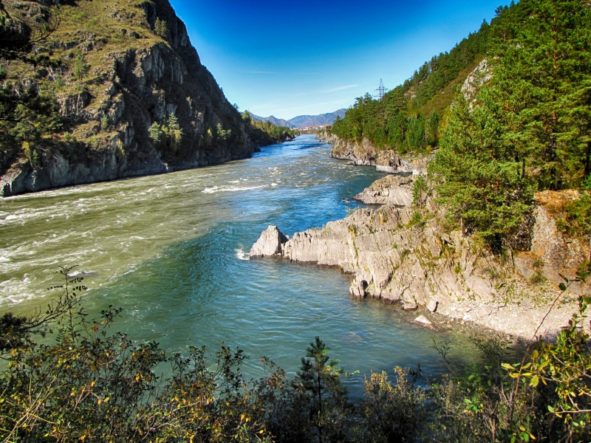

3 ИЮНЯ
Постановлением Администрации Чемальского района №104 от 3 июня 1993г. был зарегистрирован районный Совет ветеранов Чемальского района в с.Чемал «с целью защиты прав и интересов пенсионеров, обеспечения достойного их положения в обществе». Первым Председателем была Л.М. Литвиновская. Было много сделано полезной работы. Это учет всех пенсионеров по категориям, выявление остронуждающихся, обследование жилищно-бытовых условий, помощь в установлении инвалидности участникам ВОВ, помощь в составлении Книги памяти, участие во всех мероприятиях района, села.
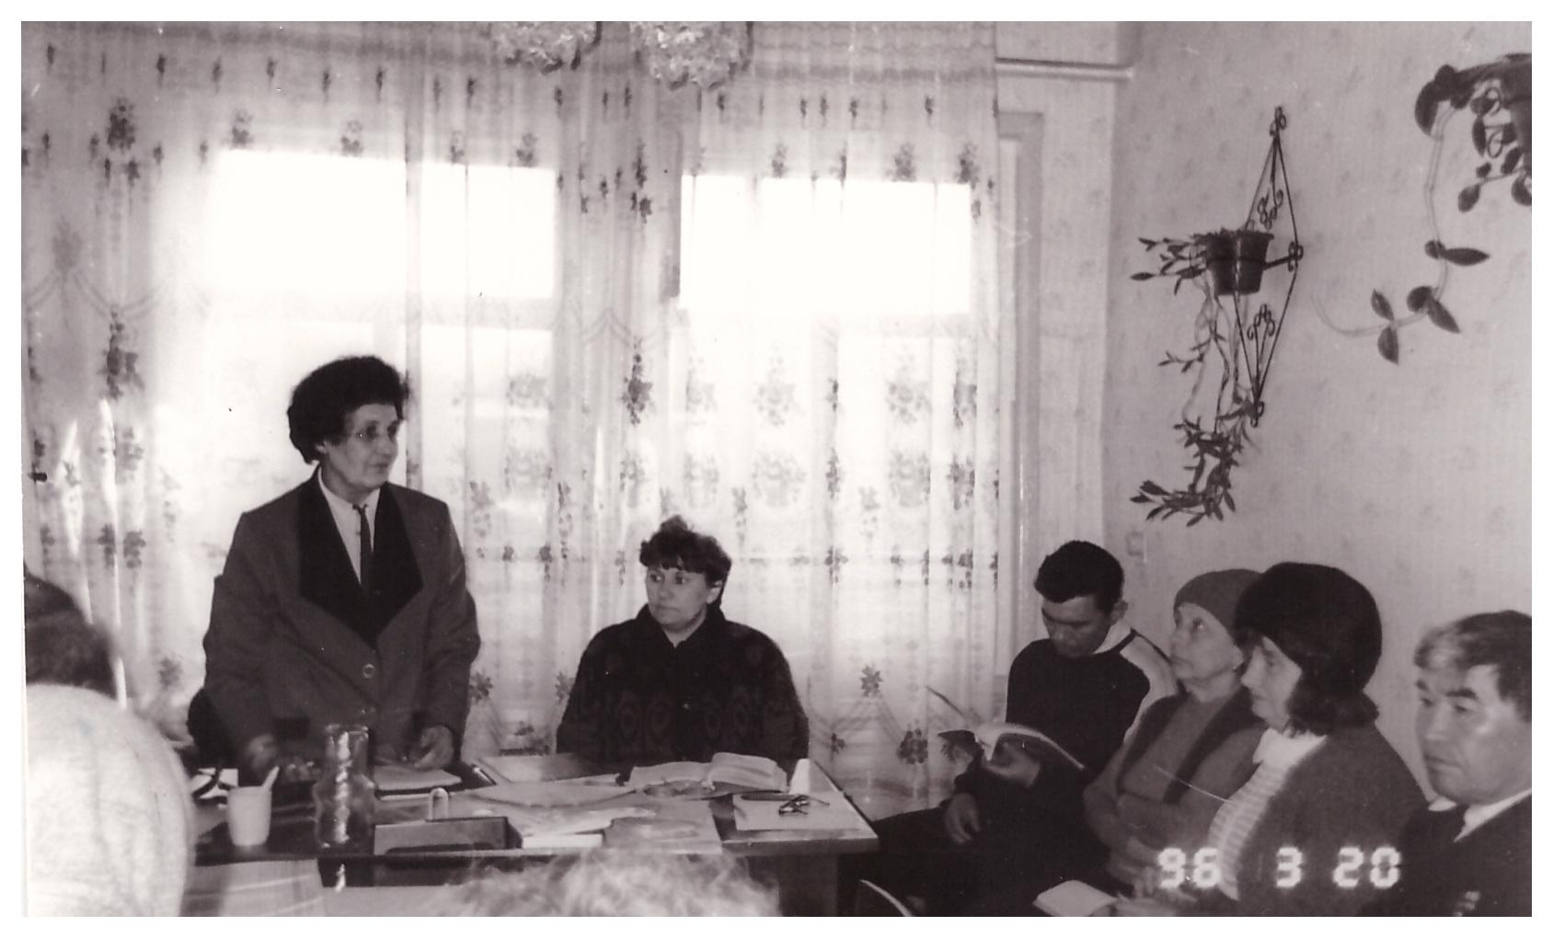Заседание Совета 1996г.
В настоящее время председателем Чемальского районного Совета ветеранов является С.А.Митькина.
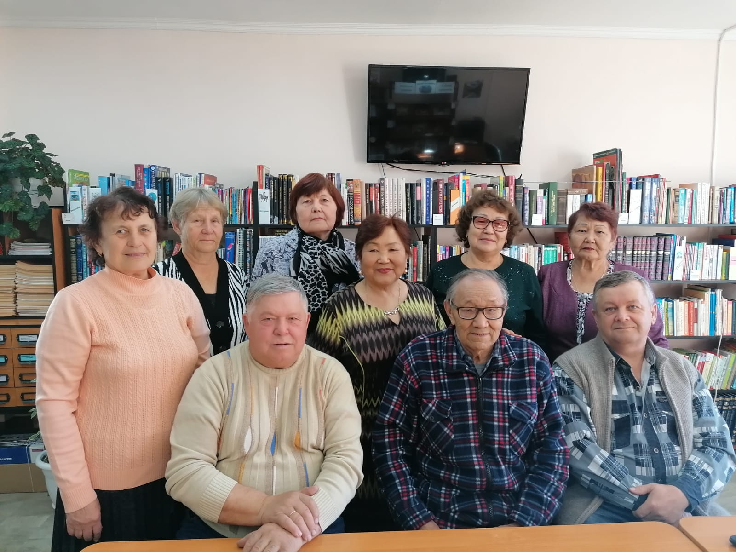
Основные мероприятия в рамках реализации целевой социальной программы (социального проекта) «Забота о старшем поколении»:
- Проведение экскурсий, конкурсов, районных мероприятий «Связь времен», «День пожилого человека».
- Поздравление юбиляров (70,75,80, 85, 90 и старше лет.)
- Посещение тружеников тыла, граждан старше 80 лет, 90 лет и не ходячих пенсионеров- инвалидов.
- Возложение венков к обелиску павшим воинам в ВОВ на 9 мая, 22 июня, ко дню памяти жертв политических репрессий, 3 декабря «День памяти неизвестному солдату»
Задача – Контроль за исполнением ФЗ «О ветеранах», воспитание молодого поколения на примере гражданской активности пожилых граждан района.
В районе работает 16 общественных организаций Совета ветеранов, в каждом сельском поселении, где на общественных началах работают 76 человек.
Совет ветеранов района являются «серебряными» волонтерами и принимает активное участие в разных мероприятиях района. Провели встречу волонтеров «Серебряного возраста» Майминского и Чемальского районов, инициаторами которого были депутаты РА О.И.Волосовцева и А.Б. Казанцева. Встреча прошла в «Саду пионов», участвовали в районном конкурсе КВН среди организаций и заняли 3-е место, во Всероссийской Акции памяти «Блокадный хлеб».
В честь 75-летия Великой Победы возложили венки к обелиску погибшим воинам в годы ВОВ. В с. Элекмонар приняли участие в открытии, по инициативе председателя Чемальского отделения «Женщины Алтая», памятного знака, посвященный женщине, санинструктору Шуре Сакыловой, погибшей в ВОВ. Приняли участие в акции «Синий платочек» и встретились с ветеранами труда со статусом «Дети Ленинграда» из Санкт-Петербурга в составе 40 человек. Встреча прошла в теплой, дружеской атмосфере. Приняли участие в работе на первом заседании «Женщины Алтая» в Бешпельтире, участие в акции «Цветы памяти». Традиционно, ежегодно проводится туристический слет «Костер дружбы» среди команд пенсионеров сел района, а также районное мероприятие «Встреча трех поколений» и «День пожилого человека». «День пожилого человека» проводят и в каждом селе и организациях района с особой теплотой и вниманием. Для пенсионеров посвящаются песни и танцы в исполнении работников культуры, детей ДДТ.
Во время коронавируса в режиме онлайн прошли конкурсы «Фотографии пожилых людей», «Рукам работа — душе радость».
Активное участие приняли в творческой встрече с заслуженным журналистом, автором книги «Спасибо тебе солдат», ветераном педагогического труда В.П. Филимоновой, а также в юбилейной встрече с краеведом, начальником архивного отдела района, почетным гражданином района С.М. Майманаковой, которые прошли в районной библиотеке.
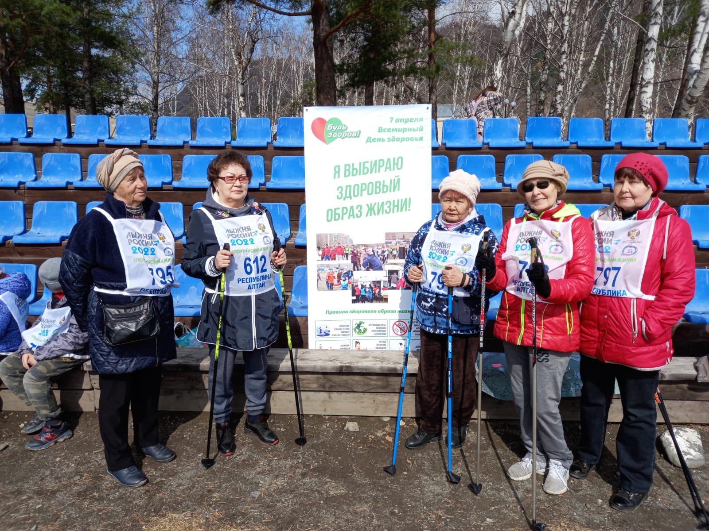
Работают: в Чемале клуб «Здоровье», ведет член совета ветеранов села Хохлова Е.В. и творческий коллектив «Элегия», ответственный руководитель член президиума Федорова З.П.; в Элекмонаре - творческий коллектив «Народные напевы», ответственный член президиума В.М. Телегина, в Чепоше – творческий коллектив «Мелодия», ответственный член президиума Г.В. Задорожний.
Члены Совета ветеранов активно участвуют в районном кроссе «Золотая осень» и спартакиаде района, Республики Алтай. Ветераны повышают также знания по технике, осваивают азы компьютера.

Источники: Председатель районного Совета ветеранов С.А. Митькина

7 ИЮНЯ 1993 ГОДА
Постановлением Администрации Чемальского района №107 от 7 июня 1993г. был зарегистрирован Чемальский районный узел электрической связи, с целью организации четкой и бесперебойной работы всех средств электросвязи, радиофикации, обслуживания населения всеми видами услуг: телеграфной, телефонной связи.
На начало 1998г. в районе работало 5 автоматических телефонных станций в селах Чемал, Эликманар, Узнезя, Чепош, Усть-Сема. Действовало 2 радиоузла в Чемале и Чепоше, которые обеспечивали трансляцию радиопередач по проволочному вещанию. В 2000 году была введена в эксплуатацию цифровая АТС на 520 номеров.
Источники: Архив Чемальского района Ф. Р-63. Д.42. Л.137

12 ИЮНЯ 1993 ГОДА
30 лет назад был проведен первый районный праздник «Эл Ойын» в селе Чемал. 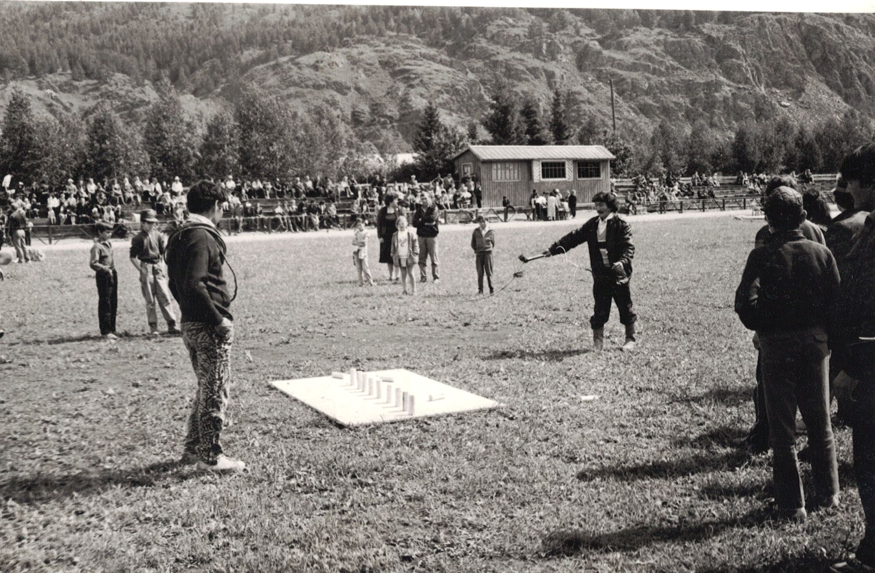
Мероприятие проводилось как смотр по отбору лучших коллективов на республиканский «Эл Ойын» в Усть-Канском районе (с. Кырлык). Праздник начался с парада участников. Проходили такие соревнования кА: стрельба из лука, поднятие камня, борьба куреш, конные скачки, игра камчы, челночный бег и др. На празднике работала торговля, дежурила служба «Скорой помощи». Насыщенной была и культурная программа, ведущей была Н.В. Дронова. Всем артистам в музыкальном оформлении помогали баянисты Носов А. и Бедарев В.
Источники: Газета «Чемальский вестник» №5 от 19.06.1993г.

24 ИЮНЯ 1993 ГОДА
30 лет назад на основании Постановления администрации Чемальского района №121 от 24.06.1993г. был зарегистрирован Центр православной Духовной культуры в селе Чемал.
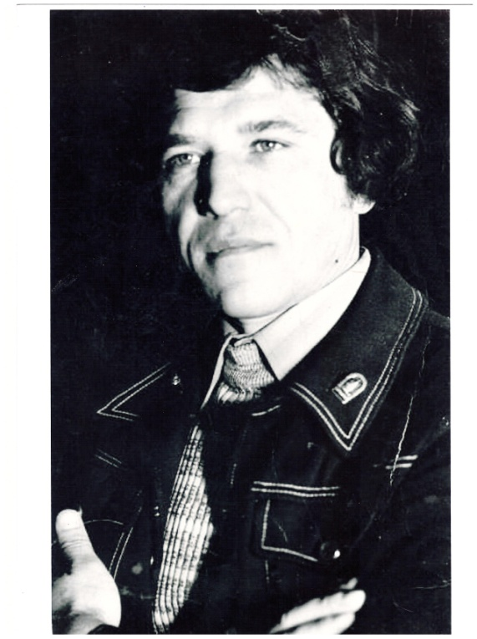
Основателем центра был Виктор Николаевич Павлов (фотожурналист, фотохудожник).
В.Н. Павлов, очень много сделал для возрождения православия на Чемальской земле. Его далеко идущей целью было создание Центра православной духовной культуры и восстановление храма на острове Патмос. Церковный комплекс на острове Патмос он строил на собственные средства, а ему в начале 1990-х гг. пришлось продать буквально все: московскую квартиру, студию, ценные фотоаппаратуру и фотооборудование, приобретенные за валюту. Также на строительство был вложен гонорар, полученный В.Н.Павловым за книгу «Сталинизм на Колыме». Сначала он перекинул подвесной мост с правого берега Катуни на остров, затем приступил к строительству храма по старинным фотодокументам и чертежам. 15 апреля 1999г. место на острове было освящено и установлен крест. К весне 2000г. храм Иоанна Богослова на о.Патмос был возрожден. В июле 2000г. было создано Чемальское подворье (скит), настоятельницей которого стала монахиня Надежда (Чанова). Сестры Знаменского монастыря прибыли в Чемальский скит 9 января 2001г.
10 января 2001г. состоялось освящение храма во имя апостола Иоанна Богослова епископом Барнаульским и Алтайским Антонием.
В 2010 г. В.Н. Павлов создал Благотворительный Фонд имени Святителя Макария для строительства храма и восстановления монастырского подворья.
Церковно-духовный комплекс, созданный В.Н. Павловым на о. Патмос и правом берегу Катуни, является самым привлекательным местом Чемала для жителей Республики Алтай и многочисленных отечественных и зарубежных туристов. В.Н. Павлов навсегда остался в Чемальской земле. Он ушел из жизни 21 августа 2011 г. Похоронили Виктора Николаевича рядом с церковью Св. Макария (Невского). Ныне в память В.Н. Павлова действует Музей истории возрождения Православия в Чемальском районе, открытый 10 июля 2017 г. на правом берегу Катуни напротив о. Патмос. Экскурсии в музее проводит вдова В.Н. Павлова Г.С. Павлова.
Источники: Чемальский район: история и современность/Л.Н.Мукаева, С.М.Майманакова.-Барнаул,2019.-С.124-125.

25 ИЮНЯ 1953 ГОДА
Указом Президиума Верховного Совета РСФСР от 25.06.1953г. Ороктойский сельский Совет депутатов трудящихся был передан из Онгудайского в состав Эликманарского аймака. На 1 января 1958г. на территории сельсовета находились населенные пункты: Ороктой, Карасу, Карбан. В 1971 году Решением Алтайского крайисполкома от 25.01.1971г. Ороктойский и Эдиганский сельские Советы объединены в один Куюсский сельский Совет, в состав которого вошли села Куюс, Ороктой, Эдиган. С этого времени исполнительный Комитет Ороктойского сельского Совета депутатов трудящихся прекратил свою деятельность.

Источники: Архив Чемальского района Ф. Р-57. Историческая справка

29 ИЮНЯ
исполняется 90 лет Сергееву Константину Васильевичу, жителю с.Чемал

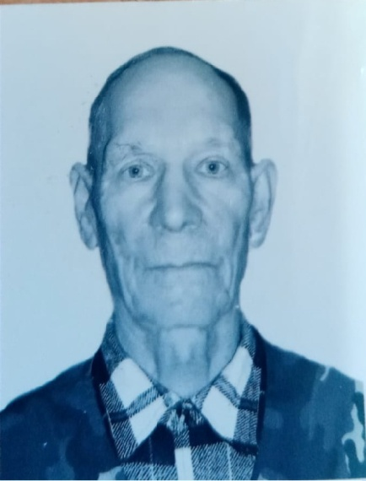
Константин Васильевич родился в с.Сия Турочакского района Алтайского края, в многодетной семье, было 8 детей. Костя был шестым ребенком, четверо из детей умерли по болезни, а остальные прожили долгую жизнь.
Родители: отец - Василий Сергеевич родом из Чувашии, воевал в 62-минометной-морской дивизии с 1941 по 1943 годы, уволен по ранению, работал председателем колхоза, плотником, кузнецом, шил обувь и приучал своих детей к этим ремёслам. Мать-Анна Петровна работала в колхозе на разных работах. Когда началась война, Косте было 8 лет, старший брат Кирилл ушёл добровольцем на фронт.
В колхозе остались старики, женщины и дети. Тяжелое было время, не было во что одеться, носили лапти, плохо было с едой. Костя с подростками работали возчиками на лошадях на уборке зерна, сена, заготавливали дрова. Когда Косте было 15 лет, заболела и умерла мама. В школе окончил всего 4 класса.
Официальная трудовая деятельность началась в 17 лет, в 1950 году в Калгазанской и Верх-Слюдянской геолого-поисковой партии, воротовщиком 2-го разряда.
25.10.1957г. был призван в ряды Советской Армии, служил в Белоруссии, сапером.
В Армии получил травму, в следствие чего получил инвалидность 2-ой группы, пожизненно.
С 1956 по 1960гг. работала в Ивской геолого-разведочной партии – дизелистом, слесарем-дизелистом.
С 1960 по 1964гг. работал на Акташском ртутном руднике – слесарем подземных работ, забойщиком, шофёром 3 класса.
С 1964 года по 1970 год работал в совхозе «Берёзовский» Алтайского края – слесарем, механиком по мех.дойкам, кузнецом 4 и 5 разряда, газоэлектросварщиком.
С 1970 – 1988гг. работал в Чемальском опорном пункте плодоводства – кузнецом-сварщиком 6 разряда, откуда и ушёл на пенсию.
За всю трудовую деятельность неоднократно награждался почетными грамотами, благодарственными письмами, ценными подарками, денежными премиями.
Женат, с супругой Валентиной Александровной прожили в браке 62 года. Вырастили двух дочерей и сына, имеют 4 внука и 3 правнука.

Источники: Совет ветеранов с.Чемал

29 ИЮНЯ

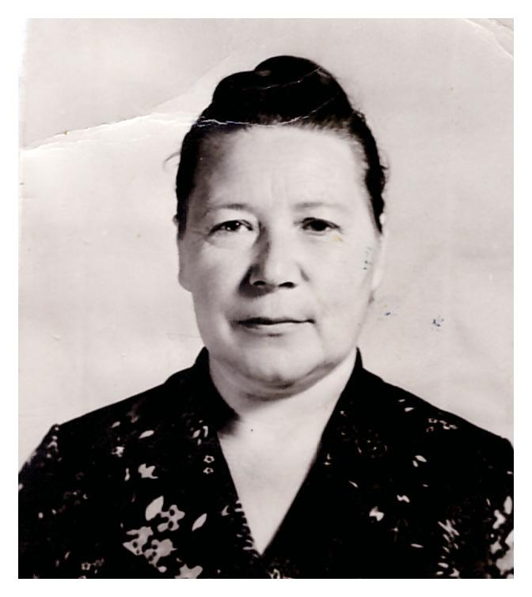
95 лет со дня рождения Антонины Агафоновны Рытвиной, ветерана труда с. Элекмонар (1928 – 2019гг.).
Родилась Антонина Агафоновна в селе Чемал Эликманарского аймака Ойротской автономной области. В 1933 году ее родители переехали в село Кемчик. Когда началась Великая Отечественная война, Тоне было 13 лет, она стала работать вместе со взрослыми в колхозе. Вязали снопы, убирали с полей зерно, косили сено для колхозных коров. Антонина Агафоновна окончила 7 классов, осталась работать в колхозе. В 1947 году вышла замуж и вместе с мужем продолжала работать в колхозе. В 1963 году семья Рытвинных переехала в Эликманар. Антонина Агафоновна устроилась работать няней в детском саду и в этом качестве трудилась до выхода на пенсию. За свой труд она неоднократно награждалась Почетными грамотами и ценными подарками. Она вырастила троих детей.
Ушла из жизни в 2019 году.

Источники: Администрация Элекмонарского сельского поселения

ИЮЛЬ

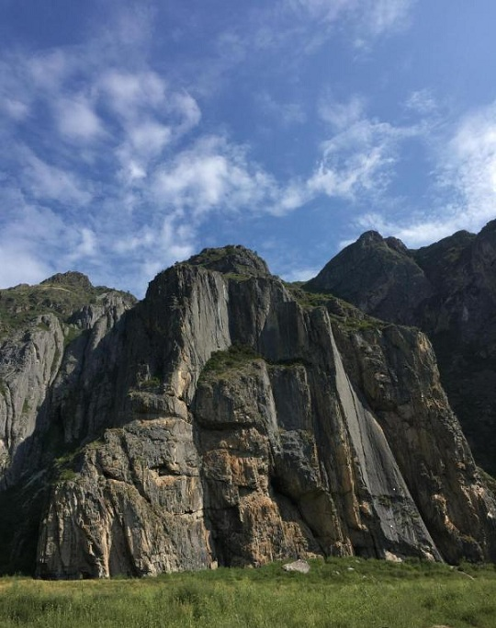

1 ИЮЛЯ

85 лет со дня рождения Маргариты Четпоровны Чумакаевой, кандидата филологических наук (1938-1996 гг.)
Маргарита Четпоровна родилась в селе Куюм Шебалинского района (ныне Чемальского района) Ойротской автономной области. Окончила Горно-Алтайское педучилище, алтайское отделение историко-филологического факультета Горно-Алтайского пединститута. В 1965 году поступила в аспирантуру Института истории, филологии и философии СО РАН (ныне ИФЛ СО РАН).
В середине 60-х годов под руководством крупного ученого-тюрколога В.М. Наделяева была создана лаборатория экспериментально-фонетических исследований звуковых систем языков Сибири и сопредельных регионов. М.Ч. Чумакаева является одной из первых представителей зарождающейся Сибирской тюркологической школы. В 1972 году успешно защитила кандидатскую диссертацию по теме «Согласные алтайского языка».
Она занималась исследованиями системы согласных звуков алтайского языка. До 70-х годов специальных работ, посвященных описанию звукового строя алтайского языка, не было, и только в 1978 году вышло ее монографическое исследование, которое стало первым фундаментальным трудом в этой области. Ею совместно с А.А. Черновой составлено учебное пособие для русскоязычных жителей «Алтайский язык» (1993г.). Маргарита Четпоровна активно участвовала в работе республиканских, региональных, всесоюзных и международных конференций, редактировала и готовила к изданию многие сборники научных работ по языкознанию.
К сожалению, она преждевременно ушла из жизни, скончалась в Горно-Алтайске в ноябре 1996 года.
Источники: Н.В. Белоусова.

3 ИЮЛЯ

исполняется 95 лет Людмиле Ивановне Аргоковой, жительнице с.Чемал

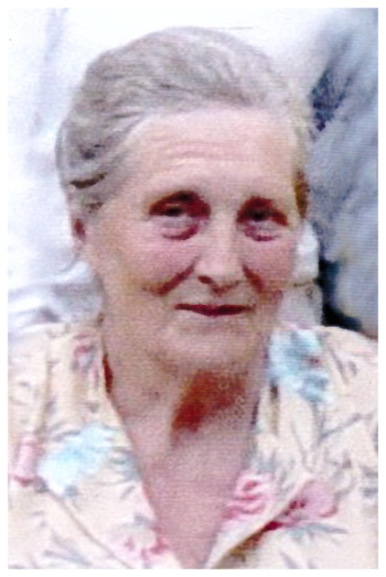
Людмила Ивановна родилась в урочище Артыбаш Турочакского аймака Ойротской автономной области. Семья в 1933 г. переехала в Ойрот-Туру (ныне г. Горно-Алтайск). В 1945-1946 годы работала учителем начальных классов Акташской школы, помощником заведующего магазином золотопродснаба в Акташе на руднике. В 1948 г. вышла замуж за Аргокова Виктора Ивановича, в 1960 году супруги переехали в Чемал. Родили и воспитали пятерых детей: трех дочерей и двух сыновей.

Источники: Совет ветеранов села Чемал.

12 ИЮЛЯ 1993 ГОДА
30 лет назад было проведено богослужение по освящению места, выбранного под строительство православной Церкви иконы Божией матери «Всех скорбящих Радость» и заложен закладной камень.

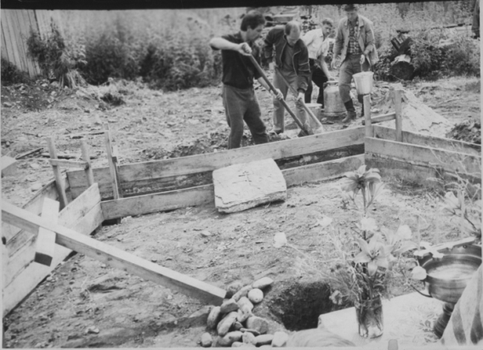
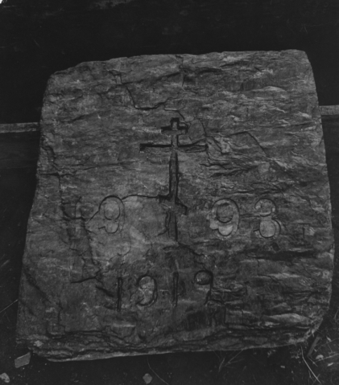
Впервые закладка и освящение камня в основание храма «Всех скорбящих Радость» были совершены святителем Макарием (Невским) в 1912 году, началось строительство храма, которое завершилось в 1914 году. В 1930-х годах церковь была разрушена. Позднее на ее месте разместилась спортивная площадка Чемальской школы. В 1980-х годах спортплощадку стали оборудовать сооружениями для проведения уроков начальной военной подготовки. Когда начали копать яму для подземного укрытия, попался плоский, четырехугольной формы камень. Уж очень необычным казался он. Вдруг заметили на нам надпись: 1912г. и высеченный православный крест. Это же закладной камень! Точно он! Новость о его нахождении взахлеб передавалась из уст в уста. Рассказы, ставшие легендой о Чемальских церквях, об отце Макарии, об острове, долго обсуждались среди школьников с особым интересом. А закладной камень очистили от земли и поместили в школьном музее.
В 1993 году школьный музей передал закладной камень Чемальской православной общине. 12 июля 1993 года на этом же камне при закладке современного храма выбита вторая дата – 1993 год. 30 марта 1998г. прошло богослужение, в ходе которого на купола вновь выстроенной церкви водружены кресты. 5 июля 1999 года современный храм был освещен, он проводит службы и встречает прихожан.
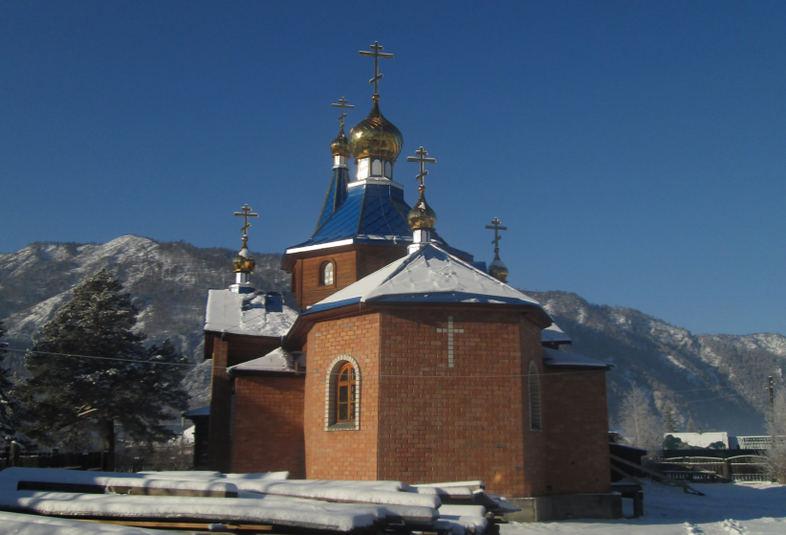

Источники: Храм иконы Божией Матери «Всех скорбящих Радость».

19 ИЮЛЯ
80 лет исполняется Галине Николаевне Чинчаевой, ветерану педагогического труда, Заслуженному учителю РФ.

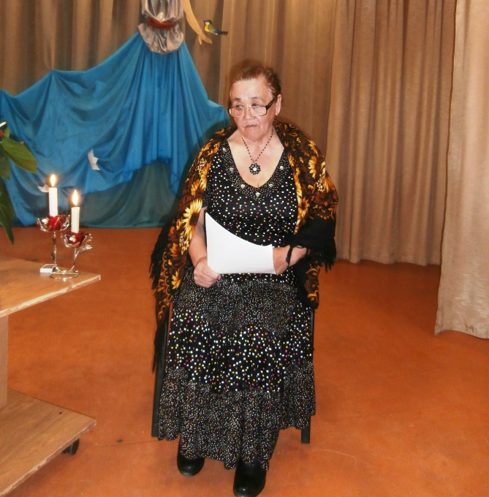
Родилась Галина Николаевна в с. Кызыл-Озёк Майминского аймака Ойротской автономной области. Окончив 7 классов, она поступает учиться в национальную среднюю школу г. Горно-Алтайска. Так уж случилось, что сразу после десятого класса ей предложили преподавать здесь немецкий язык, поскольку на тот момент в школе не оказалось преподавателя, а недавняя выпускница прекрасно владела этим языком. Так и началась ее педагогическая деятельность. Окончила Горно-Алтайский педагогический институт в 1970 году и поехала работать по распределению в Чепошскую среднюю школу. На протяжении 49 лет в Чепошской средней школе работала учителем немецкого языка, затем учителем русского языка и литературы.
За период работы в Чепошской средней школе из восьми медалистов – выпускников пятерых подготовила Галина Николаевна. И сегодня, находясь на заслуженном отдыхе, она ведет активный образ жизни – состоит в ветеранском вокальном коллективе «Мелодия», участвует во всех крупных мероприятиях села и района. Галина Николаевна возглавляет также поэтический клуб «Зеленая лампа». Члены клуба – учащиеся Чепошской средней школы – занимают призовые места в краеведческих чтениях в районе и на уровне Республики Алтай. Галина Николаевна пользуется заслуженным уважением среди жителей села Чепош. За свою долгую трудовую деятельность она неоднократно поощрялась грамотами и благодарностями. Имеет звания: Отличника народного просвещения РСФСР и СССР, Заслуженного учителя РФ, Почетного гражданина муниципального образования «Чемальский район». В 2017 году ее имя занесено на районную Доску Почета.
Источники: Чепошская сельская библиотека им. В.И. Чичинова.

20 ИЮЛЯ 1893 ГОДА

130 лет со дня рождения Анны Васильевны Тозыяковой – Шупфер, легендарной женщины, которая участвовала в трех войнах (в первой мировой, в гражданской и в Великой Отечественной войне).

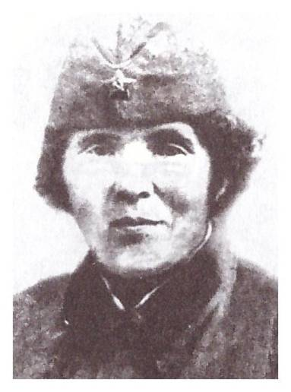
Анна Васильевна родилась 20 июля 1893 г. в с. Чепош Бийского уезда Томской губернии. В 12-летнем возрасте ее выдали замуж в Кош-Агачский район, откуда она сбежала. Тогда это считалось недопустимым – девушка нарушила устоявшиеся традиции. Дома в Чепоше ее не приняли, и она уехала в г. Бийск со своим братом. Шла первая мировая война, и Анна записалась добровольцем в отряд сандружинниц – медсестер, прошла необходимые курсы. Так она попала на Рижский фронт, потом оказалась в Питере во время Февральской и Октябрьской революций, когда власть захватили большевики. Вступила в партию. Потом она приезжала в Чепош, где жизнь еще совсем не отличалась от дореволюционной.
В то время она уже была очень образованной женщиной, состояла в партии и имела соответствующее мировоззрение. Анна уезжает с Алтая и попадает на гражданскую войну на Дальнем Востоке, потом оказывается в Иркутске в отряде Сергея Лазо. Благодаря внешности ее зачислили в разведывательную группу как хакасскую тувинку. Но через некоторое время Анна Тозыякова попадает в плен к колчаковцам-белогвардейцам. Отважная девушка пережила пытки, ее вместе с группой женщин повели на расстрел. Анне удалось бежать. Изнемогая, она приползла к самой последней избе в селе просить помощи. Там со своей семьей жил стрелочник железной дороги. Смелые сельчане не выдали разведчицу и вылечили ее после обморожения. Больше двух месяцев Анна Тозыякова прожила в подполе у этой семьи. Для того чтобы уехать, не привлекая к себе внимания, ей нужен был документ, удостоверяющий личность.
Стрелочник принес документ на фамилию Шупфер. Эту фамилию она оставила себе навсегда. После Анна Васильевна принимала участие в боях за Хасан. После Великой Отечественной войны вернулась на Алтай и прожила в Чепоше до самой смерти.

Источники: МОУ «Чепошская СОШ».

25 ИЮЛЯ

70 лет исполняется Татьяне Васильевне Зайцевой, Заслуженному экономисту Республики Алтай, ветерану труда РФ.
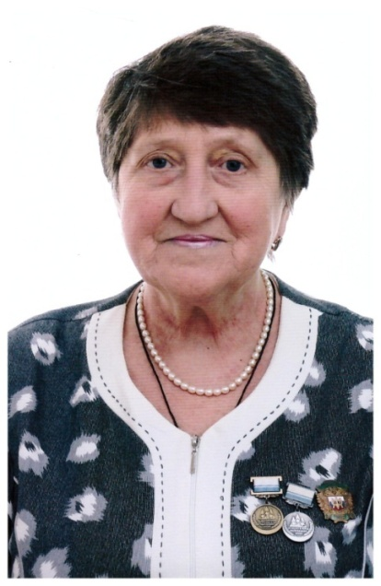
Татьяна Васильевна родилась в селе Усть-Кан Усть-Канского района Горно-Алтайской автономной области. Окончила Чергинскую среднюю школу. В 1976 году окончила Алтайский сельскохозяйственный институт по специальности «экономист-организатор производства». Трудовую деятельность начала с должности старшего экономиста, затем работала главным бухгалтером ОАО «Агротехремонт» до 1995 г. В финансовом отделе Администрации Чемальского района работала с 1996 года в должности начальника отдела. Ее стаж работы в финансовой сфере составляет 37 лет. Имея высокий уровень знаний и богатый практический опыт работы, а также умение оперативно принимать решения, контролировать и анализировать финансовые документы, Татьяна Васильевна успешно справлялась с возложенными на нее обязанностями начальника отдела. Для молодых специалистов Татьяна Васильевна являлась живым примером и наставником, оказывая им практическую помощь. Ответственность и профессионализм – качества, которые ей присущи. С 2013 года она на заслуженном отдыхе. Татьяна Васильевна воспитала вместе с супругом двоих детей: сына и дочь, у нее три внучки и один внук.
Награды: Почетная грамота Республики Алтай; Почетное звание «Заслуженный экономист Республики Алтай»; нагрудный Знак «Отличник финансовой службы Республики Алтай»; Знак отличия «За безупречную службу в Республике Алтай».

Источники: МО «Чемальский район»

27 ИЮЛЯ

55 лет со дня рождения Аржана Гавриловича Ешова (1968-2022г.)

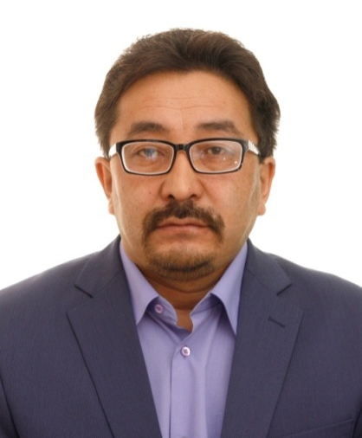
Трудовая деятельность Аржана Гавриловича началась сразу после окончания Онгудайской средней школы – он был принят на должность учителя физкультуры в Шашикманскую среднюю школу. В 1985 году поступил в Горно-Алтайский педагогический институт и окончил его в 1992 году, получив специальность учителя истории, социальных и политических дисциплин. В январе 1993 года был принят на должность учителя истории в Чемальской средней школе. На этом месте Аржан Гаврилович проработал в течение 6 лет, после чего перешел на работу в Чемальский отдел культуры на должность методиста информационного центра. Здесь он проработал до августа 2000 года. С августа 2000 года до ноября 2008 года был исполняющим обязанности директора Чемальского Дома детского творчества. В ноябре 2008 года принят на должность специалиста по ГО ЧС (гражданской обороне и чрезвычайным ситуациям) и охране труда в Чемальскую сельскую администрацию.
Аржан Гаврилович отличался ответственным отношением к своим обязанностям, аналитическим умом и стремлением эффективно решать задачи, стоящие перед сельским поселением. В 2014 году он предпринял умелые и решительные действия при ликвидации последствий разрушительного паводка. В ноябре 2016 года принимал активное участие в устранении последствий снегопада в Чемальском районе. Кроме этого, активно участвовал в организации на территории Чемальского сельского поселения спортивных и культурно-массовых мероприятий. Пользовался заслуженным уважением среди коллег и населения.
Многократно награждался благодарственными письмами и Почетными грамотами села, района и Республики Алтай, являлся Почетным жителем Чемальского района. Аржан Гаврилович вместе с супругой воспитал сына.
Ушел из жизни 11 ноября 2022г.

Источники: МО «Чемальское сельское поселение».

АВГУСТ

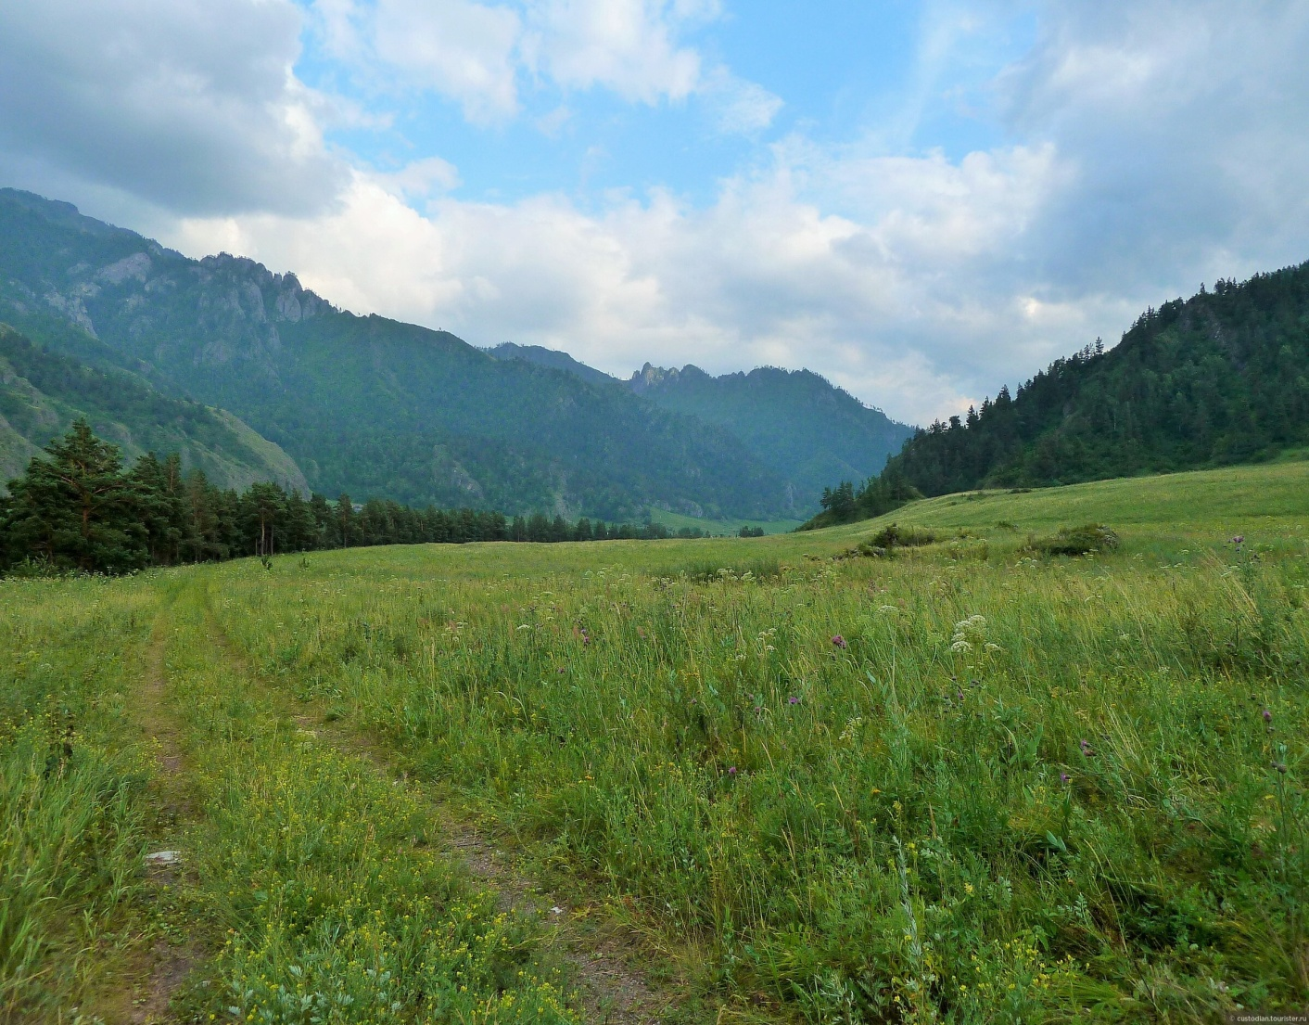

11 АВГУСТА

85 лет со дня рождения Валерии Федоровны Заозеровой, известной вокалистки Горного Алтая.
Валерия Федоровна родилась в селе Узнезя Эликманарского аймака Ойротской автономной области.
Окончив в 1953 году Эликманарскую семилетнюю школу, поступила на алтайское отделение педагогического училища г. Горно-Алтайска. После окончания училища была направлена на работу в с. Мухор-Тархата Кош-Агачского района на должность учителя начальных классов.
С 1958 по 1963 год Валерия Федоровна – студентка отделения историко-филологического факультета Горно-Алтайского пединститута.
С 1962 по 1964 год работала преподавателем русского языка и литературы в Дьектиекской восьмилетней школе Шебалинского района.
Будучи школьницей и студенткой, она постоянно принимала участие в мероприятиях по художественной самодеятельности. В 1964 году была приглашена на работу в областную концертную бригаду на должность солистки-вокалистки. Свою профессиональную деятельность на сцене Валерия Федоровна начинала без всякой певческой школы.
В ее репертуаре более 100 песен разных жанров, прославляющих Горный Алтай. За 30 лет работы на сцене солистка эстрады не один раз объехала все села нашей республики, населенные пункты Алтайского края, республик Тыва, Хакасия, Башкирия, выступила в 6000 концертах. Из 30-летней деятельности на сцене ее время работы на гастролях составляет в общей сложности около 14 лет.
Валерия Заозерова внесла большой вклад в развитие и популяризацию алтайской эстрадной песни.

Источники:
Тарбанакова С., Валерия Заозерова // Жестокого времени дети (о династии Тозыяковых). г. Горно-Алтайск, 2007 г. - с. 53-55.

26 АВГУСТА

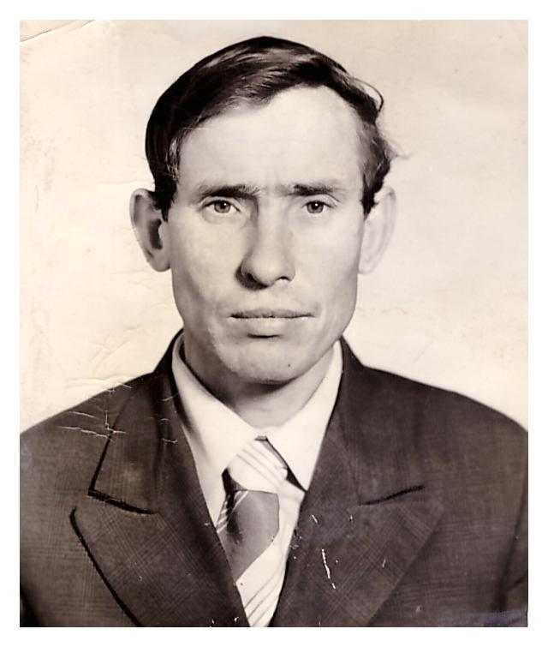
85 лет со дня рождения Василия Петровича Труфанова (1938- 2003гг.)
Родился 26 августа 1938 года в поселке Ягодный Усть-Пристанского района Алтайского края в семье рабочих. В 1956 году окончил Боровинскую среднюю школу. Поступил в Бийский лесной техникум, в 1959 году с отличием закончил и был направлен на работу Верх-Обский лесхоз. В 1970 году был направлен на работу Алтайским управлением лесного хозяйства директором Чемальского мехлесхоза, где проработал до апреля 1980 года. Под его руководством в лесхозе на высоком уровне велось как лесохозяйственное, так и промышленное производство. За период его работы в Чемальском лесхозе создано около 1200 гектаров лесных культур кедра, заложено 18 гектаров лесосеменных участков, отобрано 12 плюсовых деревьев.
7 августа 1981 года был избран председателем исполкома Чемальского поселкового Совета народных депутатов. Из характеристики председателя Шебалинского райисполкома И.А.Охрина: «За период своей работы показал себя энергичным в работе, хорошим организатором, умелым руководителем, требователен к себе и подчиненным. Тов. Труфанов В.П. много внимания уделяет развитию сельскохозяйственного производства и предприятий». Василий Петрович награждался Почетными грамотами райкома, райисполкома и облисполкома. Был награжден медалью «За освоение целинных земель».
Всей душой он болел за благоустройство села. Именно благодаря Труфанову В.П. в центре села шумит чудесный парк. Он сам ездил в лес и выбирал саженцы березы для посадки. Чтобы неукоренившиеся деревца не засохли, он каждый вечер лично поливал их из пожарной машины. В 2010 году парку присвоен статус Мемориальный комплекс "Парк Победы".
Источники: Архив Чемальского района. Ф. Р-70. Д.32

26 АВГУСТА

65 лет со дня рождения Геннадия Иннокентьевича Храмцова (1958-2019гг.)
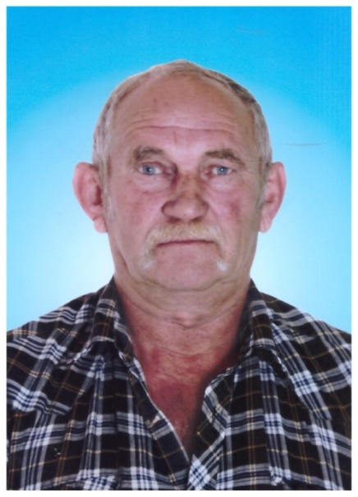
Геннадий Иннокентьевич родился в селе Черга Шебалинского района. Окончил Майминское СПТУ-2. Работал в Майминском и Шебалинском ДРСУ. С 1992 года работает в Чемальском ДРСУ (ныне ОАО «ДЭП-218») машинистом автогрейдера. За время работы зарекомендовал себя с лучшей стороны, прежде всего как опытный тракторист, профессионально ориентирующийся в любой обстановке, быстро и оперативно решающий возникающие вопросы и качественно обслуживающий дороги Чемальского района. Награды: Почетная грамота КУ РА РУАД «Горно-Алтайавтодор», Почетная грамота Министерства регионального развития Республики Алтай, юбилейная медаль, именные часы. В 2016 году его имя было занесено на Доску Почета МО «Чемальский район» за трудовые заслуги.
Ушел из жизни в 2019 году.

27 АВГУСТА

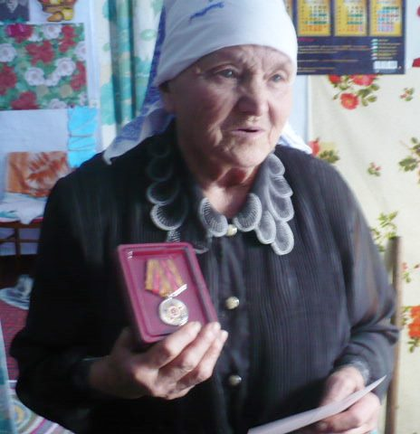
95 лет со дня рождения Валентины Федоровны Лиясовой, ветерана труда Великой Отечественной войны (1928 – 2019гг.)
Родилась Валентина Федоровна в с. Нижнекаменка Алтайского района Алтайского края. В селе Чепош живет с 1962 года. Работала в мебельном цехе Манжерокской мебельной фабрики маляром до 1974 года. С 1974 года по 1986 год работала техничкой в Чепошском сельском клубе и оттуда ушла на заслуженный отдых. Очень аккуратная, трудолюбивая женщина воспитала со своим мужем Лиясовым Егором Петровичем троих детей – Наталью, Александра, Раису. Она постоянная участница сельского и районного конкурсов «Лучшее подворье». Отмечена благодарственными письмами Чепошской сельской администрации, Чемальской районной администрации за участие в конкурсах «Лучшее подворье» в 2006-2011 годы.
Валентина Федоровна имеет Почетные грамоты Шебалинского РК КПСС 1962 г., Горно-Алтайского облисполкома 1963 г., Манжерокской мебельной фабрики 1962, 1964, 1965, 1966 гг. В числе ее наград – юбилейные медали в честь 50-60-65-70-летия Победы советского народа в Великой Отечественной войне.
Ушла из жизни в 2019г.

Источники: Чепошская сельская библиотека им. В.И. Чичинова.

СЕНТЯБРЬ

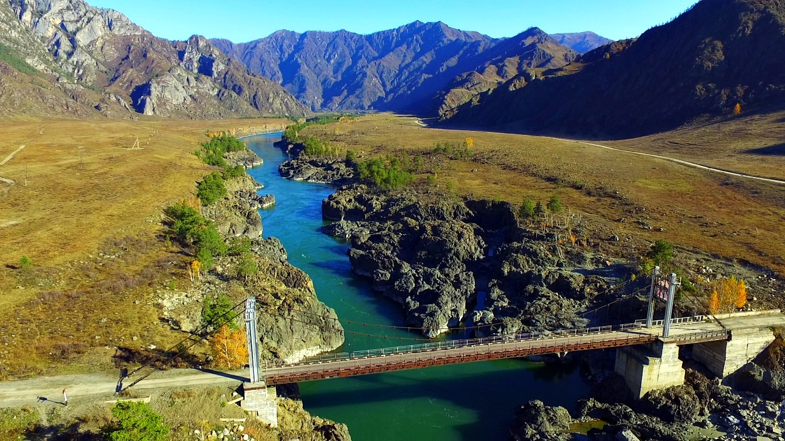

13 СЕНТЯБРЯ

65 лет исполняется Александру Николаевичу Казакову, ветерану МВД Республики Алтай.
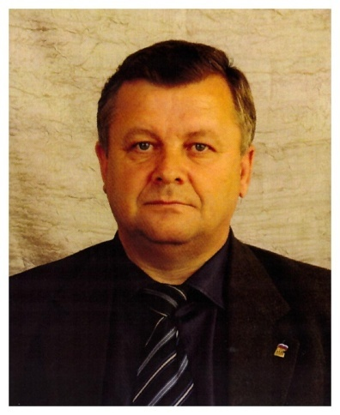
Александр Николаевич родился в селе Мыюта Шебалинского района Горно-Алтайской автономной области. Окончил Барнаульскую среднюю специальную школу МВД СССР. По образованию юрист. В Чемальской школе проработал более 10 лет. Имел первую квалификационную категорию в должности «учитель». Избирался депутатом Чемальского сельского Совета 1 созыва, депутатом Чемальского районного Совета 2 созыва, депутатом Эл-Курултай Республики Алтай 6 созыва.
Награды: медали МВД РФ «За безупречную службу» 2-ой и 3-ей степеней. Почетная грамота Министерства образования и науки и молодежной политики РА в 2007 году; Почетная грамота Государственного Собрания – Эл Курултай РА в 2011 году. С супругой Галиной Николаевной вырастили и воспитали двоих детей.

Источники: Районный Совет ветеранов

13 СЕНТЯБРЯ

60 лет исполняется Родиону Борисовичу Букачакову, депутату Государственной Думы РФ 7-го созыва от Республики Алтай.
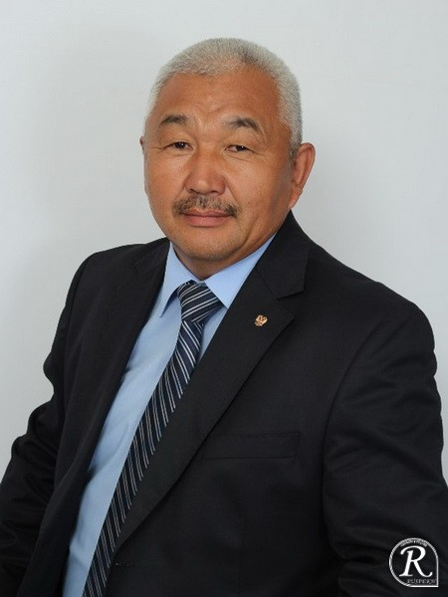
Родион Борисович родился в селе Большой Яломан Онгудайского района Горно-Алтайской автономной области. После окончания воинской службы в Германии в 1983 году начал свою трудовую деятельность в совхозе «Каракольский» в должности моториста электростанции на Бешпельтирской ферме, затем в 1987-1989гг. работал инженером по сельхозмашинам. В 1991 году окончил Алтайский государственный аграрный университет по специальности «механизация сельского хозяйства». В 1991-1997 годы работал председателем Бешпельтирского сельского Совета.
В 2000 году Родион Борисович вновь был избран председателем того же сельского Совета. Дважды избирался населением района депутатом Государственного Собрания – Эл Курултай Республики Алтай от Чемальского района (2001 и 2008гг.). Дважды – в 2003 и в 2013 годах – побеждал на всенародных выборах главы Чемальского района. В должности главы муниципального образования «Чемальский район» работал в периоды 2003-2008гг. и 2013-2016гг. За годы руководства Чемальским районом Родион Борисович проявил отличные управленческие способности и организаторский талант, снискав уважение жителей. Зарекомендовал себя как инициативный и решительный руководитель, способный разобраться в сложных производственных и жизненных ситуациях, и принять правильное решение.

На выборах 18 сентября 2016 года избран депутатом Государственной Думы Федерального Собрания Российской Федерации седьмого созыва по Алтайскому одномандатному избирательному округу №2 (Республика Алтай). Женат, имеет троих детей.

Награждён орденом «За вклад в развитие потребительской кооперации России», знаком отличия «За безупречную службу в Республике Алтай», Почётной грамотой Республики Алтай.
Источники: Архив Чемальского района. Ф. Р-79.

27 СЕНТЯБРЯ

65 лет исполняется Сергею Анатольевичу Монцеву, жителю с.Чемал
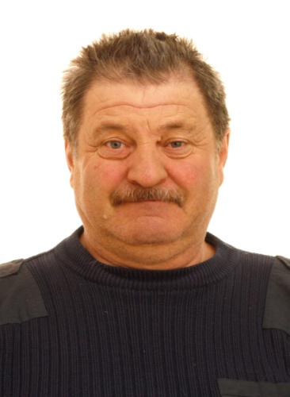
Сергей Анатольевич родился в селе Новокудриха Петропавловского района Алтайского края. В 1975 году окончил ГПТУ-28 г. Горно-Алтайска по специальности «слесарь по ремонту строительных машин и механизмов».
Трудовую деятельность начал до службы в армии в 1975 году в Эдиганском козоводческом совхозе слесарем 3-го разряда. За период работы в совхозе выучился на токаря и водителя. В 1976 году был призван в ряды Советской армии. После службы, в 1979 году, вернулся на работу в совхоз «Эдиганский», став водителем ветеринарной помощи. В 1979-1991 годы работал на предприятиях и организациях села Чемал.
С 2011 по 2018 год Сергей Анатольевич работал в администрации Чемальского сельского поселения в должности водителя. Являлся депутатом сельского Совета депутатов Чемальского сельского поселения. Как депутат Сергей Анатольевич принимал активное участие в развитии муниципального образования, представлял и защищал интересы населения, внимательно прислушиваясь к голосу каждого. Женат, с супругой воспитали троих сыновей, имеют внуков. Сейчас Сергей Анатольевич на заслуженном отдыхе.

Источники: МО «Чемальское сельское поселение»

ОКТЯБРЬ

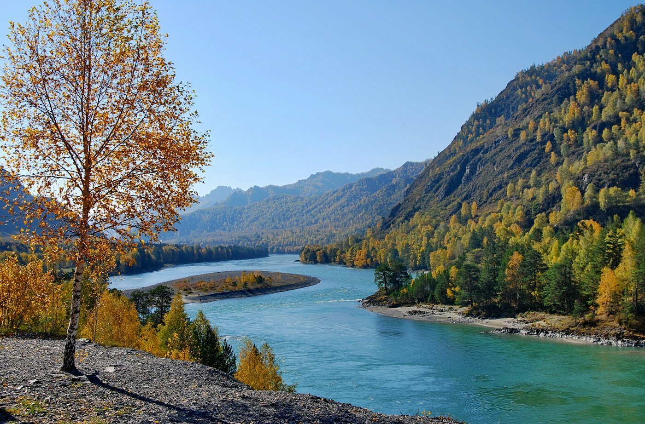

5 ОКТЯБРЯ

65 лет со дня рождения Светланы Кимовны Штанаковой, директора Национальной библиотеки Республики Алтай им. М.В. Чевалкова, Заслуженного работника культуры Российской Федерации.
Светлана Кимовна родилась в с.Узнезя Шебалинского района (ныне Чемальского). В 1980 году окончила Алтайский институт культуры и поступила на работу в Горно-Алтайскую централизованную библиотечную систему на должность методиста.
В 1984 году переведена на должность заведующей научно-методическим отделом Горно-Алтайской областной библиотеки. В 1987 году переведена на должность зам. начальника управления культуры Горно-Алтайского облисполкома.
В 1991 году Светлана Кимовна была назначена директором Национальной библиотеки им. М.В. Чевалкова. С тех пор она добросовестно трудится на этом ответственном посту. Заслуженный работник культуры РФ с 1999 года.

Светлана Кимовна является разработчиком Законов Республики Алтай «О библиотечном деле», «Об обязательном бесплатном экземпляре документов» и др. Она председатель Библиотечного общества Республики Алтай, оказывает практическую и методическую помощь в организации библиотечного дела в районах республики. Под ее руководством библиотека на протяжении многих лет успешно участвует в федеральном национальном проекте «Культура», в государственных программах Республики Алтай «Развитие культуры», «Сохранение и развитие алтайского языка» и др. Награждена орденом «Слава нации».

Источники: Республика Алтай. Краткая энциклопедия. Новосибирск: Изд-во
«Арта», 2010.-С.351.

10 ОКТЯБРЯ

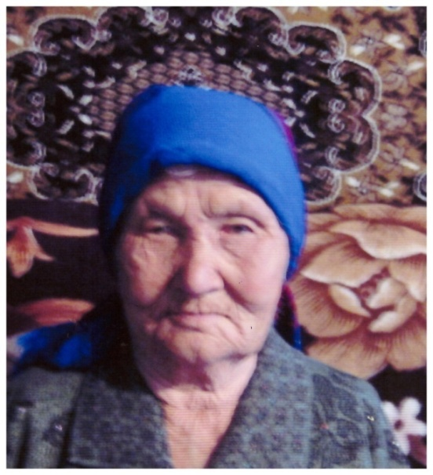
95 лет со дня рождения Марфы Адуевны Тадышевой, ветерана труда села Верх-Анос (1928 – 2019гг.)

Марфа Адуевна родилась в селе Шишкулар Шебалинского аймака Ойротской автономной области. В 1934 году семья переехала в село Верх-Анос. Марфе было 13 лет, когда началась Великая Отечественная война. Все трудоспособные мужчины на селе были призваны на фронт. Во время войны на женщинах и подростках держалось все хозяйство, производилось все необходимое для фронта. «В 13 лет я считалась взрослой, потому что шла война, – рассказывает Марфа Адуевна. – Об учебе, отдыхе и детских играх не могло быть и речи. Образование получила всего два класса. Учиться не пришлось – надо было работать».
Ушла из жизни в 2019 году.

Источники: МО «Аносинское сельское поселение».

11 ОКТЯБРЯ 2003 ГОДА

20 лет назад, в апреле 2003 года, законом Республики Алтай «О праздничных днях, юбилейных датах Республики Алтай» 11 октября, день трагической гибели Григория Ивановича Чорос-Гуркина, объявлен в Республике Алтай днем Памяти – Эземниҥ кÿни.
В архивно-следственных делах на Г.И. Гуркина, Н.Ф. Иванова, И.С. Алагызова, А.А. Сафронова, П.С. Хабарова, М.Н. Борисова-Кочубеева, А.А. Сыркашева, Сары-Сэп Канзычакова, И.С. Толтока, А.А. Кузьмина содержались сфабрикованные органами НКВД обвинения о создании «контрреволюционного блока алтайских националистов, подготавливающих вооруженное восстание и свержение Советской власти с последующей задачей создания в Горном Алтае буржуазно-демократического государства под протекторатом Японии». Все они были приговорены к расстрелу. Приговор приведен в исполнение в октябре 1937 года.
Годы сталинского правления превратились для миллионов невинных людей в лагерную каторгу, ссылки, массовые казни. Политические репрессии, охватившие все регионы огромной страны, стали одной из самых трагических страниц нашей истории. Первые репрессии политического характера в Горном Алтае начались в 20-е годы. Аресту подвергались активные участники так называемых бандформирований, баи, священнослужители, зайсаны – как враги Советской власти и защитники старого строя. Масштаб репрессий, охвативших страну в 1937-1938 гг., был настолько огромным, что в исторической публицистике получил наименование «большого» террора. По данным статистики каждый четырнадцатый житель Горного Алтая подвергся репрессиям.

29 ОКТЯБРЯ 1993 ГОДА

30 лет назад сельские Советы народных депутатов на территории Чемальского района переименованы в сельские администрации на основании Указа Президента РФ от 09.10.1993 г. №1617 «О реформе представительных органов власти и органов местного самоуправления в РФ».

НОЯБРЬ

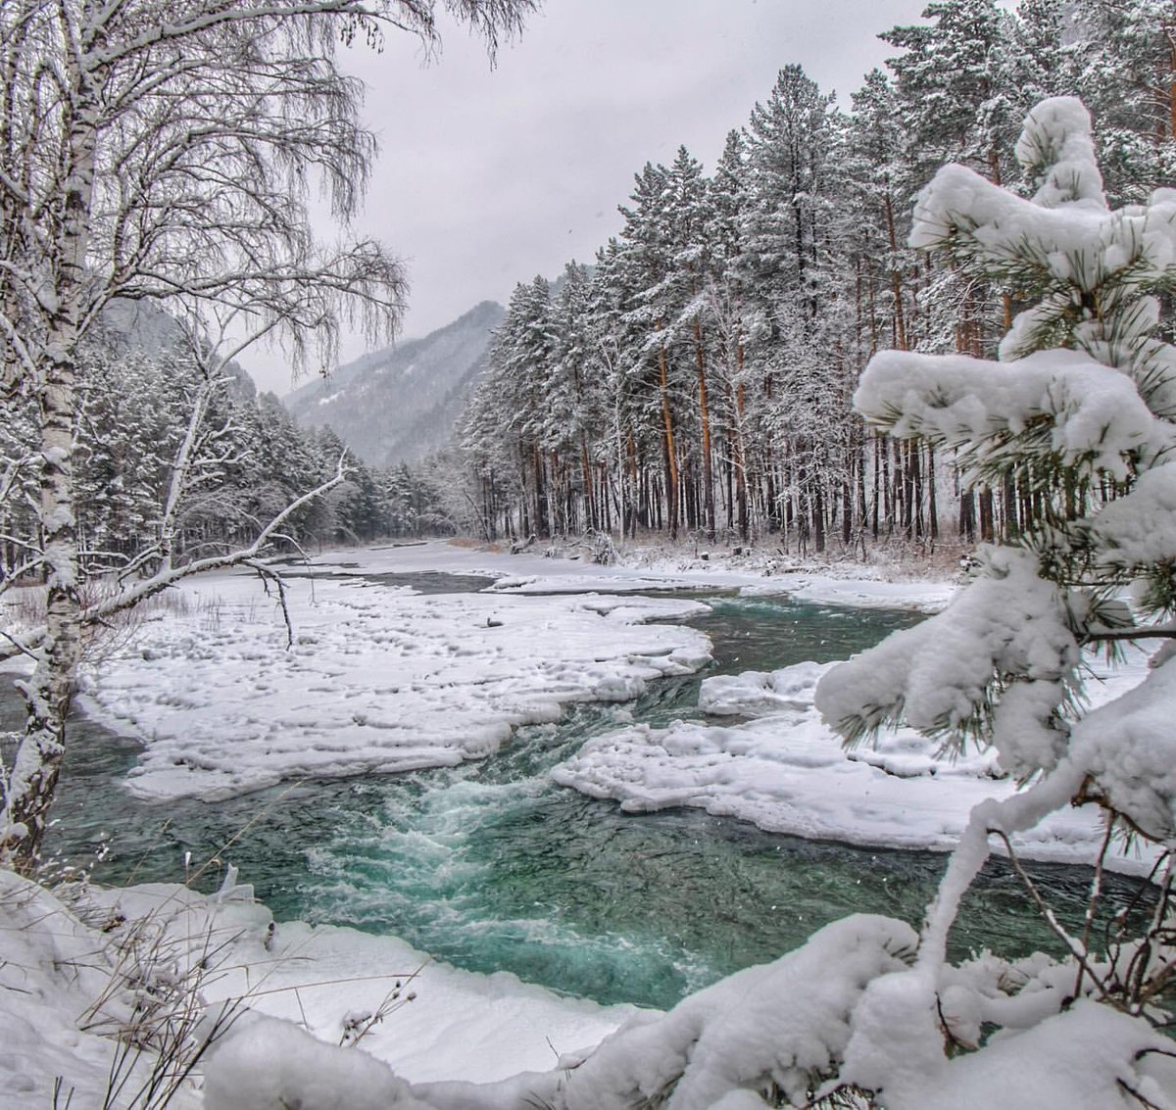

4 НОЯБРЯ

75 лет исполняется Кане Владимировне Езеневой, ветерану труда РФ, орденоносца, награжденной орденом Дружбы.
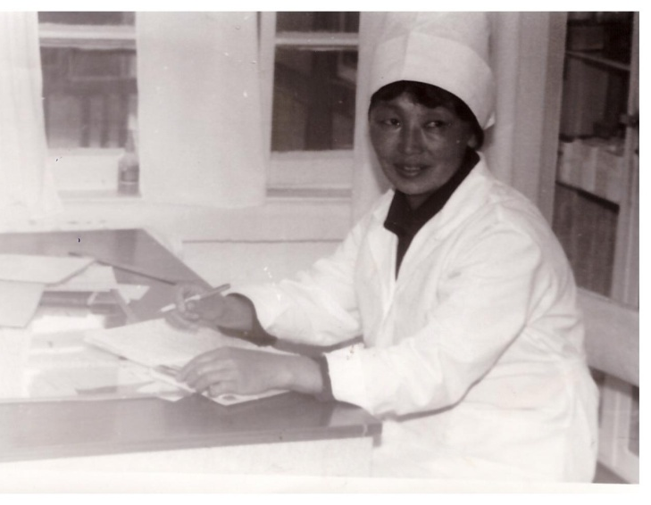
Родилась Кана Владимировна в селе Кучерла Усть-Коксинкого аймака Ойротской автономной области. Окончила Усть-Коксинскую среднюю школу в 1964 году. В том же году поступила в Горно-Алтайское медицинское училище, которое окончила в 1968 году. По распределению попала в Кош-Агачскую районную больницу, работала в ФАПе колхозов «Путь коммунизма», в колхозе им. Калинина, а также в Бешпельтирском ФАПе. В 1972 году поступила на работу в горно-климатический санаторий «Чемал». Была назначена главной медсестрой, в этом качестве проработала в течение 9 лет. За многолетнюю работу по оказанию лечебно-профилактической помощи больным была награждена многими Почетными грамотами и благодарностями. Указом Президента РФ в 1996 году награждена орденом Дружбы за добросовестную работу. Сейчас Кана Владимировна на заслуженном отдыхе. Вместе с супругом она воспитала двух сыновей, имеет внуков.

Источники: МО «Чемальское сельское поселение»

10 НОЯБРЯ

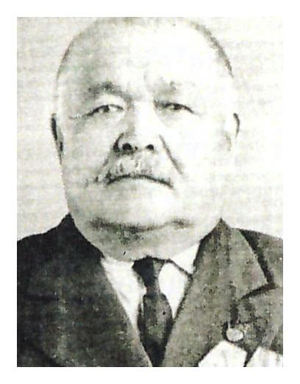
125 лет со дня рождения старейшего алтайского писателя и поэта, собирателя устного народного творчества Чалчика Анчиновича Чунижекова (1898-1973гг.)
Чалчик Анчинович родился в селе Куюм 1-й Алтайской дючины Бийского уезда Томской губернии, в семье плотника. В 1916 году он окончил три класса церковной школы. В 1925 году он поступает в совпартшколу, в 1927 году избирается председателем комитета общества взаимопомощи.
Чалчик Анчинович с середины 1930-х годов связывает себя с работой в газете, став селькором, а затем и литературным работником. Литературную деятельность он начал в 1926 году с публикации серии своих стихов. Его дебютом стало стихотворение «Коголуш» на страницах газеты «Кызыл Ойрот». В 1928 году в сборнике сказок для алтайских ребятишек были напечатаны народные сказки, обработанные Ч.А. Чунижековым: «Старик и лисица», «Сорока» и другие. Первая его книга в соавторстве с Я. Ябыковым была издана в 1941 году.
Любовь и признательность русского и алтайского читателя снискала автобиографическая повесть Ч.А. Чунижекова «Мундузак», переведенная на русский язык А. Китайником. В 1958 году он был принят в члены Союза писателей СССР. Свою творческую деятельность умело сочетал с активной общественной работой, неоднократно избирался депутатом городского Совета депутатов трудящихся. В течение двадцати с лишним лет Чалчик Анчинович трудился в областной газете «Алтайдын Чолмоны». Умер он в 1973 году.

Источники: Хронограф Республики Алтай. 2018.

ДЕКАБРЬ

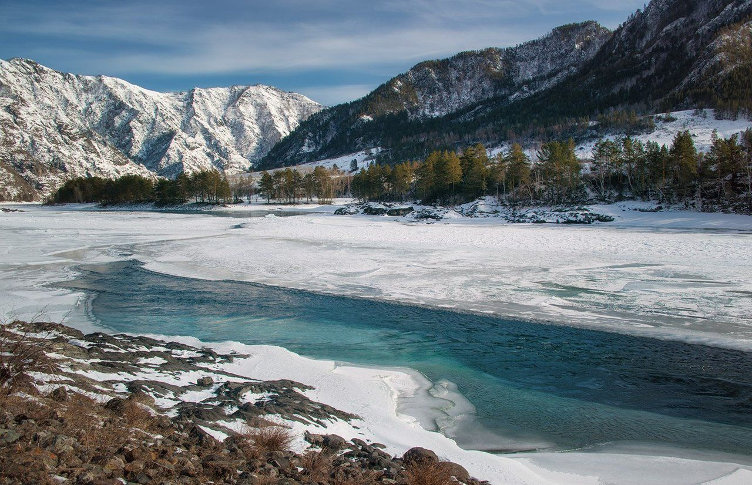

3 ДЕКАБРЯ

85 лет исполняется Юрию Кожутовичу Ардиматову, ветерану труда с. Куюс.
Юрий Кожутович родился в семье крестьян Ардиматова Кожут и Яим Емегоновны колхоза «Кызыл Черю». Отец Кожут пропал без вести в Великой Отечеественной войне. В семье было три сына, Юрий был самым младшим. В 1948 году в 10-летнем возрасте он пошел в 1-й класс, окончил школу в 1956 году в 18- летнем возрасте. Из-за зрения его не взяли в армию, а учиться дальше он не стал. Начал работать в колхозе разнорабочим. Работал прицепщиком у брата Ардиматова Григория, вместе пахали, сеяли и убирали урожаи. Осенью трудился помощником комбайнера у Чапыева Михаила Ивановича, Манеева Дениса Захаровича, Ардиматова Ивана Владимировича, Керешева Валентина.
Многому Юрий Кожутович научился сам, в том числе работе на тракторе. В 1968 году его назначили звеноводом домашней бригады по заготовке сена. Во время отопительного сезона в 1974 году стал работать кочегаром Дома культуры, трудился здесь до 1998 года. Его не раз награждали Почетными грамотами, Благодарственными письмами, ценными подарками. В 1980 году Юрий Кожутович был удостоен звания «Ударник Коммунистического труда».
В 1963 году он женился на Макаевой Анне Тохтомысовне. Вместе они вырастили троих детей: сына и двух дочерей.

Источники: МО «Куюсское сельское поселение»

11 ДЕКАБРЯ

75 лет со дня рождения поэта Владимира Васильевича Бабрашева (1948-1977гг.)

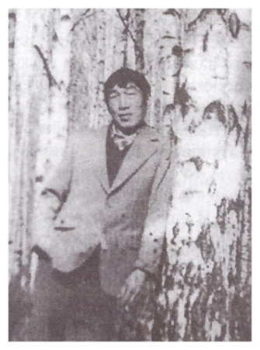
Владимир Васильевич родился в селе Уйтушкен Шебалинского (ныне Чемальского) района. Его первые стихи появились на страницах газеты «Алтайдын Чолмоны», когда он был еще школьником. Пройдя нелегкий трудовой путь (в разные годы он работал табунщиком, строителем, трактористом, заведующим сельским клубом), Владимир пришел работать корреспондентом в редакцию областной газеты «Алтайдын Чолмоны». По наставлению Лазаря Кокышева в 1973 году Владимир поступил в Московский литературный институт им. А.М. Горького.
Первый сборник стихов Владимира Бабрашева вышел в свет в 1998 году. Сборник обозначил новый уровень в развитии алтайской литературы – пришел новый автор, удивительно сочетавший подлинно народное слово и интеллектуальную образованность. Высокий уровень и утонченный дух русской классики придали стихам В. Бабрашева ярко-лирическую проникновенность и своеобразную музыкальную тональность. Известность ему принесли стихи «О луне», «Матери», «О брате», которые он написал еще в студенческие годы. Размышления о малой Родине, о судьбе этноса читатели узнавали по газетным публикациям Владимира Бабрашева.
Жизнь поэта оказалась трагически короткой. Он умер в 1977 году.

Источники: Д.Я. Маскина-Боделукова // Бабрашев В.В.// КПД РА, 2018 г.

1828 год
195 лет назад Святейшим Синодом был подписан Указ об учреждении Алтайской Духовной Миссии. Первым алтайским миссионером и организатором Духовной Миссии стал преподобный Макарий (Михаил Яковлевич Глухарев; 1792-1847) ученый, архимандрит, один из самых выдающихся миссионеров Русской Православной Церкви за всю ее многовековую историю.
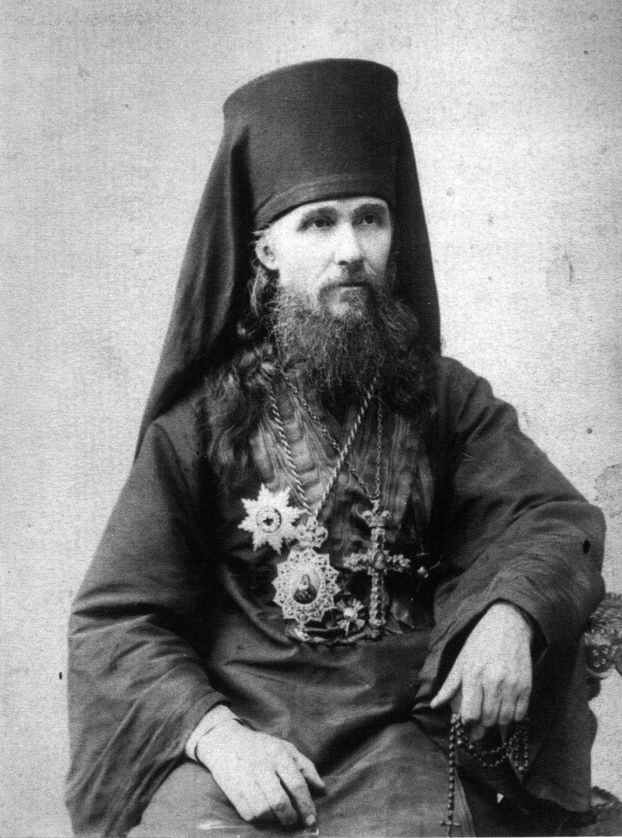
В августе 1830 года он с двумя помощниками − семинаристами, походною церковью во имя Всемилостивого Спаса, небольшой библиотекой и указом о льготах, предоставляемых принявшим святое крещение, прибыл в Бийск. Отсюда началось его миссионерское служение.
Прежде всего, перед миссионерами встала задача изучения алтайского языка, духовной и материальной культуры, образа жизни коренного населения, перевода на местные языки Священного писания. Архимандрит Макарий в 1830-е годы разработал на основе русского алтайский алфавит, сделал первые переводы на алтайский язык избранных мест из Библии. Это невозможно было сделать без помощи представителей коренной национальности. В 1832 году Макарий нанял «толмачом» талантливого телеута Михаила Чевалкова, ставшего первым миссионером из алтайцев. Помогая с переводами руководителю миссии, М.В. Чевалков сам перевел на алтайский язык жития святых, басни И. А. Крылова. Его произведение «Поучительные статьи в стихах на алтайском языке» выдержали несколько изданий.
Значителен вклад Алтайской духовной миссии в обучение коренного населения грамоте. На ее средства создавались миссионерские школы. Если в 1905 году в пределах миссии было 57 школ, в которых обучался 1571 человек (в том числе 883 представителя коренной национальности), то в 1915 − уже 83 школы с 3280 учащимися (из них 1386 человек – дети коренного населения).
Алтайская духовная миссия занималась изданием богослужебных и духовно-назидательных книг на алтайском языке. Эти книги использовались на богослужениях, в просветительской деятельности миссионеров во время миссионерских поездок и на внебогослужебных чтениях. Они имелись в школьных библиотеках и в личном пользовании грамотных алтайцев-христиан. Помимо духовной и просветительской работы миссия решала проблемы материальной и социальной жизни алтайцев. Предпринимались шаги по переводу кочевого населения на оседлость. Занимались миссионеры и лечением коренного населения. В 1838 году силами миссионеров в селении Майма была открыта больница-богадельня для бездомных и больных.
С 1830 по 1870 год миссионерами на Алтае было крещено 5226 человек. В начале ХХ века в районе деятельности миссии насчитывалось около 26 тысяч крещенных оседлых и кочевых алтайцев.
К 1914 году штаты миссии состояли их 200 священно- и церковнослужителей, 387 послушников, ей принадлежало 39 церквей и 48 молитвенных домов.

Источники: Хронограф Республики Алтай. 2018.

1868 год
155 лет со дня рождения поэта Алексея Васильевича Тозыякова.

Он родился в селе Чепош 1-й Алтайской дючины Томской губернии. Окончил Бийское катехизаторское училище, работал учителем. Стихи издавал под псевдонимом Тонжан. Алексей Васильевич – автор первых драм в алтайской литературе и первых учебников в соавторстве. Перевел на алтайский язык «Интернационал». Репрессирован в 1937 году, умер в 1938 году. Реабилитирован посмертно в 1958 году.

Источники:
Казагачева З.С. Тозыяков А.В. // Республика Алтай. Краткая энциклопедия. Новосибирск: Арта. - 2010.- с. 298.

1868 год
155 лет со дня образования Чепошской школы.
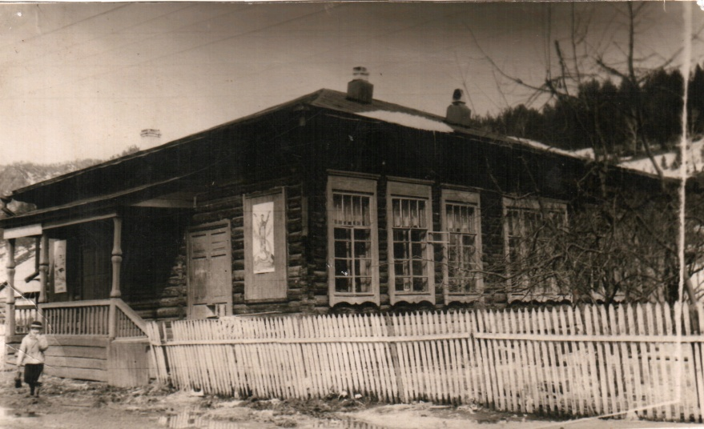
Из архивных разысканий. В 1866 году было основано селение Чепош «стараниями» начальника Алтайской духовной миссии, архимандрита Владимира. Школа открыта через год-два, так как указывается, что 1868 году инородческих детей обучала Лызлова Анастасия Семеновна.
«…За неусыпную деятельность и труды по обучению в Чемальском и Чопошском селениях детей обоего пола причислен к ордену Святой Анны второй степени. 1875 год апрель 13» – из Ведомости начальника Алтайской духовной миссии наместника Чулышманского монастыря игумена Макария Алтайской духовной миссии».
«… в Чемальском отделении шесть школ: в Чемале, Чопоше, Пешпельтире, Оносе, Еликманаре, Узнезе. …. Чепошская школа основана по инициативе миссионера иеромонаха Макария, помещается в доме миссии, учатся в ней мальчиков 29, девочек 8, учитель Георгий Апанаев. Книг в школьной библиотеке 214 экземпляров» – Ведомость о церкви Алтайской духовной миссии с. Чемал за 1898 год.
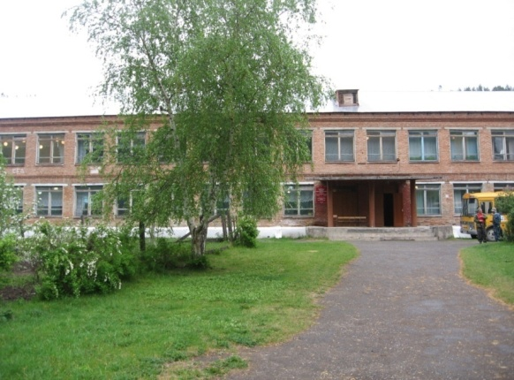
В последующее время школа несколько раз закрывалась из-за нехватки средств, учителей или поворотных событий в истории страны.
В 1919 году открыта двуклассная начальная школа.
В 1938 году начальная школа реорганизована в 7-летнюю, в 1962 году в восьмилетнюю.
Распоряжением облисполкома №415 от 17.11.1970 года утверждена проектно-сметная документация на строительство школы на 320 мест. Началось строительство школы в мае 1968 года, а закончилось – в декабре 1971 года.
В 1979 году Чепошская восьмилетняя школа реорганизована в среднюю.
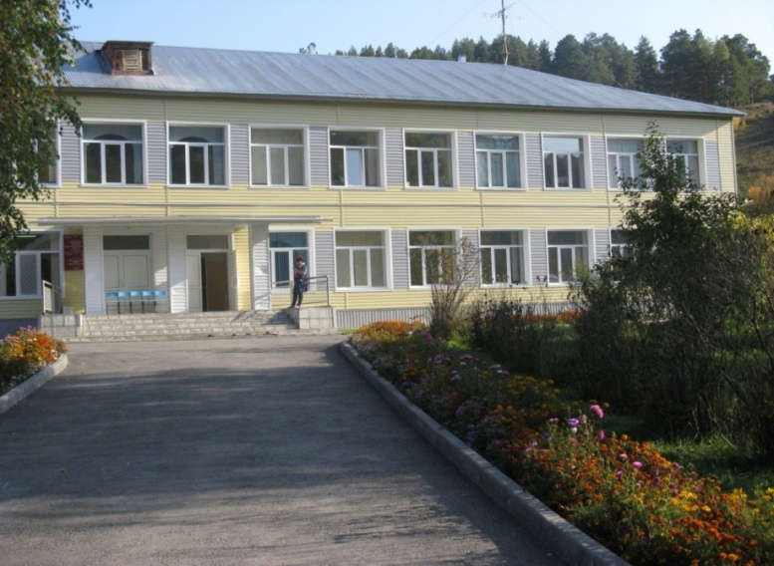
В 1993 году детский сад «Росинка» стал структурным подразделением школы. Школа и детский сад стали единым образовательным учреждением.
В 2009-2010 годах по программе «Ветхие школы» проведен капитальный ремонт здания школы. Сейчас это современное общеобразовательное учреждение, в состав которого входят два филиала: детский сад «Росинка» в Чепоше и детский сад «Сказка» в Усть-Семе.
В марте 2019 года школа была включена в число школ, участвующих в реализации национального проекта «Образование» по созданию Центров цифрового и гуманитарного профилей «Точка роста».
С 1 сентября 2019 на базе нашей школы внедряется федеральный проект в форме Центра образования гуманитарного и цифрового профилей “Точка роста”
Данный проект нацелен на уменьшение разрыва между городскими и сельскими, поселковыми школами.
Целями деятельности Центра являются:
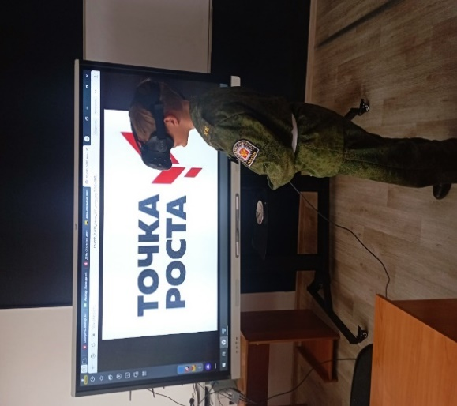
– создание условий для внедрения на уровнях начального общего, основного общего и (или) среднего общего образования новых методов обучения и воспитания, образовательных технологий, обеспечивающих освоение обучающимися основных и дополнительных общеобразовательных программ цифрового, естественнонаучного, технического и гуманитарного профилей,
– обновление содержания и совершенствование методов обучения предметных областей «Технология», «Математика и информатика», «Физическая культура и основы безопасности жизнедеятельности»

Работа с детьми в рамках функционирования Центра «Точка роста» проводится путем реализации программ дополнительного образования.
Кабинеты, оборудование Центра используются как в общеобразовательной деятельности, так и в дополнительном образовании.
Педагоги Центра обобщают опыт, участвуют в работе стажировочных площадок.

В 2020 году школа стала лауреатом Всероссийского конкурса «500 лучших образовательных организаций страны–2020» в номинации «Лучшая общеобразовательная организация–2020» за высокое качество образовательных услуг.
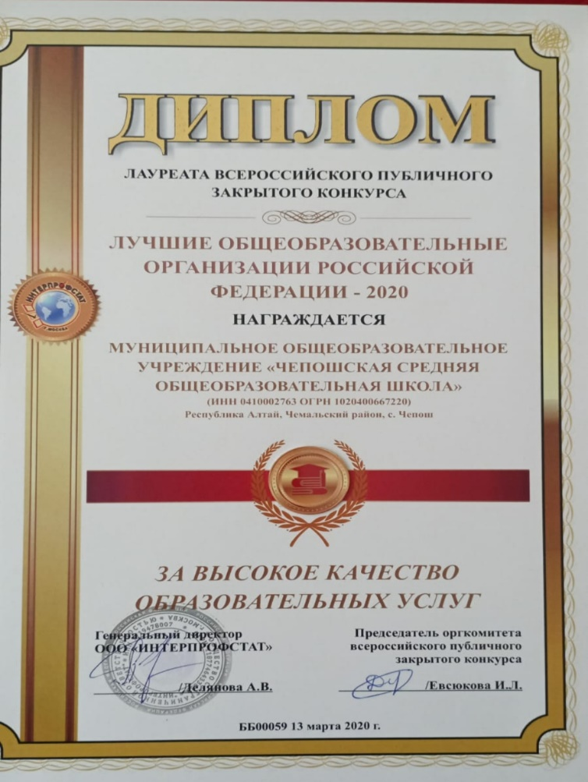
В 2021-2022 учебном году в МОУ «Чепошская СОШ» из числа обучающихся 5-го класса был сформирован кадетский класс по направлению МВД. В него вошли 12 обучающихся, которые получили положительные оценки по итогам освоения курса 4-го класса, и имеют высокий уровень физической подготовки.
Из числа педагогов был назначен офицер-воспитатель, администрацией школы была разработана нормативная база (Положение о кадетском классе, Устав кадетских классов), регулирующая учебный процесс и дополнительное образование (кадетский компонент).
Кадетский компонент включает в себя следующие программы дополнительного образования: огневая подготовка, строевая подготовка, правоведение, этикет, самбо, промышленный дизайн, ОБЖ, военно-прикладная физкультура.
Для реализации профориентационного направления кадетского класса с отделением МВД по Чемальскому району было заключено соглашение о сотрудничестве, утвержден План совместных мероприятий.
18 ноября 2021 года в присутствии Главы Чемальского района Алисова А.А., начальника отделения полиции Бармотина А.М., и.о. начальника отдела образования администрации Чемальского района Дроновой Ю.А. ребята в торжественной обстановке приняли присягу. Приказом директора школы ученикам 5б класса было присвоено знание «кадет», были вручены соответствующие удостоверения. Ребята поклялись выполнять свой долг с честью и совестью, не опорочив почетного звания.

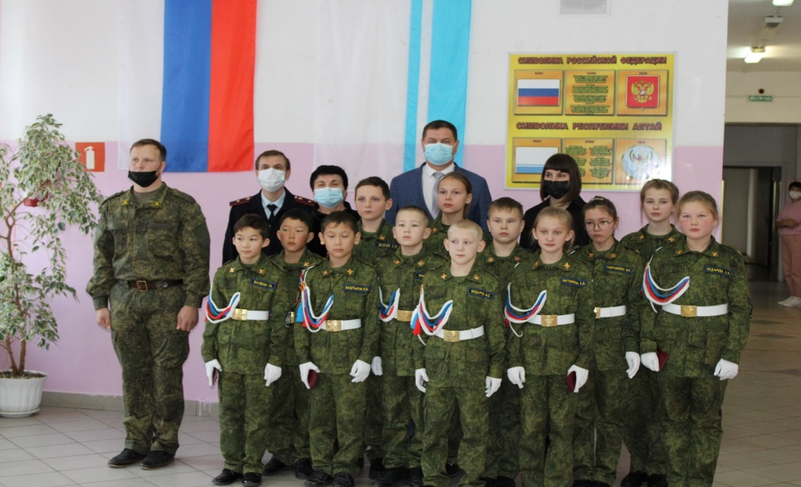

В сентябре 2022 года ряды кадетов пополнились – еще 14 обучающихся 5 класса стали кадетами.
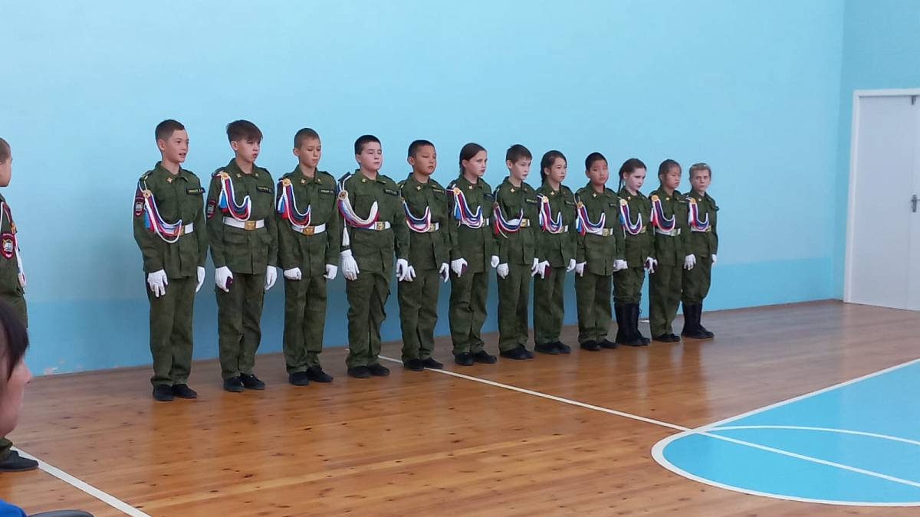

1908 год
115 лет назад А. В. Анохин совершил экспедицию в Туву, Хакассию, Монголию и Горный Алтай по сбору фольклорных, этнографических материалов, по записи народной музыки тюркских племен и по изучению местных языковых диалектов.

Источники: Хронограф Республики Алтай. 2018.

1923 год
100 лет назад Российской Академией наук в Ленинграде была издана книга А. В. Анохина «Материалы по шаманству у алтайцев». Работа была подготовлена на основе данных, собранных автором в 1910–1912 гг. у населения бассейна нижнего течения Катуни, и издана в 1924 г. Впоследствии по достоинству оценивший это издание Л. П. Потапов поместил его в золотой фонд этнографической литературы, посвященной изучению алтайского шаманизма. В работе А. В. Анохиным даны описания алтайских духов, божеств и обрядов, посвященных им, шаманские атрибуты и костюм, и записаны родословные алтайских шаманов.

Источники: Хронограф Республики Алтай. 2018.

1948 год
75 лет назад на окраине села Чемал начато строительство Элекмонарской машинно-тракторной станции (МТС).

Производственная деятельность данного предприятия заключалась в техническом обслуживании, текущем и капитальном ремонте, осуществлении государственного технического надзора за состоянием сельскохозяйственной техники, оборудования и инвентаря, на базе предприятия также проводились работы по механизации ферм.

1948 год

75 лет со дня образования Чепошской сельской библиотеки им. В.И. Чичинова.
До 1954 года в Чепоше была изба-читальня. По распоряжению районного исполкома была организована библиотека с фондом 1000 экземпляров художественной, политической и сельскохозяйственной литературы.
Первые годы библиотека размещалась в здании конторы колхоза, которая была построена на месте Старой церкви. Там и началась трудовая деятельность первого библиотекаря Чепошской библиотеки – Аргоковой Валентины Егоровны, которая передала свою эстафету в 1955 году Ведровой Антонине Прокопьевне. Антонина Прокопьевна окончила Троицское культурно-просветительное училище, с 1951 года работала инспектором отдела культуры в с. Онгудай, а с января 1953 г. в райкоме партии библиотекарем. В Чепошской библиотеке проработала до 12 марта 1963 г.
С 1963 года по 1970 годы заведовала библиотекой Луиза Васильевна Иванова. В 1968 году библиотека под ее руководством переехала в новое помещение при сельском клубе. Сохранились сведения: при переезде помогали активные читатели библиотеки, дети – Галя Кумандина, Игорь Тозыяков, Таня Керектекова и др.
Стеллажи в библиотеке были деревянные, фонд небольшой. Основную часть фонда составляли книги по сельскому хозяйству. Библиотечного образования у Луизы Васильевны не было, но знания она пополняла за счет семинаров, которые организовывали областная и районная библиотеки.
Позже в библиотеке работали Шадрина Людмила, Лиясова Валентина Егоровна. С 1984 по 1986 годы – Бочкарева Наталья Николаевна. Постоянный холод в помещении библиотеки нарушал режим работы, но, несмотря на это, библиотека постоянно обслуживала стоянки, оформляла красные уголки для доярок и трактористов-механизаторов. Работали в тесном контакте со школой. В то время библиотека выписывала журналы «Сельский механизатор», «Земля сибирская дальневосточная», «Веселые картинки» и др.
В 1986 году в библиотеку старшим библиотекарем была принята Булатова Галина Семеновна, а уже в апреле 1990 г. она переведена на должность заведующей библиотекой. В этот же год Галина Семеновна поступила в Алтайское культурно-просветительное училище по специальности «библиотечное дело». И уже в 1992 году получила диплом с отличием, ей была присвоена квалификация «Библиотекарь средней квалификации».
В январе 1993 года была образована Чемальская ЦБС и Галина Семеновна стала заведующей филиалом №3 Чемальской ЦБС (Чепошская с/б). Большое внимание в своей работе Галина Семеновна уделяла работникам сельскохозяйственных профессий: животноводам, механизаторам, дояркам. По ее инициативе при библиотеке работал кружок для детей разного возраста «Книжкина больница», где дети приучались к бережному отношению к книгам. Всю свою трудовую деятельность она совмещала с общественной работой в селе, была агитатором, председателем комиссии по борьбе с пьянством и алкоголизмом. Пользуется авторитетом у односельчан. В Чепошской сельской библиотеке Галина Семеновна проработала более 20 лет. Сейчас она на заслуженном отдыхе. В 2007 был издан сборник стихов Галины Семеновны под названием «Моя поэзия – кружева моей души».
За многолетний и плодотворный труд Г.С. Булатова неоднократно награждалась благодарственными письмами и Почетными грамотами.
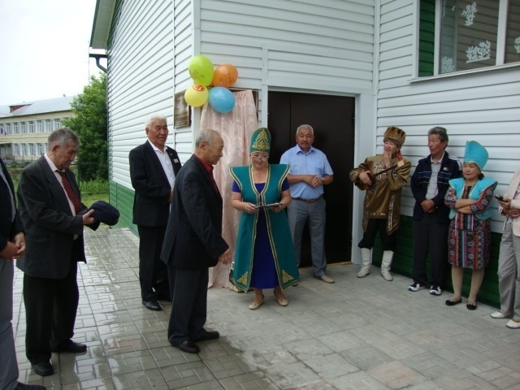
С 1 ноября 2007 года заведует библиотекой Балбина Полина Петровна. У нее библиотечное образование. Полина Петровна участвует во всех районных конкурсах и семинарах, проводит мероприятия в школе. В зоне обслуживания библиотеки большое село.
В 2022 году библиотека обслужила 907 читателей, книговыдача составила 1588 экземпляров.
Работа по улучшению библиотечного обслуживания сельского жителя продолжается.

Источники: Чепошская сельская библиотека им. В.И. Чичинова

1948 год
75 лет назад при первичных партийных организациях областного, городского и районных комитетов партии были созданы женотделы и женсоветы. Были открыты также стационарные культурно-просветительские учреждения – Дома алтайки, в том числе Эликманарский Дом алтайки. В декабре 1949 года в Эликманарском аймаке были организованы и начали свою деятельность дом алтайки и юрта-передвижка. Первыми заведующими были: дома алтайки – Кумандина Ирина Сергеевна, юрты-передвижки – Карастанова М. Основная задача дома алтайки заключалась в ликвидации технической, политической, идеологической неграмотности женщины-алтайки и приобщении ее к активной хозяйственной и политической жизни общества. Главной задачей юрты-передвижки являлось внедрение кино в быт сельских тружеников. Дома-алтайки действовали до 1955 года.
Источники: Архив Чемальского района. ФР-27.

1963 год
60 лет назад комсомольцы и пионеры совместно с педагогическим коллективом Эликманарской средней школы впервые организовали производственный лагерь труда и отдыха.

Жизнь в лагере была подчинена твердому распорядку, составленному комитетом комсомола и советом дружины. Условия договора, заключенного с подсобными хозяйствами Чемала, ученическая бригада выполнила успешно.

1963 год
60 лет со дня образования Усть-Семинской сельской библиотеки.

При строительстве железобетонного моста через реку Катунь в с. Усть-Сема в 1954 году были построены бараки для рабочих. По окончании строительства многие рабочие уехали, тогда, в 1962-1963 гг., один из бараков перестроили под клуб и библиотеку. Первые упоминания о библиотечной деятельности в библиотечной документации датируются 20.11.1963 годом. С этой даты началась запись в Инвентарной книге №1, которую вел Золотухин Петр Петрович. Он же считается первым библиотекарем.
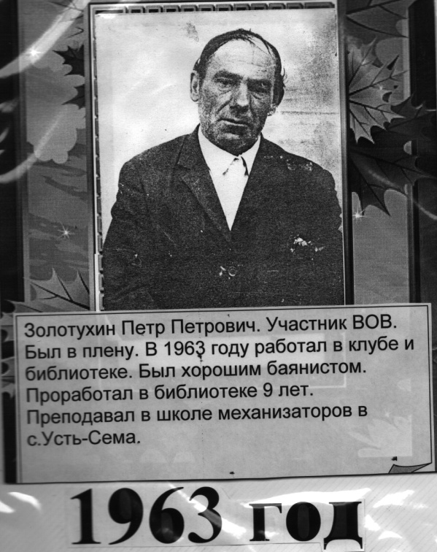
В 2003 году помещение библиотеки было закрыто как аварийное.
В 2008 году библиотека открыла свои двери в новом здании клуба.
С 1963 года по 2018 год в Усть-Семинской библиотеке работали: с 1963 г. – П.П. Золотухин, 1972 г. - 1973 г. – Л.Н. Неустроева, 1973 г. - 1974 г. – Е. Романова, А. Кашкарова, 1974 г. - 1983 г. – М.В. Золотухина, 1977 г. - 1980 г. – Л.Г. Замятина, 1980 г. – Н.А. Семдешева, 1980 г. – М.М. Гуляева, 1983 г. –М.И. Неметова, 1983 г. - 1999 г. – В.А. Камышева, 1984 г. - 1986 г. – Е.А. Нагорных, 1986 г. - 1987 г. – Л.С. Меркульева, 1987 г. – Г.И. Жданова, 1999 г. - 2018 г. – Н.В. Пан, 2001 г. - 2003 г. – Л.В. Хлыновская, 2011 г. - 2012 г. – Ю.В. Клименко.
В настоящее время библиотекой заведует Пан Наталья Владимировна. Ее стаж библиотечной работы составляет 23 года. Наталья Владимировна имеет высшее библиотечное образование. Библиотека ведет свою деятельность по нескольким направлениям: экологическое, краеведческое, гражданско-патриотическое. С 2005 года по 2008 год здание библиотеки было закрыто, и библиотека работала в форме книгоношества. В 2008 году библиотека переехала в новое здание Усть-Семинского СК. В 2017 году работали по Программе патриотического воспитания «Если будет Россия, значит, буду я». 12 февраля 2018 года на базе библиотеки состоялось открытие комнаты-музея «Русская изба». В этой комнате проводятся фольклорные мероприятия для детей, мастер-классы. На сегодняшний день ведется работа по программе «Библиопродленка», ведутся занятия по подготовке школьных домашних заданий, написания рефератов и проектов. В процессе занятий дети еще участвуют в библиотечных мероприятиях. Родители рады, что есть такая подмога по подготовке к урокам.
Наталья Владимировна постоянно повышает свой профессиональный уровень участвуя на межрегиональных форумах: «Молодые в библиотечном деле» г.Барнаул 2006г., «Профессиональное наследие» г.Горно-Алтайск 2018г., научно-практический семинар «Продвижение чтения в России: цели, задачи, достижения, проблемы и перспективы» 2022г.
Постоянный участник районных семинаров, где делится с коллегами своим опытом. У нее накоплен большой багаж авторских разработок, с которыми она участвует в конкурсах. Оказывает помощь при издании краеведческих документов. Печатается в Чемальском вестнике и Звезде Алтая.
Награждена Почетной грамотой Министерства культуры РА 2010 г. Почетной грамотой Госсобрания Эл-Курултай РА 2014 г.
Победитель районного конкурса «Библиотекарь года – 2014»
Участник республиканского конкурса «Библиотекарь года – 2014» Принимали участие в международном краудсорсинговом интернет-проекте «Страна читающая» г.Москва 2016 г.
Сертификат участника всероссийского конкурса «Лучшая проектная деятельность в сельских учреждениях культуры» 2016 г.
В международной акции «Читаем Пушкина» 2019 г. г. Саратов
Победитель районного конкурса «Лучшая нетрадиционная выставка для детей» 2019 г.
Победитель республиканского конкурса «Лучший работник учреждения культуры за 2019 год» 2020 г.
Читатели библиотеки так же занимают призовые места: Районный конкурс стихов «О войне и Победе» - 3 место.
В конкурсе «Краса Алтая» (дошла до полуфинала).
В республиканском фотоконкурсе «Со мною все в порядке! Я выбираю спорт!» - 3 место.
В республиканском конкурсе «День варенья» - 1,1,3 – места.
Победитель онлайн-викторины «Деревенские страдания» (к юбилею В.М.Шукшина).
Участвуем в конкурсах журнала «Фантазеры» г. Москва (два участника уже напечатаны на страницах этого журнала).
1 место в районном литературно-театральном конкурсе «В честь твою пропел, родной Алтай».
1 место в республиканском конкурсе «Моя родословная».
Библиотека в Усть-Семе востребована, как информационный центр, люди приходят не только взять книгу, но и распечатать квитанцию за свет, заявления на льготу, объявления, сделать ксерокопию документов, набрать текст. На своем телефоне через Ватсап, пересылает документы в собес, в пенсионный фонд (жители в возрасте не имеют, даже такой возможности).
По итогам проверки библиотек МО «Чемальский район», Наталья Владимировна получила положительный отзыв от директора Национальной библиотеки им. М.В.Чевалкова Штанаковой С.К.

Источники: Пан Н.В., заведующая отделом Усть-Семинской сельской библиотеки.

1993 год
30 лет назад построены и сданы в эксплуатацию электрические сети на территории Куюсского сельского Совета.

1998 год

25 лет назад открыт краеведческий музей при отделе культуры Чемальского района.
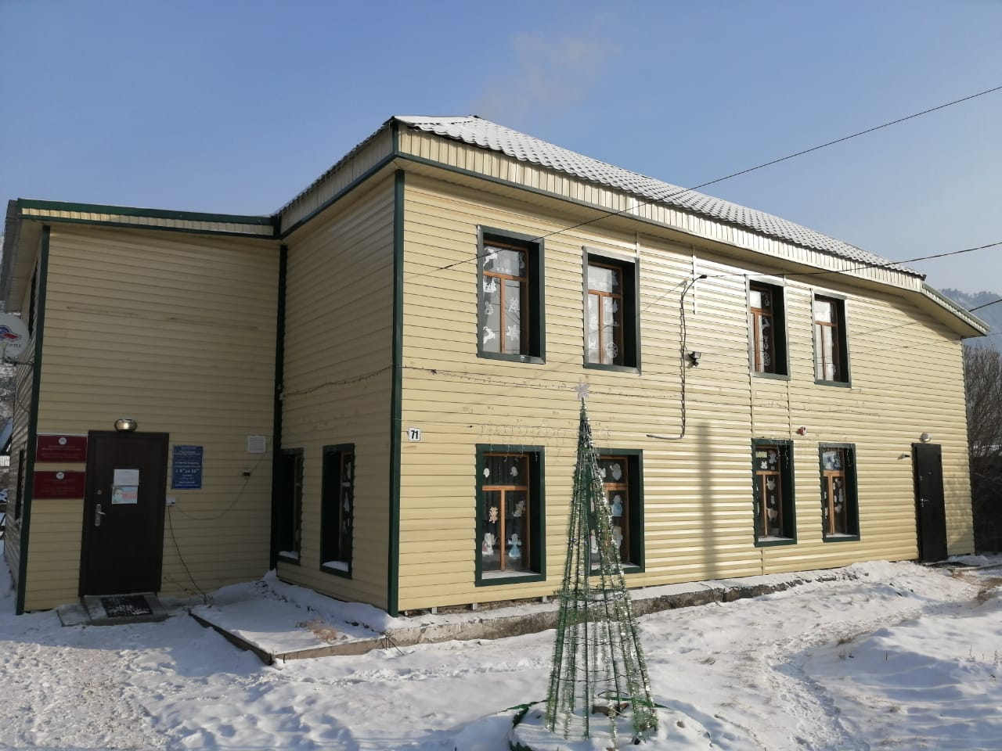
Дом, где находится Чемальский краеведческий музей, был построен в 1903 году, купцом Манеевым под гостиницу (заезжий дом). Уже в то время Чемал представлял интерес для приезжих.
В годы гражданской войны (1919-1921гг.) в здании находился штаб части особого назначения красноармейцев. В честь героя красноармейца Амоса Пчелкина, геройски погибшего в этом доме, названа главная улица в Чемале.
После войны в этом здании долгое время находилась аптека.
В 1998 г. здание перешло в собственность отдела культуры и спорта Администрации Чемальского района и музей расположился на втором этаже здания.
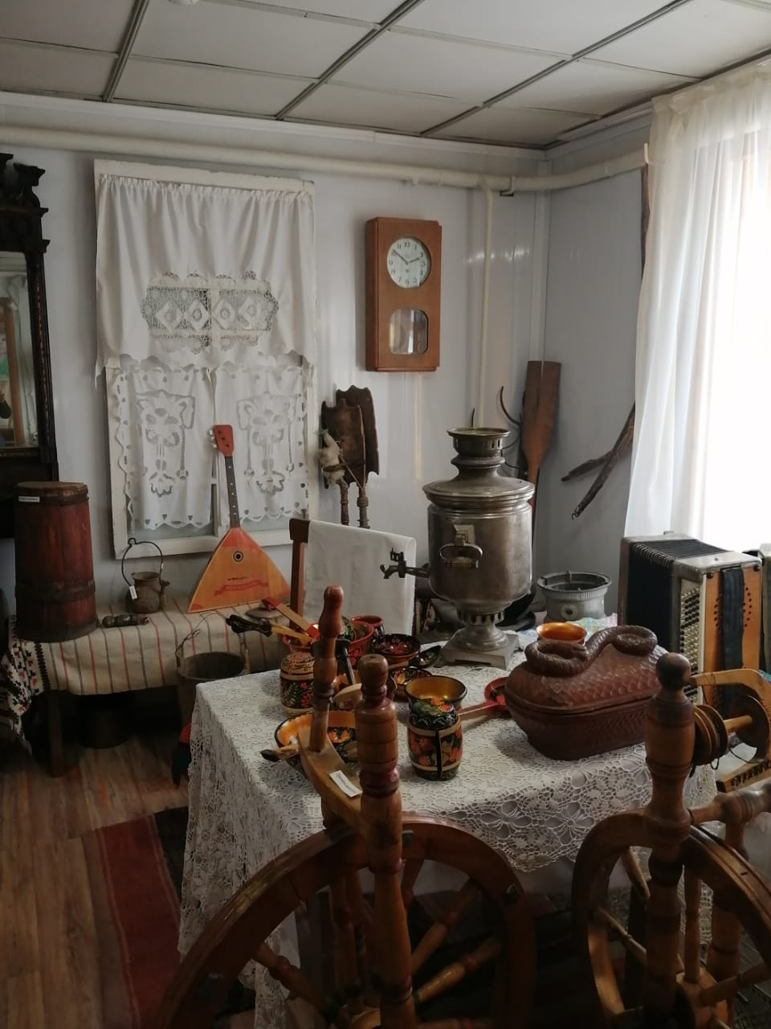
Создавался музей с 1994 г. энтузиастами, краеведом Санниковым Анатолием Ивановичем, методистом по культурно-историческому наследию Шмальц Надеждой Александровной и методистом по народным промыслам Исаевой Ириной Андреевной. Ими были собраны предметы была русского и алтайского населения, фотографии, письма и другие документы.
Большой вклад в создание музея внес Санков Анатолий Александрович, житель с. Куюс, им было собрано большое количество предметов, представляющих историческую ценность, которые он безвозмездно передал в дар музею. На идею создания музея откликнулись и жители района, принявшие активное участие в сборе предметов истории, декоративно-прикладного искусства, книг, живописи, предметов этнографии и т.д.
В 2003 году музею присвоен статус краеведческого. Постоянно действующие экспозиции музея знакомят посетителей с алтайским бытом, историей Пазырыкской культуры. Оформлены экспозиции по природе района (коллекции птиц и насекомых, минералов и горных пород, кости древних животных). Имеется выставочный зал, где представлены работы местных художников и мастеров народных промыслов.

МБУ «Центр культуры и спорта Чемальского района»

2003 год
Май 2003 года
20 лет назад в 11 селах района началась трансляция республиканского телевидения ГТРК «Горный Алтай» (ранее выпуск новостей и передач местного телевидения привозили в район в виде записей на видеокассетах, которые запускались на Чемальском телетрансляторе).

20 лет назад построен новый мост на реке Катунь к селу Аскат.

20 лет назад проложена асфальтированная дорога Чемал - Еланда.

20 лет назад семья Телегиных заняла первое место в республиканском конкурсе «Лучшая усадьба – участник сельского туризма».

2008 год

15 лет со дня создания общественной организации «Лада» в селе Чемал.

Региональная общественная организация Республики Алтай «Лада» образована в 2008 году, первоначальное название организации - Региональное общественное движение Республики Алтай по возрождению культурно-исторического наследия «Лада», сокращенное наименование РОД «Лада», зарегистрировано по адресу: 649240 Республика Алтай, Чемальский район, село Чемал, улица Курортная дом 28. С 2018 года осуществляем свою деятельность без образования юридического лица и называем нашу организацию Общественное объединение «Лада». Председатель Назарова Лариса Михайловна.
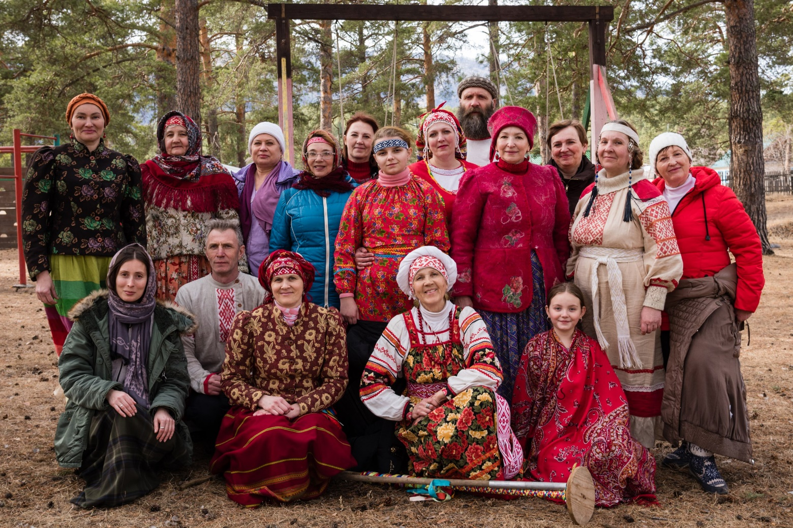
Фото О.В. Шмальц
Цель организации является возрождение русской культуры. Задачи - содействие здоровому развитию личности, воспитание граждан в духе приоритета духовных ценностей над материальными, развитие связей и контактов с представителями всех религиозных конфессий России, пропаганда здорового образа жизни, выпуск научно-методической, аудио, видео продукции, участие в местных и региональных культурных мероприятиях и др.
Основные реализованные проекты:
С 2008 года, ежегодно проводим русские народные календарные праздники: Коляда, Масленица, Купало, Велесень, а так же народные обряды, способствующие воспитанию и развитию позитивных личностных качеств.
В зимнее время, проводим еженедельные занятия в клубе села Чемал по русским танцам, хороводам и песням. В 2013 г. при школе села Эликманар Шмальц Н.А. вела кружок по изготовлению традиционной народной куклы. Оказывали методическую помощь детскому саду «Улыбка» по подготовке и проведению русских праздников.
Подготовили методические пособия по русской обрядовой свадьбе, по праздникам Купало, Коляда, по девичьему обряду «Кумление».
На радио Чемал проводили радио-беседы на нравственно-этические и культурные темы (Программа «Среда обитания», ведущие Шмальц Н.А., Князева Л.Н.).
Количество членов организации 20 человек.
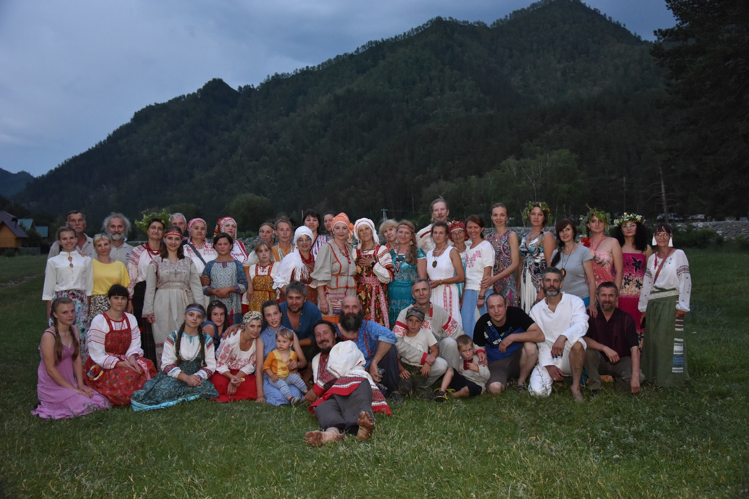 Фото О.В. Шмальц
Одной из задач организации является дальнейшая популяризация и пропаганда русской народной культуры среди населения Чемальского района и Республики Алтай. Возрождение бытовых народных традиций и обрядов, как инструмента пробуждения генной памяти и возрождения духовности русского народа. Мы укрепляем связь с местной и иногородней общественностью, разделяющей наши ценности и взгляды на духовно-нравственные аспекты в воспитании подрастающего поколения и взгляды на жизненные ценности. Важной задачей организации является популяризация традиционного образа жизни русичей, возвращение традиции ношения удобной и полезной одежды из натуральных тканей, проведение массовых безалкогольных праздников на природе, с привлечением людей любого возраста и социального статуса и, посредством всего вышеперечисленного, сделать наш район еще более привлекательным и самобытным. Для реализации этих целей выиграли два гранта Министерства труда, социального развития и занятости РА на сумму 300000 руб. Первый «Путь к здоровью» по строительству спортивно-игровой площадки, второй по созданию мастерской по пошиву традиционной русской одежды «Ладодея».
В сентябре 2014 года построили спортивно-игровую площадку, на которой каждый день желающие пенсионеры делали утреннюю зарядку. Инициативу подхватили на Радио Чемал и транслировали утреннюю зарядку по радио, к которой присоединялись все желающие. Площадка находится в свободном доступе и все желающие могут её посещать.
Мы считаем, что женское рукоделие, есть важный инструмент в формировании и развитии нравственной и духовной личности. Занятия проходили четыре раза в неделю, все желающие освоили навыки кроя и шитья. И результат нашей работы- женское население Чемальского района стало более женственным, что сделало наши праздники более традиционными и привлекательными.
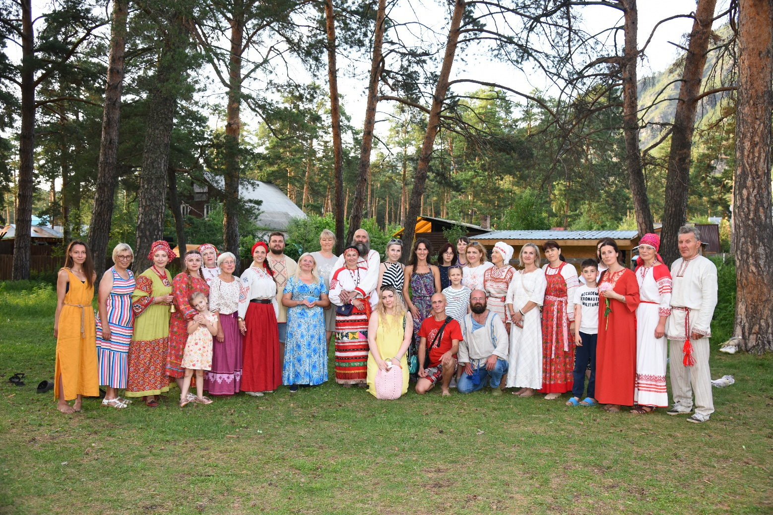
Фото О.В. Шмальц
По мнению широкого круга прогрессивной общественности, современная цивилизация оторвала человека от родовых корней, что привело к морально-нравственной, и как следствие к физической деградации. Человек оказался отделенным от природы, культуры и традиций своего народа, погряз в виртуальном мире и потерял навыки реального общения.
В связи с этим считаем, что создание мастерской по пошиву народного костюма пробудило у населения интерес к своей корневой культуре, вовлекло женщин и девочек села в творческий процесс по изготовлению народной одежды для себя и своей семьи, что в свою очередь отвлекло народ от телевизора, компьютера и способствовало развитию творчества, раскрытию потенциала генной памяти, восстановлению традиционного женского рукоделия, передаче знаний и навыков молодому поколению от старших.
Созданные народные костюмы участники проекта используют в быту и на праздниках, так в 2015 году стали лауреатами 2 степени в конкурсном показе «Русский костюм на рубеже веков» 13 Межрегионального фестиваля русского народного творчества «Родники Алтая» в с. Турочак. Члены нашей организации неоднократно принимали участие в Республиканских конкурсах «Доброволец года» и становились победителями.
В 2022 году который объявлен Президентом нашей страны Путиным В.В. годом культурного наследия народов России внесли свой вклад и выпустили два фильма укрепляющих институт семьи – фильм о девичьем обряде «Кумление и похороны кукушки», который воспитывает в девочках лучшие женские качества, воспитывающие будущую мать и жену и фильм о свадебном обряде в русской народной традиции. Участники нашего объединения всегда открыты для общения и готовы поделиться накопленным опытом.

Источники: Председатель ОО «Лада» Л.М. Назарова

СОДЕРЖАНИЕ

Предисловие_______________________________ с. 2.
Январь____________________________________ с.3-10.
Февраль___________________________________ с.11-23
Март______________________________________ с.24-29.
Апрель____________________________________ с.30-34.
Май_______________________________________ с.35-42.
Июнь______________________________________ с.43-51.
Июль______________________________________ с.52-59.
Август_____________________________________ с. 60-64.
Сентябрь___________________________________ с.65-68.
Октябрь____________________________________ с.69-72.
Ноябрь_____________________________________ с.73-75.
Декабрь_____________________________________ с.76-78.
В этом году также исполняется__________________ с.79-98.

Календарь памятных дат Чемальского района на 2023 год. с. Чемал, 2023г. - 94 с. с ил.
Составитель: А.Ю. Кужлекова, начальник архивного отдела Администрации Чемальского района.
Компьютерный набор и оформление: А.Ю. Кужлекова.
Тираж: 1 экз. (электронный вариант)

